|  |  |  |
| --- | --- | --- |
|  |  |  |
| МИНОБРНАУКИ РОССИИ | | |
| Федеральное государственное бюджетное образовательное учреждение  высшего образования  **«МИРЭА – Российский технологический университет»**  **РТУ МИРЭА** | | |
| Институт искусственного интеллекта | | |
| Базовая кафедра №536 – ПО систем радиоэлектронной аппаратуры | | |

|  |  |  |
| --- | --- | --- |
| **РАБОТА ДОПУЩЕНА К ЗАЩИТЕ** | | |
| Заведующий кафедрой |  | Михеев В.А. |
|  |  | |
| «____» ___________ 2025 г. | | |

**ВЫПУСКНАЯ КВАЛИФИКАЦИОННАЯ РАБОТА**

|  |
| --- |
| по направлению подготовки бакалавра 01.03.02 «Прикладная математика и информатика» |
| на тему: |
| «Имитация процедур управления спецвычислителями  радиолокатора космического базирования» |

|  |  |  |  |  |  |  |
| --- | --- | --- | --- | --- | --- | --- |
| Обучающийся |  |  |  | Торкин Данила Андреевич | | |
|  |  | *подпись* |  |  | | |
|  |  |  |  |  |  |  |
| Шифр |  | 21К0563 |  |  |  |  |
| Группа |  | КМБО-02-21 |  |  |  |  |
|  |  |  |  |  |  |  |
| Руководитель  работы |  |  |  | к.т.н., доцент |  | Черниенко А.А. |
|  |  | *подпись* |  | *ученая степень, ученое звание, должность* |  |  |
| Консультант |  |  |  |  |  | Ветюгов С.В. |
|  |  | *подпись* |  | *ученая степень, ученое звание, должность* |  |  |

Москва 2025

Аннотация

В рамках выпускной квалификационной работы на тему «Имитация процедур управления спецвычислителями радиолокатора космического базирования» рассмотрены проблемы и предложены решения для наземной отладки и испытаний ПО бортовой вычислительной системы радиолокатора космического базирования в части имитации процедур управления спецвычислителями радиолокатора космического базирования, разработан программный комплекс, включающий в себя модуль, имитирующий несколько экземпляров специализированных вычислителей (СВ) и модуль, имитирующий управляющую вычислительную машину (УВМ), а также графический интерфейс пользователя   
для мониторинга их взаимодействия.

Объем пояснительной записки – 114 страниц, 19152 слова.

Пояснительная записка содержит – 11 рисунков и 5 приложений.

В списке использованной литературы – 5 источников.

Ключевые слова: управляющая вычислительная машина, радиолокационная система, протокол обмена, TCP/IP, многопоточное программирование, наземная отладка, программный комплекс, графический интерфейс пользователя.

Содержание

Список сокращений 4

Введение 5

[1 Анализ задачи имитации процедур управления спецвычислителями  
 радиолокатора космического базирования 8](#_Toc199777358)

1.1 Общие принципы работы РСА 8

1.2 Вычислительная система РСА 9

1.3 Проблематика отладки и тестирования 11

1.4 Постановка цели и задач 13

2 Анализ требований 16

2.1 Обзор протокола обмена сообщениями УВМ-СВ 16

2.2 Выбор технологий и средств разработки 24

3 Реализация программного интерфейса 26

3.1 Архитектура разработанного программного комплекса 26

3.2 Программный модуль СВ 31

3.3 Программный модуль УВМ 43

3.4 Пользовательский интерфейс (gui_app) 64

3.5 Сборка и конфигурирование комплекса 72

4 Тестирование 76

4.1 Программа и методика тестирования 76

4.2 Результаты тестирования 80

4.3 Выводы 98

Заключение 100

Список используемой литературы 103

Приложение А Графические материалы 104

Приложение Б Задание на выполнение ВКР 111

Приложение В Отзыв руководителя 112

Приложение Г Акт внедрения 113

Приложение Д Исходный код и дистрибутив 114

Список сокращений

|  |  |  |
| --- | --- | --- |
| СВ | – | спецвычислитель |
| УВМ | – | управляющая вычислительная машина |
| РСА | – | радиолокационная система с синтезированной апертурой |
| ПО | – | программное обеспечение |
|  |  |  |
|  |  |  |
|  |  |  |
|  |  |  |

Введение

Современные РСА космического базирования являются сложными многокомпонентными комплексами, предназначенными для получения изображений земной поверхности в диапазоне радиочастот. Ключевым элементом таких систем является бортовая вычислительная система, обеспечивающая управление компонентами радиолокационной системы с синтезированной апертурой (РСА) и обработку получаемых данных. Эффективность и надежность этой системы напрямую зависят   
от корректного взаимодействия ее основных частей: управляющей вычислительной машины (УВМ) и группы спецвычислителей (СВ).

Процессы разработки, отладки и испытаний программного обеспечения (ПО) вычислительной системы РСА, а также верификации протокола обмена данными между УВМ и СВ (далее – Протокол), сопряжены со значительными трудностями. Основная проблема заключается в ограниченной доступности и высокой стоимости аппаратных реализаций СВ, что затрудняет всестороннее тестирование управляющей логики, отработку нештатных ситуаций   
и проверку корректности реализации Протокола, особенно   
при взаимодействии с несколькими СВ одновременно. Это может приводить   
к увеличению сроков и стоимости создания всего комплекса РСА.

В связи с этим актуальной задачей является создание программных средств, позволяющих имитировать процедуры управления бортовыми СВ   
и обмен цифровыми радиолокационными данными между компонентами бортовой вычислительной системы. Разработка такого программного комплекса для имитации является предметом настоящей выпускной квалификационной работы.

Целью данной работы является обеспечение эффективной наземной отладки и испытаний вычислительной системы РСА космического базирования путем создания программного комплекса, имитирующего взаимодействие бортовых СВ и УВМ. Для достижения поставленной цели   
в работе решается комплекс задач, включающий анализ требований Протокола, проектирование архитектуры программного модуля СВ   
и управляющей логики УВМ, их реализацию на языке C, а также разработку графического интерфейса пользователя для мониторинга и отладки и его реализацию на языке C++ в операционной системе Linux.

Объектом разработки выступает программный комплекс, имитирующий процедуры управления (информационный обмен) между УВМ и группой СВ. Предметом разработки являются алгоритмы и программные модули, обеспечивающие имитацию поведения до четырёх независимых экземпляров СВ, реализацию управляющей логики УВМ для взаимодействия с ними по асинхронным каналам сети Ethernet (с поддержкой протокола TCP/IP), а также средства мониторинга этого взаимодействия.

Научная новизна работы заключается в создании ПО, позволяющего имитировать процедуры управления и обмена данными, специфичные для разрабатываемого АО «Концерн «Вега» РСА космического базирования. Практическая значимость заключается в предоставлении инструмента, который позволяет проводить эффективную отладку и тестирование ПО УВМ в условиях, максимально приближенных к реальным, без необходимости использования полной аппаратной конфигурации, что способствует сокращению сроков и затрат на разработку.

Программный комплекс реализован на языке C с использованием стандартных библиотек POSIX для обеспечения многопоточности и сетевого взаимодействия, что гарантирует его работоспособность в операционной системе Linux, включая отечественные защищенные платформы.   
Для визуализации процесса взаимодействия разработан графический интерфейс пользователя на языке C++ с использованием фреймворка Qt[1].

Данная пояснительная записка включает введение, четыре основных раздела, заключение, список использованной литературы и приложения.   
В первом разделе проводится анализ задачи имитации процедур   
управления СВ. Второй раздел посвящен анализу требований к ПО, включая обзор Протокола и выбор средств разработки. Третий раздел детально описывает архитектуру и реализацию ПО. Четвертый раздел представляет программу и методику тестирования, а также полученные результаты.

1. Анализ задачи имитации процедур управления спецвычислителями радиолокатора космического базирования
   1. Общие принципы работы РСА
      1. РСА представляют собой класс активных систем дистанционного зондирования из космоса, предназначенных для получения радиолокационных изображений земной поверхности или иных объектов. Отличительной особенностью РСА является их способность функционировать в различных метеорологических условиях и независимо   
         от времени суток, благодаря использованию радиоволнового диапазона электромагнитного излучения.
      2. Фундаментальный принцип работы РСА заключается в когерентной обработке последовательности отраженных от зондируемой поверхности радиосигналов, принятых антенной системой локатора в процессе движения его носителя. В процессе орбитального движения аппаратная часть РСА осуществляет периодическое излучение зондирующих электромагнитных импульсов в направлении наблюдаемого участка и приём отражённых от него сигналов. За счет перемещения носителя вдоль траектории полета малоапертурная физическая антенна последовательно занимает различные пространственные позиции. Полученные с этих позиций и когерентно накопленные данные подвергаются цифровой обработке. Результатом такой обработки является синтез антенной системы с большой эффективной апертурой, длина которой может достигать нескольких километров, что значительно превышает физические размеры бортовой антенны. Именно синтезированная апертура позволяет достигать высокого пространственного разрешения радиолокационных изображений, сопоставимого, а в некоторых случаях и превосходящего, разрешение оптических систем при неблагоприятных условиях наблюдения.
      3. Для РСА космического базирования носителем выступает искусственный спутник Земли. Размещение РСА на космических аппаратах обеспечивает ряд существенных преимуществ, таких как возможность глобального обзора, регулярность и оперативность получения данных по обширным территориям. Это делает РСА космического базирования эффективным инструментом для решения широкого спектра научно-прикладных задач, включая картографирование, мониторинг использования земельных ресурсов, оценку состояния ледовой обстановки, контроль смещений земной поверхности, обнаружение последствий чрезвычайных ситуаций и решение задач в интересах обороны и безопасности. Конечным продуктом работы РСА являются цифровые радиолокационные изображения и производные от них информационные продукты, характеризующие отражательные свойства и геометрию наблюдаемой поверхности.
   2. Вычислительная система РСА
      1. Функционирование РСА космического базирования и реализация алгоритмов обработки радиолокационной информации обеспечиваются бортовой вычислительной системой. Ключевыми компонентами этой системы, отвечающими за управление комплексом и специализированную обработку данных, являются УВМ и группа СВ.
      2. УВМ выступает в роли центрального координирующего узла бортовой аппаратуры, обеспечивающего общее управление работой РСА   
         и взаимодействие с другими бортовыми и наземными системами.

К основным функциям УВМ относятся:

* прием и интерпретация команд полетного задания, поступающих   
  от наземного сегмента управления или общей системы управления космического аппарата;
* формирование и передача управляющих команд и детальных параметров настройки каждому из подключенных СВ для реализации конкретных режимов радиолокационной съемки;
* осуществление непрерывного мониторинга телеметрической информации о состоянии и работоспособности СВ и других подсистем РСА;
* сбор, первичная буферизация, возможное агрегирование   
  и форматирование потоков данных, получаемых от СВ, для их последующей передачи на Землю по радиоканалу.
  + 1. СВ представляют собой высокопроизводительные бортовые устройства, предназначенные для выполнения специфических, вычислительно интенсивных задач цифровой обработки радиолокационных сигналов   
       в реальном или близком к реальному масштабе времени.   
       Их специализация обусловлена необходимостью эффективной реализации конкретных алгоритмов обработки при жестких бортовых ограничениях.

К основным функциям СВ относятся:

* аналого-цифровое преобразование принятых сигналов;
* выполнение алгоритмов цифровой фильтрации, децимации, когерентного накопления и других операций первичной обработки, а также формирование цифровых потоков обработанных радиолокационных данных для их передачи в УВМ.
  + 1. Взаимодействие между УВМ и группой СВ в бортовой вычислительной системе РСА носит иерархический характер и строго регламентируется Протоколом. УВМ определяет общую стратегию функционирования РСА и текущий режим съемки, распределяя задачи   
       и параметры между экземплярами СВ, а также осуществляя контроль их выполнения. СВ, в свою очередь, реализуют непосредственные алгоритмы обработки сигналов и формируют потоки предварительно обработанных данных. Корректная и надежная реализация этого взаимодействия является основополагающим фактором для успешного выполнения целевых задач всем комплексом РСА.
  1. Проблематика отладки и тестирования
     1. Процесс создания и ввода в эксплуатацию бортовой вычислительной системы РСА космического базирования включает строгую последовательность этапов отладки и испытаний ПО ее компонентов. Финальной стадией является установка и проверка работоспособности всего программно-аппаратного комплекса непосредственно в составе изделия верхнего уровня – космического аппарата. Однако, до этого момента критически важно обеспечить верификацию как индивидуальной функциональности каждого вычислительного модуля (УВМ и СВ), так и корректности их совместной работы, регламентированной Протоколом.
     2. Основная проблематика на этапах наземной отработки заключается в обеспечении надежной и эффективной проверки взаимодействия между УВМ и группой СВ. В условиях параллельной разработки этих компонентов, когда каждый из них может находиться на разной стадии готовности или содержать неустранённые ошибки, проведение прямого интеграционного тестирования часто оказывается неэффективным. При возникновении сбоев в таком «сыром» взаимодействии крайне сложно локализовать источник проблемы: вызвана ли она ошибкой в УВМ, некорректной работой одного из СВ или неточностями в реализации Протокола.

Попытка отладки непосредственно на полномасштабных аппаратных стендах, включающих реальные модули УВМ и СВ, сопряжена с рядом объективных трудностей. Во-первых, такие стенды являются сложными, дорогостоящими и зачастую уникальными ресурсами, что ограничивает их доступность для разработчиков и не позволяет проводить параллельное тестирование в необходимом объеме. Во-вторых, использование реального оборудования на ранних этапах отладки ПО несет риск его случайного повреждения из-за потенциальных ошибок в управляющих программах.   
В-третьих, отладка на физическом «железе» не всегда позволяет гибко   
и полномасштабно воспроизвести всё многообразие штатных режимов работы, а также, что особенно важно, смоделировать различные нештатные ситуации и граничные условия, необходимые для проверки работоспособности системы и алгоритмов отказоустойчивости. Обнаружение и исправление ошибок на поздних стадиях интеграции с реальной аппаратурой неизбежно приводит к существенному увеличению сроков и стоимости разработки всего комплекса РСА.

* + 1. Для минимизации этих рисков и обеспечения высокого качества разрабатываемого ПО ключевую роль играют имитационные стенды   
       и программные имитаторы. Перед тем как интегрировать разрабатываемый модуль (например, УВМ) с другими реальными компонентами системы, необходимо провести его всестороннюю проверку с использованием имитаторов смежных систем, работоспособность которых уже подтверждена и верифицирована. В частности, для отладки и испытаний ПО УВМ требуется наличие надежного имитатора, способного корректно воспроизводить отклик и поведение одного или нескольких СВ в строгом соответствии с Протоколом. Такой подход позволяет проводить испытания в контролируемой   
       и воспроизводимой среде, изолированно проверять работоспособность отдельных модулей и корректность реализации Протокола, а также значительно сократить объем и сложность отладочных работ на реальной бортовой аппаратуре.
  1. Постановка цели и задач
     1. Проведенный в предыдущих подразделах анализ сложностей   
        и рисков, сопряженных с наземной отладкой и интеграцией компонентов бортовой вычислительной системы РСА космического базирования, убедительно демонстрирует необходимость создания специализированного программного инструментария. Основное назначение такого   
        инструментария – предоставить разработчикам и испытателям возможность проводить всестороннюю проверку и верификацию ПО УВМ в условиях, максимально приближенных к реальным, однако, без обязательного привлечения дорогостоящей и не всегда доступной полной конфигурации бортовой аппаратуры, в частности, реальных   
        экземпляров СВ.

Таким образом, целью настоящей выпускной квалификационной работы является обеспечение эффективной наземной отладки и испытаний вычислительной системы РСА космического базирования путем создания программного комплекса, имитирующего взаимодействие бортовых СВ   
и УВМ.

* + 1. Для достижения указанной цели были определены   
       следующие ключевые задачи:

1. выполнить детальный анализ требований Протокола. Данный анализ является основополагающим для последующей разработки, поскольку требуется обеспечить точное моделирование всех предписанных Протоколом процедур информационного обмена, включая корректные форматы данных, последовательности взаимодействия на различных этапах работы, а также правильную интерпретацию всех служебных полей сообщений;
2. спроектировать и разработать архитектуру программного модуля СВ (svm_app), выполняющего следующие функции:

* обеспечение имитации одновременной и независимой работы до четырех экземпляров СВ в рамках одного исполняемого процесса, путём помещения разных экземпляров на разные сетевые порты;
* приём сообщений от УВМ на выделенном и индивидуально конфигурируемом сетевом TCP-порту для каждого экземпляра СВ;
* точная реализация логики ответа на управляющие команды УВМ в строгом соответствии с проанализированным Протоколом;
* предоставление возможности гибкой настройки поведения каждого экземпляра СВ через внешний конфигурационный файл, что включает имитацию различных штатных режимов работы и моделирование широкого спектра нештатных ситуаций, таких как ошибки внутреннего самоконтроля, искусственные задержки или полное отсутствие ответов на команды, и принудительный разрыв TCP-соединения;

1. спроектировать и разработать архитектуру программного модуля УВМ (uvm_app), выполняющего следующие функции:

* установление и поддержание асинхронных TCP-соединений   
  с группой (до четырёх) имитируемых экземпляров СВ;
* формирование и отправку управляющих команд экземплярам СВ   
  в соответствии с Протоколом на различных этапах работы вычислительной системы РСА (инициализация, подготовка к сеансу наблюдения, подготовка к сеансу съемки) с учетом выбранного режима работы РСА;
* приём, декодирование и обработку ответных и асинхронных сообщений от каждого СВ;
* отказоустойчивость, включающая обработку ошибок   
  TCP-соединений, контроль таймаутов ожидания ответов от СВ и применение прикладного механизма Keep-Alive для обнаружения неактивных каналов;
* взаимодействие с графическим интерфейсом пользователя для трансляции информации о состоянии соединений и ходе обмена данными;

1. разработать графический интерфейс пользователя (gui_app) на основе кроссплатформенного фреймворка Qt, выполняющий следующие функции:

* обеспечение наглядного мониторинга и анализа процесса взаимодействия между УВМ и всеми имитируемыми СВ в реальном времени;
* отображение текущих статусов соединений;
* отображение детальных логов отправляемых и принимаемых сообщений для каждого СВ;
* отображение информации о возникающих ошибках и нештатных событиях;

1. провести комплексное тестирование и отладку всего разработанного программного комплекса. Проверка должна будет подтвердить его функциональность, корректность реализации Протокола, стабильность работы в различных сценариях, включая имитацию сбоев, и соответствие всем поставленным требованиям;
2. подготовить комплект программной документации, включая настоящую пояснительную записку, описывающую все этапы разработки, архитектурные решения и полученные результаты, в соответствии с установленными стандартами и требованиями к выпускным квалификационным работам.
   1. Выводы
      1. В рамках первой главы был проведен всесторонний анализ предметной области, связанной с функционированием РСА космического базирования. Рассмотрены общие принципы работы таких систем и детально изучена структура их бортовой вычислительной системы, ключевыми компонентами которой являются УВМ и группа СВ. Особое внимание было уделено выявлению проблематики, сопряженной с процессами наземной отладки и интеграционного тестирования программного обеспечения УВМ и протоколов его взаимодействия с СВ.
      2. Установлено, что ограниченная доступность реальной бортовой аппаратуры, высокая стоимость полномасштабных стендов и риски, связанные с тестированием на ранних этапах разработки, создают существенные трудности и могут приводить к увеличению сроков и стоимости создания комплекса РСА. Анализ данных проблем позволил четко сформулировать актуальность задачи разработки специализированного программного инструментария для имитации работы СВ и их взаимодействия с УВМ.
      3. На основе этого была определена цель настоящей выпускной квалификационной работы – создание такого программного комплекса, и поставлены конкретные задачи, направленные на его проектирование, реализацию и тестирование.
3. Анализ требований
   1. Обзор протокола обмена сообщениями УВМ-СВ

* + 1. Назначение и общие принципы протокола
       1. Протокол предназначен для регламентации физического   
          и информационного взаимодействия в рамках бортовой вычислительной системы РСА. Он определяет набор правил, форматы данных и последовательности обмена, необходимые для выполнения УВМ функций управления группой СВ, а также для получения от СВ результатов обработки и телеметрической информации.

Обмен данными по Протоколу носит асинхронный характер. УВМ, как правило, выступает инициатором команд, направляя СВ запросы на выполнение определенных операций, установку режимов работы или передачу параметров. СВ, в свою очередь, обрабатывают эти команды и формируют ответные сообщения, содержащие подтверждения, статусы выполнения или запрошенные данные. Кроме того, Протокол предусматривает возможность асинхронной передачи данных от СВ к УВМ, например, при отправке потоков обработанной радиолокационной информации или служебных сообщений о возникновении нештатных ситуаций.

Протокол изначально рассчитан на взаимодействие УВМ с несколькими экземплярами СВ, что позволяет реализовывать многоканальные конфигурации РСА, где каждый СВ может выполнять свою часть общей задачи по обработке сигналов или отвечать за отдельный сектор обзора. Управление и сбор данных со всей группы СВ координируется централизованно со стороны УВМ.

* + 1. Структура сообщений и типы данных
       1. Фундаментальной единицей информационного обмена в рамках рассматриваемого Протокола является сообщение. Каждое сообщение, независимо от его назначения, инкапсулируется в стандартизированный формат, который включает заголовок фиксированного размера и, опционально, тело сообщения переменной длины. Детальная структура сообщения представлена в таблице 2.1.

Таблица 2.1

|  |  |  |  |  |  |  |  |  |  |  |  |  |  |  |  |  |
| --- | --- | --- | --- | --- | --- | --- | --- | --- | --- | --- | --- | --- | --- | --- | --- | --- |
| Область | Биты (0 – младший разряд) | | | | | | | | | | | | | | | |
| 0 | 1 | 2 | 3 | 4 | 5 | 6 | 7 | 8 | 9 | 10 | 11 | 12 | 13 | 14 | 15 |
| Заголовок  сообщения | Адрес (1 байт) | | | | | | | | Флаги (1 байт) | | | | | | | |
| Длина тела сообщения в байтах (2 байта) | | | | | | | | | | | | | | | |
| Номер сообщения (1 байт) | | | | | | | | Тип сообщения (1 байт) | | | | | | | |
| Тело  сообщения | Тело сообщения (0 – 65522 байт) | | | | | | | | | | | | | | | |

* + - 1. Заголовок сообщения, имеющий общую длину 6 байт, предшествует телу сообщения и несет всю необходимую служебную информацию для его корректной доставки, идентификации и первоначальной обработки принимающей стороной. Поля заголовка располагаются   
         в следующей последовательности:

1. адрес (Address, 1 байт, uint8): это поле содержит логический адрес устройства или компонента системы, которому предназначено данное сообщение. Протоколом определены уникальные логические адреса для УВМ и для каждого из СВ, а также для отдельных лучей РСА в соответствующем канале. Это поле обеспечивает маршрутизацию сообщений   
   в многокомпонентной системе;
2. флаги (Flags, 1 байт, структура битовых полей): данное поле представляет собой набор из восьми однобитовых флагов, каждый из которых несет специфическую управляющую или информационную нагрузку. Ключевыми флагами Протокола, являются:
3. НП (Направление Передачи, бит 0): определяет направление информационного потока. Значение '0' соответствует передаче от УВМ к СВ, а значение '1' – от СВ к УВМ;
4. НСст8р, НСст9р, НСст10р (биты 1, 2, 3 соответственно): эти три бита представляют собой старшие разряды (8-й, 9-й и 10-й) полного 11-битного номера сообщения. Использование этих флагов расширяет диапазон нумерации сообщений;
5. остальные биты (4-7) зарезервированы для будущего использования и должны быть установлены в '0';
6. длина тела сообщения (Body Length, 2 байта, uint16): это поле указывает размер тела сообщения в байтах. Значение может варьироваться от 0 (для сообщений, не содержащих тела) до максимального значения 65522 байт (что соответствует максимальному размеру данных, который может быть инкапсулирован в сообщение, за вычетом размера самого заголовка, если бы тело заполняло все доступное пространство). Данное числовое значение всегда передается и интерпретируется в сетевом порядке байт (Big-Endian), и для корректной работы на платформах с другим порядком байт требуется соответствующее преобразование;
7. номер сообщения (Message Number, 1 байт, uint8): содержит младшие 8 бит (разряды 0-7) порядкового номера сообщения. Отправитель нумерует сообщения циклически, начиная с 0. Полный 11-битный номер сообщения формируется путем комбинации этого байта со старшими тремя битами из поля «Флаги». Эта нумерация критически важна для обеспечения контроля последовательности доставки сообщений, обнаружения потерь или дубликатов, а также для механизма подтверждения доставки (если таковой реализуется на более высоком уровне или требуется Протоколом для определенных типов обмена);
8. тип сообщения (Message Type, 1 байт, uint8): является идентификатором, который однозначно определяет назначение сообщения и, следовательно, структуру и семантику его тела. Каждому типу операции или передаваемых данных в Протоколе соответствует уникальный код типа сообщения. Полный перечень определенных типов сообщений и их кодов представлен в таблице 2.2.

Таблица 2.2

|  |  |  |  |  |  |  |  |  |  |  |
| --- | --- | --- | --- | --- | --- | --- | --- | --- | --- | --- |
| Тип сообщения | Номер бита | | | | | | | | Режим | Макси- мальный размер  сообще- ния, байт |
| 0мл | 1 | 2 | 3 | 4 | 5 | 6 | 7ст |
| От УВМ к СВ (флаг НП = 0) | | | | | | | | | | |
| «Инициализация канала» (128) | 0 | 0 | 0 | 0 | 0 | 0 | 0 | 1 | ОР,ДР,ВР | 8 |
| «Провести контроль» (1) | 1 | 0 | 0 | 0 | 0 | 0 | 0 | 0 | ОР,ДР,ВР | 7 |
| «Выдать результаты  контроля» (2) | 0 | 1 | 0 | 0 | 0 | 0 | 0 | 0 | ОР,ДР,ВР | 7 |
| «Выдать состояние линии» (6) | 0 | 1 | 1 | 0 | 0 | 0 | 0 | 0 | ОР,ДР,ВР | 8 |
| «Принять параметры СО» (160) | 0 | 0 | 0 | 0 | 0 | 1 | 0 | 1 | ОР, ВР | 54 |
| «Принять TIME_REF_RANGE» (161) | 1 | 0 | 0 | 0 | 0 | 1 | 0 | 1 | ОР | 806 |
| «Принять Reper» (162) | 0 | 1 | 0 | 0 | 0 | 1 | 0 | 1 | ОР | 30 |
| «Принять параметры СДР» (170) | 0 | 1 | 0 | 1 | 0 | 1 | 0 | 1 | ДР | 1651 |
| «Принять параметры 3ЦО» (200) | 0 | 0 | 0 | 1 | 0 | 0 | 1 | 1 | ОР, ВР | 320 |
| «Принять REF_AZIMUTH» (201) | 1 | 0 | 0 | 1 | 0 | 0 | 1 | 1 | ОР | 32776 |
| «Принять параметры ЦДР» (210) | 0 | 1 | 0 | 0 | 1 | 0 | 1 | 1 | ДР | 56464 |
| «Навигационные данные» (255) | 1 | 1 | 1 | 1 | 1 | 1 | 1 | 1 | ОР,ДР,ВР | 262 |
| От СВ к УВМ (флаг НП = 1) | | | | | | | | | | |
| «Подтверждение инициализации  канала» (129) | 1 | 0 | 0 | 0 | 0 | 0 | 0 | 1 | ОР,ДР,ВР | 15 |
| «Подтверждение контроля» (3) | 1 | 1 | 0 | 0 | 0 | 0 | 0 | 0 | ОР,ДР,ВР | 12 |
| «Результаты контроля» (4) | 0 | 0 | 1 | 0 | 0 | 0 | 0 | 0 | ОР,ДР,ВР | 14 |
| «Состояние линии» (7) | 1 | 1 | 1 | 0 | 0 | 0 | 0 | 0 | ОР,ДР,ВР | 19 |
| «СУБК» (127) | 1 | 1 | 1 | 1 | 1 | 1 | 1 | 0 | ОР, ВР | 285 |
| «КО» (137) | 1 | 0 | 0 | 1 | 0 | 0 | 0 | 1 | ДР | 3918 |
| «Строка голограммы СУБК» (8) | 0 | 0 | 0 | 1 | 0 | 0 | 0 | 0 | ОР, ВР | 65518 |
| «Строка радиоголограммы ДР» (18) | 0 | 1 | 0 | 0 | 1 | 0 | 0 | 0 | ДР | 65528 |
| «Строка К3» (19) | 1 | 1 | 0 | 0 | 1 | 0 | 0 | 0 | ДР | 65527 |
| «Строка изображения К4» (20) | 0 | 0 | 1 | 0 | 1 | 0 | 0 | 0 | ДР | 65523 |
| «НК» (80) | 0 | 0 | 0 | 0 | 1 | 0 | 1 | 0 | ОР | 535 |
| «Помеха» (81) | 1 | 0 | 0 | 0 | 1 | 0 | 1 | 0 | ОР,ДР,ВР | 17 |
| «Результат ОР1» (82) | 0 | 1 | 0 | 0 | 1 | 0 | 1 | 0 | ОР1 | 15 |
| «РО» (84) | 0 | 0 | 1 | 0 | 1 | 0 | 1 | 0 | ОР | 535 |
| «НКДР» (90) | 0 | 1 | 0 | 1 | 1 | 0 | 1 | 0 | ДР | 2073 |
| «Предупреждение» (254) | 0 | 1 | 1 | 1 | 1 | 1 | 1 | 1 | ОР,ДР,ВР | 18 |
| Примечание – Максимальный размер сообщения указан с учётом заголовка сообщения. | | | | | | | | | | |

* + - 1. Тело сообщения (Message Body) следует непосредственно   
         за заголовком. Его наличие и структура полностью определяются полем   
         «Тип сообщения». Если «Длина тела сообщения» в заголовке равна нулю, тело отсутствует. В противном случае, оно содержит полезную нагрузку – данные, параметры или команды, специфичные для данного типа сообщения. Максимальный размер тела ограничен значением 65522 байт.  
         Протокол предусматривает использование в теле сообщений различных фундаментальных и составных типов данных. К ним относятся:

1. целочисленные типы без знака (uint(k)) и со знаком (int(k)) различной разрядности k (например, uint8, int16, uint32);
2. числа с фиксированной точкой без знака (ufixed(k)) и со знаком (fixed(k)), где положение двоичной точки предопределено;
3. комплексные числа, представленные парой действительных   
   и мнимых частей, каждая из которых может быть целым числом (complex int(k)) или числом с фиксированной точкой (complex fixed(k));
4. однобитовые флаги (bit);
5. массивы перечисленных выше типов данных;
6. структуры, объединяющие поля различных типов.

Порядок байт для многобайтовых числовых полей в теле сообщения (например, uint16, int32, компоненты комплексных чисел) также должен соответствовать сетевому порядку (Big-Endian), если иное не оговорено для конкретного типа сообщения.

* + 1. Классификация и основные типы сообщений
       1. Протокол взаимодействия УВМ и СВ регламентирует структурированный и многоэтапный обмен данными, который осуществляется с помощью стандартизированных сообщений. Каждый этап этого обмена включает специфический набор сообщений, предназначенных для выполнения конкретных функций системы.
       2. Первоначальным является этап включения и инициализации канала связи. После установления физического соединения УВМ, как правило, инициирует обмен на прикладном уровне, отправляя сообщение «Инициализация канала» (тип 128). Это сообщение предназначено для назначения или подтверждения уникального логического адреса (LAK) конкретному экземпляру СВ, что необходимо для его однозначной идентификации в системе. Также оно содержит логический адрес самой УВМ (LAUVM) и служит сигналом для СВ к запуску его внутренних служб, включая счетчики времени и состояния. В ответ на успешную инициализацию СВ передает УВМ сообщение «Подтверждение инициализации канала» (тип 129). Данное сообщение не только подтверждает принятие назначенного LAK, но и предоставляет УВМ важную диагностическую информацию: версии ПО ПЛИС различных экземпляров СВ (ВДР, ВОР1, ВОР2), состояние линий передачи (СЛП) и текущее значение счетчика времени наработки СВ (ВСВ).
       3. После успешной инициализации канала следует этап подготовки к сеансу наблюдения. На данной стадии УВМ осуществляет проверку готовности СВ к выполнению целевых задач. Для этого УВМ может инициировать процедуру самодиагностики СВ командой «Провести контроль» (тип 1), указывая в теле сообщения тип запрашиваемого контроля (ТК). СВ незамедлительно подтверждает получение этой команды сообщением «Подтверждение контроля» (тип 3), возвращая свой LAK, тип запрошенного контроля и текущее значение ВСВ. По завершении процедур самоконтроля, УВМ запрашивает их результаты командой «Выдать результаты контроля» (тип 2), в теле которой указывается вид запрашиваемых результатов (ВРК). В ответ СВ передает сообщение «Результаты контроля» (тип 4), содержащее его LAK, битовую маску результатов самоконтроля (РСК), детализирующую состояние различных узлов и подсистем, время, затраченное на самоконтроль (ВСК), и текущее значение ВСВ. Кроме того, для оценки качества физического канала связи, УВМ может отправить команду «Выдать состояние линии» (тип 6) (с пустым телом), на что СВ отвечает сообщением «Состояние линии» (тип 7), передавая текущее значение счётчика ВСВ.
       4. Следующий этап – подготовка к сеансу съемки, который может различаться в зависимости от выбранного режима работы РСА (ОР, ДР или ВР). На этом этапе УВМ загружает в СВ большой объем конфигурационных параметров, определяющих алгоритмы обработки радиолокационных данных. Ключевыми сообщениями здесь являются команды типа «Принять параметры...». Например, «Принять параметры СО» (тип 160) используется для настройки обзорных режимов (ОР, ВР) и содержит такие параметры, как режим работы РСА (РР), маска бланкирования лучей (БРЛ), пороговые константы (Q0, Q, KNK), коэффициенты взвешивающего фильтра (Weight), длины опор свертки (L1-L3), параметры АРУ и уровень обработки (УО). Для режима детального разрешения (ДР) УВМ отправляет «Принять параметры СДР» (тип 170), содержащее специфичные настройки для синтеза данных с высоким разрешением, включая параметры прореживания, взвешивания, БПФ, а также может включать массив опоры по дальности (HRR), что делает это сообщение потенциально большим. Для режима ОР, использующего третичную цифровую обработку (3ЦО), передается сообщение «Принять параметры 3ЦО» (тип 200) с параметрами диаграмм направленности антенны (DNA), нормализованными константами и информацией о береговой линии.

Также на этом этапе могут загружаться большие массивы опорных сигналов, например, через сообщения «Принять TIME_REF_RANGE» (тип 161) или «Принять REF_AZIMUTH» (тип 201), тело которых может достигать десятков килобайт. Завершает подготовку к съемке передача актуальных «Навигационных данных» (тип 255). Протокол на данном этапе, как правило, не требует от СВ явных подтверждений на каждое принятое конфигурационное сообщение.

* + - 1. Непосредственно сеанс съемки инициируется управляющим воздействием со стороны УВМ. В ходе сеанса СВ осуществляет сбор и обработку радиолокационных данных в соответствии с ранее загруженными параметрами и начинает их потоковую передачу в УВМ. Основной поток научных данных от СВ к УВМ передается специализированными сообщениями. К ним относятся, например, «СУБК» (тип 127 – Субкадр Одного Канала), содержащий комплексные отсчеты сигнала после внутриимпульсной свертки, «КО» (тип 137 – Кадр Обработки) для режима ДР, «Строка голограммы СУБК» (тип 8), «Строка радиоголограммы ДР» (тип 18), «Строка К3» (тип 19) или «Строка изображения К4» (тип 20). Именно эти типы сообщений характеризуются потенциально большим объемом тела, который может достигать максимального значения, определенного Протоколом (65522 байт), и требуют эффективных механизмов передачи и приема на стороне УВМ. Также во время сеанса съемки СВ может передавать предварительные результаты обнаружения, такие как «НК» (тип 80) и «Помеха» (тип 81) при обнаружении помехи. В случае возникновения нештатных ситуаций, СВ асинхронно информирует УВМ сообщением «Предупреждение» (тип 254), содержащим код типа критического события (ТКС).
      2. Завершение сеанса съемки также инициируется УВМ. После этого могут быть выполнены финальные процедуры контроля состояния СВ, аналогичные этапу подготовки к сеансу наблюдения, для оценки его работоспособности после выполнения целевой задачи.
      3. Такая детализированная последовательность этапов и соответствующих им сообщений обеспечивает полный и гибкий цикл управления СВ и получение от них всей необходимой информации для функционирования РСА.
  1. Выбор технологий и средств разработки
     1. Выбор технологического стека для реализации программного комплекса имитации и управления процедурами взаимодействия УВМ и СВ основывался на ряде ключевых требований, предъявляемых к подобным системам, включая производительность, надежность, переносимость и возможность функционирования на целевых отечественных платформах.
     2. В качестве основного языка программирования для разработки модуля СВ и УВМ был определен язык C. Этот выбор обусловлен его высокой эффективностью, предоставляемыми возможностями для низкоуровневого управления системными ресурсами и памятью, что является критически важным для приложений, функционирующих в условиях, приближенных к реальному времени. Кроме того, язык C обладает широкой поддержкой и доступностью компиляторов для различных операционных систем, включая ОС Эльбрус Linux, что соответствует требованиям к переносимости и использованию на защищенных платформах.
     3. Целевой операционной системой для функционирования разрабатываемого комплекса выбрана ОС семейства Linux. Данная среда предоставляет богатый набор системных вызовов и API, соответствующих стандарту POSIX, что закладывает основу для создания переносимого ПО.
     4. Для обеспечения асинхронной обработки нескольких соединений и параллельного выполнения задач в модулях УВМ и СВ была выбрана стандартная библиотека POSIX Threads (Pthreads). Данная библиотека предоставляет стандартизированный интерфейс для создания и управления потоками, а также необходимые механизмы синхронизации (мьютексы, условные переменные), что позволит реализовать требуемую многопоточную архитектуру.
     5. Для сетевого взаимодействия между модулем УВМ и имитируемыми экземплярами СВ был выбран протокол TCP/IP. Выбор данного протокола продиктован необходимостью обеспечения гарантированной доставки команд управления и критически важных данных, а также контроля целостности информации и сохранения порядка следования сообщений. Для реализации сетевых функций выбран стандартный интерфейс сокетов Беркли (BSD sockets). Для обеспечения поддержки лёгкой интеграции различных транспортных механизмов, например, Serial Port, была выбрана абстрактная модуль ввода-вывода.
     6. Управление конфигурационными параметрами комплекса, такими как сетевые настройки, логические адреса и параметры имитации различных сценариев работы, решено осуществлять через внешние INI-файлы. Для их парсинга была выбрана легковесная библиотека inih, обеспечивающая простоту интеграции и использования.
     7. Для визуализации процесса взаимодействия и предоставления пользователю средств мониторинга и логгирования предусмотрена разработка отдельного графического интерфейса пользователя (GUI). В качестве инструмента для его создания выбран фреймворк Qt и язык программирования C++, благодаря их кроссплатформенности, обширному набору компонентов интерфейса и развитым средствам для сетевого взаимодействия.
     8. Основными инструментами для этапа разработки были выбраны компилятор GCC, система сборки GNU Make и отладчик GDB. Для разработки графического интерфейса была выбрана среда Qt Creator.

* 1. Выводы
     1. Во второй главе был выполнен детальный анализ исходных данных и требований, необходимых для разработки программного комплекса имитации. Ключевым этапом стал всесторонний обзор Протокола, регламентирующего информационный обмен между УВМ и СВ. В ходе обзора была изучена структура протокольных сообщений, включая формат заголовков и типовых тел, назначение служебных полей, система логической адресации и нумерации сообщений. Особое внимание уделено классификации типов сообщений и анализу последовательностей их обмена на различных этапах функционирования системы РСА: инициализация канала связи, подготовка к сеансу наблюдения, подготовка к сеансу съемки для различных режимов работы (ОР, ДР, ВР), непосредственно сеанс съемки и его завершение. Понимание этих аспектов протокола заложило основу для точного моделирования поведения эмулируемых СВ и управляющей логики УВМ.
     2. Кроме того, в главе был произведен выбор ключевых технологий и средств разработки. В качестве основного языка программирования для модулей СВ и УВМ был выбран язык C, обеспечивающий необходимую производительность и возможности низкоуровневого управления. Для реализации многопоточности и сетевого взаимодействия по протоколу TCP/IP были выбраны стандартные библиотеки POSIX (Pthreads и BSD sockets), что гарантирует переносимость на целевые операционные системы семейства Linux, включая ОС Эльбрус. Для парсинга конфигурационных файлов формата INI была выбрана легковесная библиотека inih. Для разработки графического интерфейса пользователя (gui_app) был выбран язык C++ и кроссплатформенный фреймворк Qt. Выбранный технологический стек позволил создать эффективное, переносимое и функциональное решение поставленной задачи.

1. Реализация программного интерфейса
   1. Архитектура разработанного программного комплекса
      1. Разработанный в рамках преддипломной практики программный комплекс предназначен для имитации и управления взаимодействием между УВМ и группой СВ. Комплекс состоит из трех основных, независимо запускаемых программных приложений: модуля СВ (svm_app), модуля УВМ (uvm_app) и графического интерфейса пользователя (gui_app). Архитектура программного комплекса представлена на рисунке 3.1.

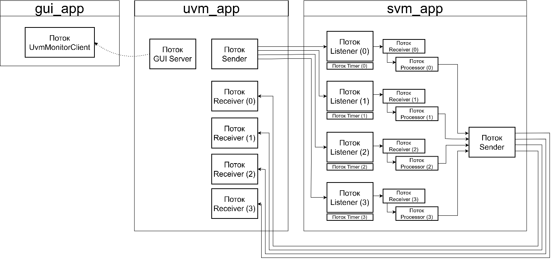

Рисунок 3.1 – Архитектура программного комплекса

* + 1. Приложение svm_app функционирует как единый процесс, архитектура которого построена на многопоточности для обеспечения имитируя до четырех независимых экземпляров СВ. Каждый такой имитируемый экземпляр СВ, состояние которого хранится в индивидуальной структуре SvmInstance, идентифицируется уникальным логическим адресом (LAK) и прослушивает выделенный ему сетевой TCP-порт.

Для каждого сконфигурированного порта основной поток svm_app запускает отдельный поток-слушатель (Listener). Задача потока-слушателя – ожидать входящее TCP-соединение от УВМ. При установлении соединения, Listener активирует соответствующий экземпляр SvmInstance и порождает для него три персональных рабочих потока: поток-приемник (Receiver), поток-обработчик (Processor) и персональный поток-таймер (InstanceTimer).

Поток-приемник асинхронно считывает команды, поступающие от УВМ по установленному соединению, и помещает их, обернув в структуру QueuedMessage (содержащую идентификатор экземпляра), в персональную потокобезопасную входящую очередь данного экземпляра.

Поток-обработчик извлекает команды из этой очереди, вызывает соответствующую функцию-обработчик из набора svm_handlers (которая реализует логику ответа СВ, включая имитацию сбоев на основе параметров из SvmInstance), и, если Протоколом предусмотрен ответ, помещает сформированное ответное сообщение в общую для всех экземпляров потокобезопасную исходящую очередь.

Обслуживанием этой исходящей очереди занимается единый общий поток-отправитель (Sender), который извлекает сообщения и направляет их соответствующим подключенным УВМ.

Персональный поток-таймер (InstanceTimer) для каждого активного экземпляра СВ обеспечивает периодическое обновление его внутренних счетчиков времени и состояния (например, BCB, счетчики состояния линии связи), доступ к которым синхронизирован индивидуальным мьютексом экземпляра.

Такая архитектура позволяет одному процессу svm_app эффективно и независимо обслуживать несколько сессий взаимодействия, при этом каждый имитируемый СВ имеет собственные независимые временные характеристики.

* + 1. Приложение uvm_app реализует логику УВМ и также является многопоточным. Его основной поток отвечает за инициализацию, чтение конфигурации (определяющей параметры подключения к каждому из четырех СВ) и установку TCP-соединений.

Для каждого успешно установленного соединения с экземпляром СВ запускается индивидуальный поток-приемник (Receiver). Каждый такой Receiver асинхронно ожидает и считывает ответы и данные, поступающие от «своего» СВ, после чего помещает их (в виде структуры UvmResponseMessage, содержащей идентификатор источника) в общую потокобезопасную очередь входящих ответов.

Формирование команд для СВ происходит в основном потоке uvm_app; эти команды (в виде структур UvmRequest, содержащих целевой ID СВ и само сообщение) помещаются в общую потокобезопасную очередь исходящих запросов. Единый общий поток-отправитель (Sender) извлекает запросы из этой очереди и передает их соответствующему СВ по установленному TCP-соединению.

Важной частью uvm_app является поток-сервер GUI (GUI Server), который создает TCP-сервер на предопределенном локальном порту (12345) и ожидает подключения графического интерфейса. При установлении соединения с GUI, а также в процессе работы УВМ (при отправке команд, получении ответов, изменении статуса соединений или обнаружении ошибок), основной поток uvm_app через специальную функцию транслирует актуальную информацию о состоянии всех взаимодействий в gui_app.

Кроме того, основной поток uvm_app реализует логику управления Протоколом, включая выбор режима работы РСА, и базовые механизмы отказоустойчивости, такие как Keep-Alive для обнаружения «молчащих» СВ и обработка ошибок связи.

* + 1. Графический интерфейс пользователя gui_app, разработанный с использованием фреймворка Qt на языке C++, функционирует как TCP-клиент к приложению uvm_app. Он подключается к uvm_app, получает от него поток структурированных текстовых сообщений, описывающих события отправки/получения протокольных сообщений и изменения статусов. GUI парсит эту информацию и отображает ее пользователю в реальном времени в виде табличных логов для каждого из четырех СВ, а также выводит их текущий статус, логические адреса и ключевые параметры, такие как счетчик BCB. Это обеспечивает наглядный мониторинг и инструмент для анализа процесса имитации.
    2. Для обеспечения логической организации и переиспользования кода, исходный код всего программного комплекса структурирован по функциональным модулям, представленным отдельными директориями.

Модуль protocol инкапсулирует все определения, специфичные для Протокола обмена УВМ-СВ. Он включает детальные структуры заголовков и тел всех типов сообщений, перечисления кодов сообщений и логических адресов, а также все необходимые константы, регламентированные документом Протокола. Важной частью этого модуля являются функции-конструкторы (message_builder), предназначенные для формирования стандартизированных протокольных сообщений с корректно заполненными заголовками и, в случае сообщений от СВ к УВМ, телами. Также в модуль входят утилиты (message_utils) для выполнения вспомогательных операций над сообщениями, таких как преобразование порядка байт между сетевым и хостовым представлением для многобайтовых полей и извлечение полного номера сообщения из его компонент.

Модуль io предоставляет абстрактный интерфейс ввода-вывода (IOInterface), который унифицирует операции сетевого взаимодействия. Он определяет набор стандартных функций (таких как подключение, прослушивание, прием и передача данных, разрыв соединения) и скрывает детали их реализации для конкретного транспортного протокола. В текущей версии основная реализация интерфейса (io_ethernet.c) обеспечивает работу по протоколу TCP/IP с использованием сокетов Беркли. Архитектура также включает заготовку для поддержки обмена через последовательный порт (io_serial.c), что демонстрирует гибкость интерфейса для возможного расширения. Общие функции для отправки и приема полных протокольных сообщений (io_common.c), работающие поверх абстрактного IO-интерфейса, также являются частью этого модуля.

Модуль config отвечает за считывание и парсинг конфигурационных данных из текстовых файлов формата INI. Для этой цели используется легковесная сторонняя библиотека inih. Данный модуль позволяет гибко настраивать множество параметров работы приложений uvm_app и svm_app без необходимости их перекомпиляции. Это включает сетевые адреса и порты для каждого имитируемого экземпляра СВ, их логические адреса, а также параметры для имитации различных нештатных ситуаций и режимов сбоя на стороне СВ.

Модуль utils содержит набор вспомогательных утилит, используемых в различных частях проекта. Ключевыми компонентами этого модуля являются реализации потокобезопасных очередей (ts_queue для стандартных протокольных сообщений Message, ts_queue_req для структур запросов UvmRequest в uvm_app, и ts_uvm_resp_queue для структур ответов UvmResponseMessage в uvm_app, а также ts_queued_msg_queue для структур QueuedMessage в svm_app). Эти очереди, реализованные с использованием мьютексов и условных переменных Pthreads, являются основой для организации асинхронного и безопасного обмена данными между различными потоками в многопоточных приложениях uvm_app и svm_app.

Логика, специфичная для модуля СВ, включая управление состоянием экземпляров и обработку команд, сосредоточена в модуле svm. Аналогично, модуль uvm содержит всю специфику реализации УВМ. Наконец, модуль gui содержит весь исходный код Qt-приложения для графического интерфейса пользователя. Подробнее эти модули мы рассмотрим далее.

* + 1. Такая модульная архитектура и четкое разделение ответственности между компонентами способствуют лучшей читаемости кода, упрощают его тестирование и отладку, а также создают прочную основу для дальнейшего сопровождения и возможного расширения функциональности разработанного программного комплекса.
  1. Программный модуль СВ
     1. Программный модуль svm_app разработан для обеспечения имитации функционирования группы (до четырех) независимых экземпляров СВ. Ключевой особенностью его архитектуры является реализация всей логики имитации в рамках одного процесса операционной системы, что упрощает развертывание и управление на испытательном стенде. Несмотря на работу в едином адресном пространстве, каждый имитируемый экземпляр СВ функционирует логически изолированно, взаимодействуя с УВМ через свой собственный, уникальный сетевой TCP-порт.
     2. Общая архитектура и управление экземплярами svm_app
        1. Центральным элементом управления состоянием каждого имитируемого СВ является структура данных SvmInstance. Для каждого потенциального экземпляра (в текущей реализации до четырех) в приложении создается свой объект этой структуры. SvmInstance агрегирует всю информацию, необходимую для индивидуальной имитации поведения конкретного СВ, включая его уникальный идентификатор (ID), назначенный логический адрес (LAK), текущее внутреннее состояние (например, STATE_NOT_INITIALIZED, STATE_INITIALIZED, STATE_SELF_TEST), персональные счетчики (такие как счетчик времени наработки BCB и счетчики состояния линии связи), а также флаги и параметры для моделирования различных нештатных ситуаций, считываемые из конфигурационного файла. Кроме того, структура SvmInstance содержит указатель на персональную потокобезопасную входящую очередь сообщений, дескриптор активного клиентского соединения (если оно установлено с УВМ) и мьютекс для синхронизации доступа к своим данным из разных потоков.
        2. Основной поток приложения svm_app, реализуемый в функции main файла svm_main.c, выполняет первоначальную настройку и запуск всех компонентов имитатора. При старте происходит инициализация глобальных ресурсов, таких как общая исходящая очередь сообщений, а также инициализация генератора случайных чисел, используемого в персональных таймерах для имитации изменений состояния линии. Затем считывается конфигурация из файла config.ini, на основе которой определяется количество имитируемых экземпляров СВ и их индивидуальные параметры (порт, LAK, настройки имитации сбоев). Для каждого сконфигурированного экземпляра инициализируется соответствующая структура SvmInstance путем копирования в нее прочитанных из файла настроек.
        3. Важным шагом является запуск отдельных потоков-слушателей (listener_thread_func), по одному на каждый TCP-порт, указанный в конфигурации для имитируемых СВ. Эти потоки отвечают за прием входящих соединений от УВМ. После инициализации слушателей, основной поток запускает один общий сервисный поток: поток-отправитель (sender_thread_func), обслуживающий отправку всех ответных сообщений от имитируемых экземпляров СВ. Завершив инициализацию, основной поток переходит в режим ожидания сигнала завершения работы (например, Ctrl+C), обеспечивая фоновое функционирование всех имитируемых потоков.

* + 1. Реализация потоков-слушателей (listener_thread_func)
       1. Для обеспечения независимого прослушивания каждым имитируемым экземпляром СВ своего уникального сетевого порта, в svm_app для каждого сконфигурированного экземпляра создается и запускается отдельный поток-слушатель, выполняющий функцию listener_thread_func. При запуске каждому такому потоку передается структура ListenerArgs, содержащая его идентификатор (ID), назначенный порт для прослушивания и логический адрес (LAK), которые были считаны из конфигурационного файла.
       2. В начале своей работы поток-слушатель, используя переданный ему номер порта, создает и инициализирует собственный экземпляр интерфейса ввода-вывода (IOInterface), специализированный для работы с TCP/IP. Затем, с помощью метода listen этого интерфейса, создается серверный сокет, который привязывается к указанному порту и переводится в режим прослушивания входящих соединений. Дескриптор этого слушающего сокета сохраняется в глобальном массиве для возможности его корректного закрытия при общем завершении работы приложения.
       3. Основная логика потока-слушателя заключена в цикле, который продолжается до тех пор, пока установлен глобальный флаг keep_running. В каждой итерации цикла поток вызывает блокирующую функцию accept на своем слушающем сокете, ожидая попытки подключения со стороны УВМ. При успешном принятии входящего соединения (возвращается дескриптор client_handle), поток-слушатель приступает к активации соответствующего ему экземпляра СВ, доступ к которому осуществляется через глобальный массив svm_instances по svm_id.

Перед активацией и запуском рабочих потоков производится блокировка мьютекса, ассоциированного с данным экземпляром SvmInstance, для обеспечения потокобезопасного изменения его состояния. Проверяется флаг is_active; если экземпляр по какой-либо причине уже активен, новое соединение отклоняется, и сокет клиента закрывается. В штатной ситуации для неактивного экземпляра происходит его настройка: в структуру SvmInstance сохраняется дескриптор client_handle и указатель на IOInterface, созданный данным потоком-слушателем (этот интерфейс будет использоваться рабочими потоками для операций send и recv). Также сбрасываются счетчики сообщений и состояния экземпляра, инициализируется его персональная потокобезопасная входящая очередь сообщений (ts_queued_msg_queue) вызовом qmq_create().

После подготовительных операций поток-слушатель запускает три дочерних рабочих потока для обслуживания установленного соединения: поток-приемник (receiver_thread_func), поток-обработчик (processor_thread_func) и персональный поток-таймер (svm_instance_timer_thread_func), отвечающий за обновление счетчиков конкретного экземпляра СВ. Обоим потокам в качестве аргумента передается указатель на структуру SvmInstance данного экземпляра, что обеспечивает им доступ ко всему его состоянию и ресурсам. После успешного запуска рабочих потоков, флаг instance→is_active устанавливается в true, и мьютекс экземпляра освобождается. С этого момента экземпляр СВ считается активным и готовым к обмену сообщениями с УВМ.

Запустив рабочие потоки, поток-слушатель переходит в состояние ожидания их завершения, последовательно вызывая pthread_join сначала для потока-приемника, затем для потока-обработчика, и, наконец, для персонального потока-таймера. Перед ожиданием завершения потока-таймера, поток-слушатель устанавливает специальный флаг (personal_timer_keep_running в структуре SvmInstance) в false, сигнализируя таймеру о необходимости корректного завершения своего цикла. Завершение этих потоков сигнализирует об окончании клиентской сессии (например, УВМ разорвал соединение, или сработала имитация отключения на стороне СВ). После возврата из pthread_join, поток-слушатель снова захватывает мьютекс экземпляра, выполняет очистку ресурсов: закрывает клиентский сокет client_handle, уничтожает персональную входящую очередь вызовом qmq_destroy(), сбрасывает флаг is_active в false и обнуляет идентификаторы завершившихся рабочих потоков, включая идентификатор потока-таймера.. После этого поток-слушатель освобождает мьютекс и возвращается к началу своего основного цикла, снова вызывая accept для ожидания нового подключения на своем порту.

* + - 1. Если в процессе ожидания на accept или при другой операции глобальный флаг keep_running становится false (например, по сигналу Ctrl+C), цикл потока-слушателя прерывается. Перед завершением поток-слушатель закрывает свой слушающий сокет и используемый им IOInterface, освобождая занятые сетевые ресурсы.
    1. Реализация рабочих потоков экземпляра СВ (Receiver, Processor и InstanceTimer)
       1. Для каждого установленного TCP-соединения с УВМ и соответствующего ему активного экземпляра СВ (SvmInstance) поток-слушатель (listener_thread_func) порождает три специализированных персональных рабочих потока: поток-приемник (receiver_thread_func), поток-обработчик (processor_thread_func) и персональный поток-таймер (svm_instance_timer_thread_func). Эти три потока функционируют согласованно, обеспечивая полный цикл обработки команд от УВМ, формирование ответов и имитацию внутренней жизнедеятельности имитируемого СВ.
       2. Поток-приемник (receiver_thread_func) получает при запуске указатель на структуру SvmInstance, с которой он будет работать. Его основная задача – непрерывное чтение данных из сетевого сокета, связанного с данным экземпляром (instance→client_handle), используя функции модуля ввода-вывода (instance→io_handle).

В основном цикле, который продолжается, пока установлен общий флаг работы приложения keep_running и данный экземпляр СВ помечен как активный (instance→is_active), поток вызывает функцию receive_protocol_message. В случае успешного приема полного протокольного сообщения (Message), оно упаковывается в структуру QueuedMessage, к которой добавляется идентификатор текущего экземпляра СВ (instance→id). Эта QueuedMessage затем помещается в персональную входящую потокобезопасную очередь instance→incoming_queue с помощью вызова qmq_enqueue().

Если в процессе чтения из сокета происходит ошибка или обнаруживается, что соединение было закрыто удаленной стороной (УВМ), поток-приемник корректно обрабатывает эту ситуацию: он вызывает функцию qmq_shutdown() для своей входящей очереди, чтобы сигнализировать потоку-обработчику об отсутствии новых сообщений, и после этого завершает свое выполнение. Обработка прерываний системных вызовов (EINTR) также предусмотрена для обеспечения стабильной работы.

* + - 1. Поток-обработчик (processor_thread_func), также получающий указатель на SvmInstance при старте, отвечает за логическую обработку команд, полученных от УВМ. Он работает в цикле, извлекая сообщения (QueuedMessage) из персональной входящей очереди instance→incoming_queue с помощью блокирующего вызова qmq_dequeue(). Если очередь пуста, поток ожидает поступления новых сообщений. Если qmq_dequeue() возвращает неуспех, это означает, что очередь была закрыта (потоком-приемником или при общем завершении приложения) и в ней больше нет данных, в этом случае поток-обработчик корректно завершает свою работу.

После успешного извлечения QueuedMessage, поток-обработчик определяет тип полученного протокольного сообщения (queued_msg.message.header.message_type) и находит соответствующую функцию-обработчик в глобальном массиве message_handlers. Если обработчик для данного типа сообщения найден, он вызывается с передачей указателя на текущий SvmInstance и указателя на само сообщение (&queued_msg.message).

Функции-обработчики, реализованные в модуле svm_handlers.c, содержат всю специфическую логику ответа СВ на команду УВМ. Они могут модифицировать состояние SvmInstance (например, instance→current_state, инкрементировать instance→message_counter), получать значения счетчиков (например, get_instance_bcb_counter(instance)) и, что важно для тестирования, активировать имитацию различных нештатных ситуаций (ошибку контроля, задержку ответа, отправку предупреждения) на основе флагов, хранящихся в instance (например, instance→simulate_control_failure).

Если функция-обработчик сформировала ответное сообщение (возвращает указатель на динамически выделенную структуру Message), поток-обработчик упаковывает его в новую QueuedMessage (снова добавляя instance→id для корректной маршрутизации на стороне общего отправителя), освобождает память, выделенную под исходный ответ функцией-обработчиком, и помещает QueuedMessage с ответом в общую для всех экземпляров СВ исходящую очередь svm_outgoing_queue. Если для полученного типа сообщения не найден обработчик, или если обработчик не предполагает ответа (возвращает NULL), никаких действий по отправке не предпринимается, и соответствующая информация логируется.

* + - 1. Персональный поток-таймер (svm_instance_timer_thread_func) создается для каждого активного экземпляра SvmInstance и отвечает за имитацию внутренних периодических процессов и обновление счетчиков времени и состояния именно этого экземпляра. При запуске поток получает указатель на свой SvmInstance. Он работает в цикле, управляемом флагом instance→personal_timer_keep_running (устанавливаемым потоком-слушателем) и общим флагом приложения keep_running.

В каждой итерации поток приостанавливается на предопределенный интервал (например, 50 миллисекунд для обновления счетчика времени наработки BCB) с помощью функции usleep(). После пробуждения поток-таймер захватывает индивидуальный мьютекс instance→instance_mutex для потокобезопасного доступа к данным своего экземпляра. Он инкрементирует счетчик instance→bcb_counter. После обновления счетчика мьютекс экземпляра освобождается. Поток-таймер продолжает свою работу до тех пор, пока один из управляющих флагов не будет сброшен, после чего он корректно завершается. Поток-слушатель дожидается его завершения с помощью pthread_join.

* + - 1. Такая организация с тремя персональными потоками на каждый экземпляр СВ позволяет изолировать логику приема, обработки команд и обновления состояния для каждого имитируемого вычислителя, обеспечивая их независимое и асинхронное функционирование в рамках единого процесса svm_app.

* + 1. Реализация общего сервисного потока СВ (Sender)
       1. Помимо потоков, персонально обслуживающих каждый активный экземпляр СВ, в архитектуре svm_app присутствует один общий сервисный поток-отправитель (sender_thread_func). Этот поток запускается один раз при старте приложения и функционирует на протяжении всего времени его работы, отвечая за централизованную отправку всех ответных сообщений от имитируемых СВ к соответствующим УВМ.
       2. Общий поток-отправитель работает в цикле, извлекая сообщения типа QueuedMessage из единой для всех экземпляров потокобезопасной исходящей очереди svm_outgoing_queue. Каждая структура QueuedMessage содержит как само протокольное сообщение Message для отправки, так и идентификатор (instance_id) того экземпляра СВ, который сформировал этот ответ. Используя instance_id, поток-отправитель обращается к глобальному массиву svm_instances для получения указателя на соответствующий объект SvmInstance. Из этого объекта извлекаются актуальный дескриптор клиентского соединения (client_handle) и указатель на объект интерфейса ввода-вывода (io_handle), который был создан потоком-слушателем для данного экземпляра при установлении TCP-соединения.

Перед отправкой производится проверка флага instance→is_active; если экземпляр СВ по какой-либо причине уже неактивен (например, УВМ разорвал соединение, или сработала имитация отключения), сообщение для него отбрасывается. В противном случае, для отправки протокольного сообщения используется функция send_protocol_message из модуля io_common, которая инкапсулирует детали сетевого взаимодействия.

* + - 1. Также особенностью данного потока является реализация механизма имитации принудительного разрыва соединения со стороны СВ, настраиваемого через конфигурационный файл. Для каждого экземпляра SvmInstance в его структуре хранятся параметр disconnect_after_messages и счетчик уже отправленных им сообщений messages_sent_count. Перед каждой фактической отправкой ответного сообщения этот счетчик для соответствующего экземпляра инкрементируется. Если количество отправленных сообщений данным экземпляром достигает или превышает значение disconnect_after_messages (и это значение сконфигурировано как положительное число), поток-отправитель инициирует процедуру имитации отключения для этого конкретного экземпляра СВ. В этом случае он помечает данный SvmInstance как неактивный (устанавливая флаг is_active в false), вызывает системную функцию shutdown() для client_handle этого экземпляра (для корректного разрыва TCP-соединения с точки зрения УВМ) и закрывает персональную входящую очередь сообщений данного экземпляра (qmq_shutdown()), чтобы сигнализировать его потоку-обработчику (processor_thread_func) о необходимости штатного завершения.

Обработка ошибок, которые могут быть возвращены функцией send_protocol_message (например, при разрыве соединения со стороны УВМ), также приводит к деактивации соответствующего экземпляра СВ и инициированию закрытия связанных с ним ресурсов.

* + 1. Обработка сообщений и имитация поведения СВ (svm_handlers.c)
       1. Логика реакции имитируемых экземпляров СВ на команды, поступающие от УВМ, а также реализация имитации их различного поведения, включая нештатные ситуации, сосредоточена в модуле svm_handlers.c. Основой механизма обработки является диспетчеризация входящих сообщений на основе их типа.

При инициализации приложения svm_app вызывается функция init_message_handlers(), которая заполняет глобальный массив указателей на функции message_handlers. Индексом этого массива служит числовой код типа сообщения (от 0 до 255), а значением – указатель на соответствующую функцию-обработчик, ответственную за данный тип сообщения. Когда поток-обработчик (processor_thread_func) экземпляра СВ извлекает очередное сообщение из своей входящей очереди, он использует поле message_type из заголовка полученного сообщения для определения и вызова нужной функции из массива message_handlers.

Каждая функция-обработчик, например handle_init_channel_message или handle_vydat_rezultaty_kontrolya_message, имеет стандартизированную сигнатуру, принимая в качестве аргументов указатель на структуру SvmInstance (соответствующую текущему имитируемому СВ) и указатель на полученное от УВМ сообщение. Передача указателя на SvmInstance является ключевым моментом, так как это позволяет обработчику оперировать состоянием и параметрами конкретного экземпляра. Обработчик может считывать и модифицировать поля SvmInstance, такие как current_state (текущее состояние СВ), assigned_lak (его логический адрес), использовать персональный счетчик исходящих сообщений message_counter или запрашивать значения других счетчиков, например, BCB, через функцию get_instance_bcb_counter(instance). Доступ к полям SvmInstance, изменяемым из нескольких потоков (например, current_state или счетчики, обновляемые потоком-таймером), защищается персональным мьютексом данного экземпляра.

По результатам обработки команда УВМ функция-обработчик может сформировать ответное сообщение, для чего динамически выделяется память под структуру Message. Указатель на это сообщение (или NULL, если ответ не предусмотрен Протоколом или имитируется его отсутствие) возвращается в вызвавший поток-обработчик, который затем помещает его в общую исходящую очередь, предварительно освободив память, если ответ был сформирован.

Реализация логики Протокола в обработчиках точно следует спецификациям. Например, при получении сообщения «Инициализация канала», функция handle_init_channel_message считывает из тела запроса предлагаемый УВМ логический адрес, сверяет его с уже назначенным данному экземпляру instance→assigned_lak (который был установлен из конфигурационного файла при запуске потока-слушателя), и формирует ответное сообщение «Подтверждение инициализации канала». В тело этого ответа помещаются подтвержденный LAK экземпляра, актуальные версии прошивок (имитируемые значения) и текущее значение счетчика BCB, полученное от потока-таймера. После этого внутреннее состояние экземпляра instance→current_state переводится в STATE_INITIALIZED. Аналогично, обработчик handle_vydat_rezultaty_kontrolya_message имитирует сбор данных о самоконтроле и формирует ответ, содержащий поле RSK (Результаты Самоконтроля) и ВСК (Время Самоконтроля).

* + - 1. Важной особенностью модуля svm_handlers.c является реализация механизмов имитации нештатного поведения СВ. При инициализации каждого SvmInstance из конфигурационного файла считываются флаги и параметры, такие как simulate_control_failure, simulate_response_timeout, send_warning_on_confirm и warning_tks. Функции-обработчики проверяют значения этих полей для текущего instance и соответствующим образом модифицируют свое поведение.

Например, если установлен флаг instance→simulate_control_failure, то handle_vydat_rezultaty_kontrolya_message запишет в поле RSK ответного сообщения код, имитирующий ошибку.

Если установлен instance→simulate_response_timeout, то обработчик handle_provesti_kontrol_message сначала установит внутренний флаг instance→user_flag1 (сигнализирующий последующим обработчикам этого экземпляра о необходимости прекратить ответы), а затем внесет значительную задержку (sleep()) перед отправкой своего ответа. Последующие обработчики, проверяя instance→user_flag1, будут возвращать NULL, имитируя «зависание» СВ.

Если же установлен флаг instance→send_warning_on_confirm, то handle_init_channel_message вместо «Подтверждения инициализации» сформирует и вернет сообщение «Предупреждение» с кодом события instance→warning_tks. Такая гибкость позволяет целенаправленно моделировать различные сбои и проверять корректность реакции на них со стороны УВМ.

* 1. Программный модуль УВМ
     1. Программный модуль uvm_app представляет собой реализацию логики УВМ в рамках разработанного программного комплекса. Его основная задача – управление группой имитируемых СВ, обмен с ними данными в соответствии с заданным Протоколом, а также обеспечение взаимодействия с графическим интерфейсом пользователя (GUI) для мониторинга и отладки. Модуль uvm_app написан на языке C с использованием стандартных библиотек POSIX для многопоточности и сетевого взаимодействия по протоколу TCP/IP.
     2. Общая архитектура и управление соединениями uvm_app
        1. Программный модуль uvm_app, реализующий логику УВМ, построен на основе многопоточной архитектуры, обеспечивающей асинхронное взаимодействие с несколькими имитируемыми СВ. Координацию всех процессов осуществляет основной поток приложения (main), который отвечает за инициализацию системы, установку и поддержку TCP-соединений с экземплярами СВ, управление основным циклом протокольного взаимодействия и запуск вспомогательных сервисных потоков.
        2. Центральным элементом для управления взаимодействием с каждым имитируемым СВ выступает структура данных UvmSvmLink. Приложение создает и поддерживает индивидуальный объект этой структуры для каждого из четырех потенциальных каналов связи с СВ. Данная структура агрегирует всю необходимую информацию для управления конкретным соединением и отслеживания его состояния.

В нее входит уникальный идентификатор связанного экземпляра СВ, указатель на объект абстрактного интерфейса ввода-вывода (IOInterface), сконфигурированный для работы по протоколу TCP/IP, и активный дескриптор установленного TCP-сокета.

Важными полями являются текущий общий статус TCP-соединения, хранящийся в перечислении UvmLinkStatus (например, UVM_LINK_ACTIVE или UVM_LINK_FAILED), и логический адрес (LAK), который УВМ ожидает от данного экземпляра СВ согласно конфигурационным данным. Для реализации сложного многоэтапного Протокола подготовки СВ к работе, структура UvmSvmLink также содержит поле prep_state (типа PreparationState), отражающее текущее состояние автомата управления Протоколом для данного линка. Для контроля таймаутов и корректной нумерации сообщений предусмотрены поля для хранения времени отправки последней команды (last_command_sent_time), типа этой команды (last_sent_prep_cmd_type) и индивидуального счетчика сообщений для команд этапа подготовки (current_preparation_msg_num).

Кроме того, структура включает поля для логирования последних отправленных и полученных сообщений, времени последней сетевой активности, а также флаги и сопутствующую информацию для фиксации специфических ошибок Протокола или связи, таких как несоответствие LAK, сбой внутреннего контроля СВ или получение предупреждающих сообщений.

* + - 1. Инициализация uvm_app начинается со считывания параметров из конфигурационного файла config.ini. На этом этапе определяются IP-адрес целевого хоста (где функционирует приложение svm_app) и индивидуальные настройки для каждого имитируемого экземпляра СВ, включая номер TCP-порта для подключения и его ожидаемый логический адрес (LAK).

После загрузки конфигурации основной поток последовательно пытается установить TCP-соединения с каждым сконфигурированным СВ. Для этого для каждого экземпляра динамически создается и настраивается объект IOInterface (используя реализацию io_ethernet.c), после чего вызывается его метод connect(). В случае успешного установления соединения, соответствующий объект UvmSvmLink переводится в статус UVM_LINK_ACTIVE, в нем сохраняется дескриптор активного сокета, и его внутренний автомат протокольной подготовки инициализируется начальным состоянием PREP_STATE_READY_TO_SEND_INIT_CHANNEL.

* + - 1. Для обеспечения асинхронной обработки данных и выполнения фоновых задач в uvm_app создаются и запускаются несколько типов потоков. Для каждого успешно установленного TCP-соединения с экземпляром СВ порождается индивидуальный поток-приемник, выполняющий функцию uvm_receiver_thread_func. Этот поток отвечает за непрерывное чтение входящих данных (ответов и асинхронных сообщений) от своего, выделенного ему СВ. Централизованную отправку всех исходящих команд от УВМ ко всем активным экземплярам СВ осуществляет единый общий поток-отправитель, реализуемый функцией uvm_sender_thread_func. Наконец, для обеспечения связи с внешним средством мониторинга запускается общий поток-сервер GUI (gui_server_thread), который создает TCP-сервер на предопределенном локальном порту и ожидает подключения графического интерфейса пользователя.
      2. Обмен данными между основным потоком и сервисными потоками (отправителем и приемниками) организован через две общие потокобезопасные очереди. Команды, сформированные основным потоком для отправки конкретным СВ, помещаются в виде структур UvmRequest в исходящую очередь uvm_outgoing_request_queue, откуда их извлекает поток-отправитель. Сообщения, полученные потоками-приемниками от различных СВ, упаковываются в структуры UvmResponseMessage (включающие идентификатор СВ-источника) и помещаются во входящую очередь uvm_incoming_response_queue, из которой их асинхронно читает и обрабатывает основной поток. Такая архитектура позволяет uvm_app эффективно и параллельно управлять взаимодействием с несколькими экземплярами СВ, оперативно реагировать на входящие события и обеспечивать непрерывный поток данных для системы мониторинга.

* + 1. Реализация потоков-приемников от СВ (uvm_receiver_thread_func).
       1. Для каждого успешно установленного TCP-соединения с имитируемым экземпляром СВ основной поток uvm_app порождает отдельный, выделенный поток-приемник. Функциональность этого потока реализуется функцией uvm_receiver_thread_func, которая при запуске получает в качестве аргумента указатель на соответствующую структуру UvmSvmLink, содержащую всю информацию о данном канале связи, включая активный дескриптор сокета и указатель на объект интерфейса ввода-вывода (IOInterface).
       2. Основная задача потока-приемника заключается в непрерывном асинхронном чтении данных, поступающих от связанного с ним экземпляра СВ. Поток функционирует в цикле, который продолжается до тех пор, пока установлен глобальный флаг работы приложения uvm_keep_running и пока статус соответствующего UvmSvmLink указывает на активное соединение (например, UVM_LINK_ACTIVE). В каждой итерации цикла поток-приемник вызывает функцию receive_protocol_message из модуля io_common. Эта функция осуществляет блокирующее чтение из сокета до тех пор, пока не будет получено полное протокольное сообщение (заголовок и тело) или не произойдет ошибка.

В случае успешного приема (receive_protocol_message возвращает 0), полученное сообщение Message упаковывается в структуру UvmResponseMessage. К этой структуре добавляется идентификатор source_svm_id, соответствующий экземпляру СВ, от которого пришло данное сообщение (этот ID берется из UvmSvmLink, переданного потоку при старте). Затем UvmResponseMessage помещается в общую для всего приложения uvm_app потокобезопасную очередь входящих ответов uvm_incoming_response_queue с помощью функции uvq_enqueue(). После этого основной поток uvm_app сможет извлечь это сообщение из очереди для дальнейшей обработки и обновления состояния соответствующего UvmSvmLink. При каждом успешном получении сообщения также обновляется поле last_activity_time в структуре UvmSvmLink данного канала, что используется для механизма Keep-Alive.

* + - 1. Поток-приемник также обрабатывает ситуации разрыва соединения или ошибки чтения. Если receive_protocol_message возвращает 1 (соединение закрыто удаленной стороной, т.е. СВ), поток-приемник логирует это событие, после чего корректно завершает свою работу. Если возвращается -1 (ошибка чтения), это также приводит к завершению потока. В обоих случаях, перед завершением, поток-приемник может (если это предусмотрено логикой) изменить статус UvmSvmLink на UVM_LINK_INACTIVE или UVM_LINK_FAILED (с использованием мьютекса uvm_links_mutex) и уведомить графический интерфейс о разрыве связи. Если receive_protocol_message возвращает -2 (что в текущей реализации io_common.c может означать таймаут внутреннего poll или прерывание EINTR, не приведшее к ошибке), поток-приемник делает короткую паузу и продолжает цикл чтения, проверяя флаги uvm_keep_running и актуальный статус соединения.
      2. Таким образом, наличие индивидуального потока-приемника для каждого канала связи с СВ позволяет uvm_app асинхронно и независимо обрабатывать входящие потоки данных от всех подключенных вычислителей, не блокируя основной поток приложения или взаимодействие с другими СВ. Завершение работы потока-приемника происходит либо при общем завершении приложения uvm_app (когда uvm_keep_running становится false), либо при разрыве или ошибке соответствующего TCP-соединения.
    1. Реализация общего потока-отправителя команд (uvm_sender_thread_func)
       1. В отличие от потоков-приемников, создаваемых для каждого активного соединения индивидуально, отправка команд от УВМ всем имитируемым экземплярам СВ централизована и обслуживается единым общим потоком-отправителем. Этот поток реализуется функцией uvm_sender_thread_func и запускается один раз при старте приложения uvm_app, функционируя до его завершения.
       2. Основной задачей потока-отправителя является извлечение запросов на отправку сообщений из общей потокобезопасной очереди uvm_outgoing_request_queue и их последующая передача целевым СВ через соответствующие TCP-соединения. В эту очередь основной поток uvm_app помещает структуры UvmRequest, каждая из которых содержит идентификатор целевого экземпляра СВ (target_svm_id) и полностью сформированное протокольное сообщение Message, предназначенное для отправки.

Поток-отправитель работает в цикле, в каждой итерации которого он пытается извлечь очередной запрос UvmRequest из очереди uvm_outgoing_request_queue с помощью блокирующего вызова queue_req_dequeue(). Если очередь пуста, поток ожидает появления новых запросов. Если извлечение неуспешно по причине закрытия очереди (что происходит при общем завершении работы uvm_app), поток-отправитель корректно завершает свой цикл и работу.

После успешного извлечения запроса, поток-отправитель использует target_svm_id для доступа к соответствующей структуре UvmSvmLink из глобального массива svm_links. Перед отправкой он проверяет текущий статус данного соединения (link→status). Команда отправляется только в том случае, если статус соединения UVM_LINK_ACTIVE. Это предотвращает попытки отправки данных по неактивным или сбойным каналам связи. Для фактической отправки сообщения используется функция send_protocol_message из модуля io_common, которой передаются дескриптор клиентского сокета (link→connection_handle) и указатель на объект интерфейса ввода-вывода (link→io_handle), хранящиеся в структуре UvmSvmLink.

* + - 1. В случае ошибки при вызове send_protocol_message (например, если TCP-соединение было неожиданно разорвано СВ), поток-отправитель обрабатывает эту ситуацию. Ошибка логируется, и статус соответствующего UvmSvmLink изменяется на UVM_LINK_FAILED (с использованием мьютекса uvm_links_mutex для синхронизации доступа). Это также приводит к генерации и отправке соответствующего события EVENT в графический интерфейс пользователя, информируя о сбое канала связи. Попыток повторной отправки команды в случае сетевой ошибки данный поток не предпринимает, полагаясь на общую логику управления соединениями в основном потоке uvm_app.
      2. Для синхронизации с основным потоком uvm_app, особенно в сценариях, где требуется дождаться завершения отправки группы команд перед переходом к следующему этапу Протокола, используется механизм счетчика ожидающих отправки сообщений (uvm_outstanding_sends) и условной переменной (uvm_all_sent_cond). При помещении запроса типа UVM_REQ_SEND_MESSAGE в исходящую очередь, основной поток инкрементирует этот счетчик. Поток-отправитель, после фактической обработки (успешной или неуспешной отправки) такого запроса, декрементирует счетчик. Если счетчик достигает нуля, поток-отправитель сигнализирует условной переменной, что позволяет основному потоку, ожидающему на этой переменной, продолжить выполнение.
      3. Таким образом, общий поток-отправитель обеспечивает асинхронную и упорядоченную отправку команд всем активным СВ, инкапсулирует логику физической передачи данных и участвует в механизмах обработки ошибок связи и синхронизации с основным потоком приложения.
    1. Реализация основного потока uvm_app
       1. Основной поток приложения uvm_app, выполняющийся в функции main, является центральным координирующим звеном всей управляющей логики. После завершения этапов инициализации, загрузки конфигурации, установки TCP-соединений с имитируемыми экземплярами СВ и запуска всех необходимых сервисных потоков (отправителя, приемников для каждого СВ и сервера GUI), основной поток переходит в непрерывный цикл управления. Этот цикл продолжается до тех пор, пока установлен глобальный флаг uvm_keep_running, который может быть сброшен, например, по сигналу завершения приложения (Ctrl+C).
       2. Основной цикл управления в uvm_app построен таким образом, чтобы итеративно выполнять несколько ключевых задач: инициировать отправку команд СВ в соответствии с их текущим состоянием протокольной подготовки, обрабатывать входящие сообщения (ответы и асинхронные данные) от СВ, а также контролировать таймауты ожидания ответов и общую активность каналов связи (Keep-Alive). Для обеспечения отзывчивости и предотвращения излишней загрузки процессора при отсутствии событий, в конце каждой итерации цикла, если не было выполнено никаких значимых действий, предусматривается короткая пауза с помощью функции usleep().

Центральным механизмом получения данных от СВ является общая потокобезопасная очередь входящих сообщений uvm_incoming_response_queue. Потоки-приемники (uvm_receiver_thread_func), каждый из которых обслуживает свое соединение с СВ, помещают в эту очередь полученные протокольные сообщения, предварительно упаковав их в структуру UvmResponseMessage. Эта структура содержит само сообщение Message и идентификатор source_svm_id экземпляра СВ, от которого оно поступило.

В каждой итерации основного цикла производится попытка извлечения очередного UvmResponseMessage из uvm_incoming_response_queue с помощью неблокирующего или кратковременно блокирующего вызова функции uvq_dequeue(). Если сообщение успешно извлечено, основной поток первым делом выполняет преобразование порядка байт для полей полученного сообщения Message из сетевого в хостовый с помощью функции message_to_host_byte_order(). Это обеспечивает корректную интерпретацию многобайтовых полей, таких как длина тела сообщения и числовые данные в его теле, на платформе УВМ. Также извлекается полный порядковый номер сообщения функцией get_full_message_number().

После этого, используя source_svm_id из UvmResponseMessage, основной поток получает доступ к соответствующей структуре UvmSvmLink из глобального массива svm_links (предварительно захватив мьютекс uvm_links_mutex для обеспечения потокобезопасности). В этой структуре немедленно обновляется поле last_activity_time временной меткой текущего момента, что критически важно для механизма контроля активности канала (Keep-Alive).

Затем формируется и передается в графический интерфейс пользователя (GUI) стандартизированное текстовое IPC-сообщение типа RECV. Это сообщение информирует GUI о факте приема данных, указывая идентификатор СВ источника, тип и номер полученного протокольного сообщения, логический адрес (LAK) отправителя (из заголовка сообщения), а также вычисленный полный размер сообщения (заголовок + тело) и извлеченные из тела ключевые параметры (например, счетчик BCB, результаты контроля RSK, параметры состояния линии KLA, SLA, KSA или код события TKS для сообщений типа «Предупреждение»). Дальнейшая детальная обработка полученного сообщения и принятие решений по управлению Протоколом происходит в последующих блоках логики основного цикла, в частности, при управлении машиной состояний для этапа подготовки СВ.

* + - 1. Первичным этапом взаимодействия УВМ с каждым экземпляром СВ является «Подготовка к сеансу наблюдения». Этот этап включает последовательный обмен несколькими парами команд «запрос-ответ» для инициализации канала связи и проверки готовности СВ. Для корректной и асинхронной координации этого процесса для каждого активного соединения с СВ (представленного структурой UvmSvmLink) в uvm_app реализована машина состояний. Текущее состояние каждого СВ на данном этапе отслеживается в поле link→prep_state, принадлежащем перечислению PreparationState. Это перечисление включает состояния, отражающие как готовность УВМ к отправке очередной команды (PREP_STATE_READY_TO_SEND_...), так и ожидание УВМ конкретного ответного сообщения от СВ (PREP_STATE_AWAITING_..._REPLY), а также терминальные состояния (PREP_STATE_PREPARATION_COMPLETE, PREP_STATE_FAILED).

Отправка команд подготовки осуществляется в рамках основного цикла uvm_app. В каждой итерации, после захвата мьютекса uvm_links_mutex, происходит обход всех активных UvmSvmLink. Если экземпляр СВ находится в состоянии, предполагающем отправку очередной команды подготовки (например, PREP_STATE_READY_TO_SEND_INIT_CHANNEL после успешного установления TCP-соединения, или PREP_STATE_READY_TO_SEND_PROVESTI_KONTROL после получения корректного ответа «Подтверждение инициализации канала»), основной поток формирует соответствующее протокольное сообщение. Для этого используются функции-конструкторы из модуля message_builder (например, create_init_channel_message()). В качестве порядкового номера сообщения используется значение из поля link→current_preparation_msg_num данного экземпляра СВ.

Сформированное сообщение упаковывается в структуру UvmRequest (с указанием target_svm_id) и помещается в общую исходящую очередь uvm_outgoing_request_queue с помощью функции send_uvm_request(). В случае успешной постановки запроса в очередь, в структуре UvmSvmLink обновляются поля last_command_sent_time (текущее время) и last_sent_prep_cmd_type (тип только что отправленной команды), а состояние link→prep_state переводится в соответствующее состояние ожидания ответного сообщения (например, из PREP_STATE_READY_TO_SEND_INIT_CHANNEL в PREP_STATE_AWAITING_CONFIRM_INIT_REPLY).

Если постановка запроса в очередь по какой-либо причине не удалась, состояние подготовки данного СВ немедленно переводится в PREP_STATE_FAILED, а общий статус соединения – в UVM_LINK_FAILED, с последующим уведомлением GUI.

Обработка ответов на команды подготовки происходит также в основном цикле uvm_app, после извлечения сообщения UvmResponseMessage из входящей очереди uvm_incoming_response_queue (как описано в п. 3.3.4.1). После первичной обработки и отправки RECV уведомления в GUI, основной поток анализирует тип полученного сообщения в контексте текущего состояния link_resp→prep_state для СВ-источника.

Если тип сообщения соответствует ожидаемому для текущего состояния ожидания (например, получено MESSAGE_TYPE_CONFIRM_INIT, когда prep_state был PREP_STATE_AWAITING_CONFIRM_INIT_REPLY), производится детальный анализ содержимого тела ответного сообщения. Например, для «Подтверждения инициализации канала» проверяется совпадение логического адреса (LAK) в теле ответа с ожидаемым link_resp→assigned_lak. Для «Результатов контроля» анализируется поле РСК (Результат самоконтроля). В случае если ответ корректен и все проверки пройдены успешно, счетчик команд link_resp→current_preparation_msg_num инкрементируется (подготавливая номер для следующего запроса УВМ этому СВ), и состояние link_resp→prep_state переводится в следующее состояние готовности к отправке (например, из PREP_STATE_AWAITING_CONFIRM_INIT_REPLY в PREP_STATE_READY_TO_SEND_PROVESTI_KONTROL).

Если же в ожидаемом ответном сообщении обнаруживается ошибка (например, несоответствие LAK, или код ошибки в поле РСК), то состояние подготовки link_resp→prep_state переводится в PREP_STATE_FAILED. Общий статус соединения link_resp→status может быть изменен на UVM_LINK_FAILED (в случае критической ошибки, как LAK mismatch) или UVM_LINK_WARNING (в случае некритической ошибки контроля). Соответствующее событие (EVENT) об ошибке и изменении статуса также транслируется в GUI.

Контроль таймаутов для команд подготовки является неотъемлемой частью управления Протоколом. В каждой итерации основного цикла, после обработки входящих сообщений, производится проверка таймаутов для всех СВ, находящихся в одном из состояний ожидания ответа (PREP_STATE_AWAITING_..._REPLY). Для каждого такого СВ сравнивается текущее время с временем отправки последней команды (link_timeout→last_command_sent_time). Если разница превышает предопределенный для данной команды таймаут (например, 5 секунд для «Подтверждения инициализации» или 8 секунд для «Результатов контроля»), считается, что СВ не ответил вовремя. В этом случае его состояние подготовки link_timeout→prep_state принудительно переводится в PREP_STATE_FAILED, общий статус соединения link_timeout→status устанавливается в UVM_LINK_FAILED, фиксируется флаг response_timeout_detected, и в GUI отправляются события, информирующие о таймауте ответа на конкретную команду и об изменении общего статуса канала связи.

Этап «Подготовки к сеансу наблюдения» считается успешно завершенным для конкретного экземпляра СВ, когда он последовательно проходит все необходимые шаги обмена командами и его состояние prep_state достигает значения PREP_STATE_PREPARATION_COMPLETE. После этого данный СВ готов к получению команд следующего этапа – «Подготовки к сеансу съемки».

* + - 1. После того как экземпляр СВ успешно прошел все шаги этапа «Подготовки к сеансу наблюдения» и его состояние prep_state в структуре UvmSvmLink установлено в PREP_STATE_PREPARATION_COMPLETE, УВМ готова инициировать следующий этап – «Подготовку к сеансу съемки». Этот переход также координируется основным потоком uvm_app в рамках его главного цикла управления.

В Блоке 1 основного цикла (отвечающем за отправку команд), когда для очередного экземпляра СВ link→prep_state оказывается равным PREP_STATE_PREPARATION_COMPLETE, и при этом общий статус TCP-соединения (link→status) является UVM_LINK_ACTIVE или UVM_LINK_WARNING (позволяя отправку команд даже при наличии ранее зафиксированных некритических ошибок контроля), УВМ приступает к отправке конфигурационных параметров, необходимых для предстоящего сеанса съемки.

В отличие от команд предыдущего этапа, сообщения, передающие параметры съемки, как правило, не требуют немедленного ответного сообщения от СВ для подтверждения их получения или обработки на прикладном уровне Протокола. Поэтому УВМ формирует и отправляет всю последовательность необходимых конфигурационных сообщений для данного СВ единой «пачкой», не ожидая индивидуальных ответов после каждой команды.

Набор отправляемых сообщений зависит от выбранного режима работы РСА (mode), который определяется при запуске uvm_app и является общим для всех СВ в текущем сеансе.

Для режима детального разрешения (ДР) отправляются сообщения «Принять параметры СДР» (тип 170) и «Принять параметры ЦДР» (тип 210).

Для обзорного режима (ОР) передаются сообщения «Принять параметры СО» (тип 160), «Принять параметры 3ЦО» (тип 200), а также могут загружаться массивы опорных сигналов через сообщения «Принять TIME_REF_RANGE» (тип 161) и «Принять Reper» (тип 162).

Для режима высокого разрешения (ВР) также используются «Принять параметры СО» и «Принять параметры 3ЦО».

Завершает набор конфигурационных команд передача актуальных «Навигационных данных» (тип 255), необходимых для всех режимов работы.

Каждое из этих сообщений формируется с использованием соответствующих функций-конструкторов из модуля message_builder, тело сообщения заполняется предопределенными или демонстрационными данными, и порядковый номер сообщения инкрементально присваивается из поля link→current_preparation_msg_num данного СВ. Сформированные запросы UvmRequest последовательно помещаются в общую исходящую очередь uvm_outgoing_request_queue для последующей отправки потоком-отправителем.

После успешной постановки в очередь всей пачки команд «Подготовки к сеансу съемки» для данного СВ, его состояние link→prep_state переводится в новое значение, например, PREP_STATE_SHOOTING_PARAMS_SENT. Это новое состояние сигнализирует о том, что конфигурация для съемки передана, и данный СВ теперь ожидает либо начала непосредственно сеанса съемки, либо других управляющих команд. Изменение состояния на PREP_STATE_SHOOTING_PARAMS_SENT также предотвращает повторную отправку параметров съемки на последующих итерациях основного цикла uvm_app для этого экземпляра СВ. Счетчик сообщений link→current_preparation_msg_num обновляется, отражая последний использованный номер.

Таким образом, uvm_app обеспечивает индивидуальный и асинхронный переход каждого экземпляра СВ к этапу конфигурирования для съемки, как только он подтверждает свою полную готовность после прохождения всех процедур начальной подготовки и самоконтроля.

* + - 1. Помимо ответных сообщений, поступающих от СВ в рамках строго регламентированных процедур обмена (таких как «Подготовка к сеансу наблюдения»), Протокол взаимодействия предусматривает возможность асинхронной передачи данных от СВ к УВМ. Такие сообщения могут информировать УВМ о различных событиях, результатах обработки или возникновении нештатных ситуаций и не являются прямым ответом на какую-либо конкретную команду УВМ.

Обработка всех входящих сообщений, включая асинхронные, происходит в основном цикле uvm_app, после их извлечения из общей очереди uvm_incoming_response_queue. Когда основной поток получает сообщение UvmResponseMessage, он сначала определяет его тип (msg_resp→header.message_type). Если тип полученного сообщения не соответствует ожидаемому ответу для текущего состояния подготовки link_resp→prep_state данного СВ, или если СВ уже находится в состоянии, не предполагающем ожидания специфического ответа (например, PREP_STATE_PREPARATION_COMPLETE или PREP_STATE_SHOOTING_PARAMS_SENT), то такое сообщение рассматривается как асинхронное и обрабатывается соответствующим образом.

Наиболее важным типом асинхронного сообщения от СВ, обработка которого реализована в текущей версии комплекса, является сообщение «Предупреждение» (тип 254). При получении данного сообщения УВМ выполняет последовательность действий, направленных на фиксацию события и информирование пользователя. В первую очередь, из тела сообщения извлекается код типа критического события (ТКС) и, если они присутствуют, сопутствующие параметры этого события. Эта информация немедленно логируется в консольный вывод приложения uvm_app с указанием идентификатора СВ, сгенерировавшего предупреждение.

Одновременно с этим формируется и передается в графический интерфейс пользователя (GUI) специальное IPC-сообщение типа EVENT с категорией Warning, в детали которого включается полученный код ТКС и другая релевантная информация из сообщения СВ. Для обеспечения возможности последующего анализа и отслеживания состояния, в соответствующей структуре UvmSvmLink обновляются поля last_warning_tks (код последнего полученного ТКС) и last_warning_time (временная метка получения предупреждения).

Поскольку получение «Предупреждения» свидетельствует о потенциальной проблеме или нештатной ситуации на стороне СВ, общий статус соединения link_resp→status для данного СВ переводится в состояние UVM_LINK_WARNING, если он до этого момента находился в состоянии UVM_LINK_ACTIVE. Это изменение общего статуса канала также незамедлительно транслируется в GUI посредством отправки соответствующего EVENT сообщения с типом LinkStatus. Важно отметить, что состояние протокольной подготовки link_resp→prep_state при получении асинхронного «Предупреждения», как правило, не изменяется, так как УВМ может все еще ожидать завершения ранее отправленной основной команды или уже находиться в состоянии готовности к следующим операциям в рамках основного Протокола.

В перспективе, при дальнейшей реализации функционала сеанса съемки, к категории асинхронных сообщений будут также относиться потоки научных и телеметрических данных, передаваемых от СВ к УВМ. К таким сообщениям относятся, например, «СУБК» (Субкадр Одного Канала, тип 127), «КО» (Кадр Обработки, тип 137), «Строка голограммы СУБК» (тип 8), а также сообщения о результатах обнаружения неподвижных контрастных объектов («НК», тип 80) или активных помех («Помеха», тип 81). Логика их обработки в uvm_app будет включать корректный прием, валидацию формата, отображение факта получения в GUI и, для полнофункциональной системы, сохранение или передачу этих данных для последующего анализа и использования.

Таким образом, архитектура основного цикла uvm_app предусматривает механизмы для корректной обработки не только ожидаемых ответов в рамках установленной машины состояний Протокола, но и спонтанных асинхронных сообщений от СВ. Это обеспечивает полноту мониторинга взаимодействия, своевременное информирование оператора о нештатных ситуациях через GUI и позволяет УВМ корректно реагировать на различные события в системе.

* + 1. Реализация механизмов отказоустойчивости и обработки событий
       1. Для обеспечения стабильной и надежной работы в условиях возможных сбоев связи или некорректного поведения имитируемых СВ, в программном модуле УВМ (uvm_app) реализован комплекс механизмов отказоустойчивости и обработки нештатных ситуаций. Эти механизмы охватывают различные уровни взаимодействия, начиная от установки TCP-соединения и заканчивая анализом содержания протокольных сообщений.
       2. На начальном этапе работы, при попытке установить TCP-соединение с каждым из сконфигурированных экземпляров СВ, uvm_app обрабатывает возможные ошибки подключения. Если соединение с каким-либо СВ не может быть установлено (например, указан неверный порт, или процесс svm_app для данного экземпляра не запущен), соответствующий UvmSvmLink помечается статусом UVM_LINK_FAILED, информация об ошибке логируется, и УВМ продолжает работу с остальными доступными СВ.

В процессе обмена данными, ошибки, возникающие на уровне TCP/IP (например, разрыв соединения, ошибки функций send или recv), также отслеживаются. Потоки-приемники (uvm_receiver_thread_func) и общий поток-отправитель (uvm_sender_thread_func) при обнаружении таких ошибок изменяют статус соответствующего UvmSvmLink на UVM_LINK_FAILED или UVM_LINK_INACTIVE (в случае штатного закрытия соединения удаленной стороной). Эти изменения статуса незамедлительно транслируются в графический интерфейс пользователя (GUI) посредством отправки EVENT сообщения с типом LinkStatus, что позволяет отслеживать состояние каждого канала связи в реальном времени.

* + - 1. Для команд УВМ, предполагающих обязательный ответ от СВ в рамках этапа «Подготовки к сеансу наблюдения», реализован механизм контроля таймаутов. Как описано в п. 3.3.4.2, для каждого СВ, находящегося в состоянии ожидания ответа (PREP_STATE_AWAITING_..._REPLY), основной поток uvm_app отслеживает время, прошедшее с момента отправки команды (link→last_command_sent_time). Если это время превышает предопределенный для данной команды интервал ожидания, фиксируется таймаут. В этом случае состояние подготовки СВ (link→prep_state) принудительно переводится в PREP_STATE_FAILED, общий статус соединения (link→status) устанавливается в UVM_LINK_FAILED, и в структуре UvmSvmLink выставляется флаг response_timeout_detected. GUI информируется об этом событии через отправку EVENT сообщения с типом ResponseTimeout, указывающего, на какую команду не был получен ответ, а также EVENT сообщения LinkStatus с новым статусом канала.
      2. Для обнаружения «молчащих» СВ, то есть тех, с которыми установлено TCP-соединение, но от которых длительное время не поступает никаких данных (ни ожидаемых ответов, ни асинхронных сообщений), в uvm_app реализован механизм Keep-Alive на прикладном уровне. Основной поток периодически проверяет поле last_activity_time в структуре UvmSvmLink для каждого активного соединения. Это поле обновляется каждый раз при успешном получении любого сообщения от соответствующего СВ. Если с момента последней активности проходит время, превышающее заданный таймаут Keep-Alive (например, 15 секунд, значение которого может настраиваться через конфигурационный файл), УВМ считает данный канал связи неисправным. Статус UvmSvmLink изменяется на UVM_LINK_FAILED, в его структуре устанавливается флаг timeout_detected, инициируется закрытие TCP-сокета (shutdown()), и в GUI отправляются соответствующие EVENT сообщения (KeepAliveTimeout и LinkStatus). Этот механизм позволяет своевременно выявлять и изолировать не отвечающие СВ, не дожидаясь системных TCP-таймаутов.
      3. Помимо ошибок связи, uvm_app выполняет проверки корректности полученных от СВ сообщений на соответствие Протоколу.  
         При получении сообщения «Подтверждение инициализации канала» (тип 129) проверяется совпадение логического адреса (LAK), указанного в теле сообщения, с ожидаемым LAK для данного экземпляра СВ (link→assigned_lak). В случае несоответствия, это расценивается как критическая ошибка Протокола: статус UvmSvmLink устанавливается в UVM_LINK_FAILED, выставляется флаг lak_mismatch_detected, и в GUI отправляется EVENT с типом LAKMismatch. Дальнейшее взаимодействие с таким СВ на этапе подготовки прекращается.

При получении сообщения «Результаты контроля» (тип 4) анализируется поле РСК (Результат самоконтроля). Если значение РСК указывает на наличие сбоев во внутренних тестах СВ (т.е. РСК не равен коду полного успеха, например, 0x3F), то статус UvmSvmLink переводится в UVM_LINK_WARNING, устанавливается флаг control_failure_detected, и в GUI отправляется EVENT с типом ControlFail, содержащий код ошибки РСК. При этом, если ошибка контроля не считается критической для продолжения работы, УВМ может продолжить взаимодействие с данным СВ, но его «проблемный» статус будет виден оператору.

Асинхронные сообщения «Предупреждение» (тип 254) от СВ, сигнализирующие о внутренних критических событиях на стороне вычислителя, также приводят к установке статуса UVM_LINK_WARNING для соответствующего канала и передаче информации о коде события (ТКС) в GUI через EVENT с типом Warning.

* + 1. Реализация потока-сервера для GUI (gui_server_thread)
       1. Для обеспечения возможности мониторинга и визуализации процесса взаимодействия между УВМ и имитируемыми СВ в реальном времени, приложение uvm_app включает функциональность TCP-сервера, предназначенного для связи с графическим интерфейсом пользователя (gui_app). Эта функциональность реализована в отдельном потоке, выполняющем функцию gui_server_thread.
       2. Поток gui_server_thread запускается один раз при старте uvm_app. Его основная задача – создание серверного TCP-сокета, прослушивание его на предопределенном локальном порту (например, 12345) и ожидание входящего подключения от приложения gui_app. Архитектура сервера рассчитана на обслуживание одного одновременного подключения от GUI; при поступлении нового запроса на соединение, если предыдущее соединение с GUI еще активно, оно принудительно закрывается, и устанавливается новое.

После успешного принятия входящего соединения от gui_app (с помощью системного вызова accept), дескриптор клиентского сокета GUI сохраняется в глобальной переменной gui_client_fd (доступ к которой синхронизируется мьютексом gui_socket_mutex). Первым действием после установления связи является отправка клиенту GUI начального состояния всех каналов связи с экземплярами СВ. Эта информация включает текущий статус (UvmLinkStatus) каждого UvmSvmLink, назначенный ему логический адрес (LAK), а также, если имеются, данные о последних отправленных и полученных протокольных сообщениях и зафиксированных событиях или ошибках. Это позволяет gui_app сразу после подключения отобразить актуальную картину взаимодействия.

Дальнейшая передача данных в GUI осуществляется асинхронно из различных частей основного потока uvm_app через вызов вспомогательной функции send_to_gui_socket(). Эта функция принимает в качестве аргумента текстовую строку, содержащую информацию о событии, и отправляет ее по активному соединению с gui_client_fd. Формат передаваемых строк стандартизирован для упрощения парсинга на стороне gui_app и включает следующие основные типы IPC-сообщений:

1. SENT;SVM_ID:X;Type:Y;Num:Z;LAK:0xL;Weight:W: информирует об отправке УВМ протокольного сообщения экземпляру СВ с идентификатором X. Указываются тип сообщения Y, его полный номер Z, логический адрес получателя L и общий размер сообщения W в байтах;
2. RECV;SVM_ID:X;Type:Y;Num:Z;LAK:0xL;BCB:0xB;Weight:W;Details:текст: информирует о получении УВМ протокольного сообщения от экземпляра СВ X. Указываются тип Y, номер Z, логический адрес отправителя (СВ) L (из заголовка сообщения), опционально счетчик времени наработки СВ B (BCB, если присутствует в теле), общий размер сообщения W и строка Details с ключевыми параметрами из тела ответного сообщения (например, РСК, ТКС, КЛА и т.д.);
3. EVENT;SVM_ID:X;Type:ИмяСобытия;Details:текст: информирует о возникновении различных событий, связанных с каналом связи СВ X. ИмяСобытия может быть, например, LinkStatus (с указанием нового статуса и LAK в Details), LAKMismatch, ControlFail (с кодом РСК), ResponseTimeout (с указанием команды, на которую не получен ответ), KeepAliveTimeout или Warning (с кодом ТКС).

Функция send_to_gui_socket() обеспечивает добавление символа новой строки к каждому сообщению для корректной обработки на стороне GUI и обрабатывает возможные ошибки отправки, включая разрыв соединения со стороны клиента GUI. В случае разрыва, дескриптор gui_client_fd сбрасывается, и поток gui_server_thread возвращается в состояние ожидания нового подключения.

* + - 1. Поток gui_server_thread продолжает свою работу до тех пор, пока установлен глобальный флаг uvm_keep_running. При получении сигнала на завершение работы uvm_app, слушающий сокет GUI и активное клиентское соединение (если оно есть) корректно закрываются, после чего поток завершается. Такая реализация обеспечивает непрерывную передачу актуальной информации о состоянии системы УВМ-СВ в приложение мониторинга.
  1. Пользовательский интерфейс (gui_app)
     1. Для наглядного мониторинга процесса взаимодействия между УВМ и имитируемыми СВ, а также для анализа возникающих событий и состояний, в рамках программного комплекса разработан графический интерфейс пользователя (GUI). Приложение gui_app создано с использованием кроссплатформенного фреймворка Qt и языка программирования C++, что обеспечивает его переносимость.
     2. Назначение и общая архитектура GUI
        1. Основным назначением графического интерфейса gui_app является предоставление оператору или разработчику удобного инструмента для наблюдения в реальном времени за информационным обменом между uvm_app и всеми имитируемыми экземплярами svm_app. GUI позволяет отслеживать последовательность отправляемых и принимаемых протокольных сообщений, текущий статус каждого канала связи с СВ, ключевые параметры, передаваемые в сообщениях (такие как счетчик времени наработки BCB), а также оперативно получать информацию о возникающих ошибках, нештатных ситуациях или предупреждениях. Дополнительно, интерфейс предоставляет функцию сохранения детальных логов взаимодействия для последующего анализа.
        2. Архитектурно gui_app реализован как клиентское TCP/IP приложение. Оно состоит из двух основных логических компонентов: модуля сетевого взаимодействия (UvmMonitorClient) и модуля визуального представления (MainWindow).

Модуль UvmMonitorClient отвечает за установление и поддержание TCP-соединения с серверным потоком gui_server_thread приложения uvm_app (по умолчанию на localhost:12345). После успешного подключения UvmMonitorClient асинхронно принимает поток текстовых IPC-строк от uvm_app, каждая из которых описывает определенное событие (отправка сообщения, получение сообщения, изменение статуса соединения, ошибка). UvmMonitorClient производит парсинг этих строк, извлекая все необходимые данные: идентификатор СВ, временную метку, тип события, тип и номер протокольного сообщения, логические адреса, размер сообщения, значение BCB и другие детали. Распарсенная информация затем передается в модуль MainWindow посредством механизма сигналов и слотов Qt.

Модуль MainWindow является основным компонентом, формирующим графический интерфейс, видимый пользователю. Он получает данные от UvmMonitorClient и динамически обновляет соответствующие визуальные элементы для отображения актуальной информации по каждому из четырех имитируемых СВ.

* + - 1. Такое разделение на сетевой модуль и модуль представления позволяет изолировать логику сетевого обмена от логики отображения, что упрощает разработку и поддержку приложения.

* + 1. Реализация сетевого взаимодействия с uvm_app (UvmMonitorClient)
       1. Сетевое взаимодействие графического интерфейса пользователя (gui_app) с управляющим приложением uvm_app реализовано в классе UvmMonitorClient. Этот класс инкапсулирует всю логику установления TCP-соединения, приема и предварительной обработки данных, поступающих от uvm_app. UvmMonitorClient функционирует как TCP-клиент, подключаясь к серверу, запущенному в потоке gui_server_thread приложения uvm_app на предопределенном IP-адресе и порту (по умолчанию localhost:12345).
       2. При инициализации UvmMonitorClient создает объект класса QTcpSocket для осуществления сетевых операций. Предусмотрен механизм автоматического переподключения в случае разрыва связи или неудачной первоначальной попытки соединения, реализованный с помощью объекта QTimer. Этот таймер периодически пытается восстановить соединение с uvm_app.

После успешного установления TCP-соединения, UvmMonitorClient переходит в режим асинхронного чтения данных из сокета. Для этого используется механизм сигналов и слотов Qt: при поступлении данных в сокет генерируется сигнал readyRead(), который обрабатывается соответствующим слотом в UvmMonitorClient. Входящие данные накапливаются во внутреннем буфере (QByteArray). Как только в буфере обнаруживается один или несколько полных IPC-пакетов (строк, завершающихся символом новой строки \n, как их передает uvm_app), они извлекаются для дальнейшей обработки.

* + - 1. Ключевой функцией UvmMonitorClient является parseData(), которая отвечает за разбор каждой полученной IPC-строки. Строка имеет текстовый формат с полями, разделенными точкой с запятой (;), и парами «ключ:значение» для отдельных параметров. Функция parseData() выполняет следующие действия:

1. разделяет строку на компоненты;
2. определяет основной тип события IPC (SENT, RECV, EVENT);
3. извлекает обязательное поле SVM_ID, указывающее, к какому имитируемому экземпляру СВ относится данное событие;
4. для событий SENT и RECV извлекаются поля: Type (числовой код типа протокольного сообщения), Num (полный номер сообщения), LAK (логический адрес, участвующий в обмене), опционально BCB (счетчик времени наработки СВ) и Weight (полный размер сообщения в байтах). Тип сообщения преобразуется в его строковое имя с помощью вспомогательной функции getMessageNameByType();
5. для событий EVENT извлекаются поля Type (строковое имя события, например, LinkStatus, ControlFail) и Details (текстовое описание деталей события, например, новый статус канала или код ошибки).

Все извлеченные и преобразованные данные, включая временную метку получения события, упаковываются в аргументы и передаются далее через сигнал Qt newMessageOrEvent(). Если событие касается изменения общего статуса соединения с конкретным СВ (например, при получении EVENT с типом LinkStatus), дополнительно генерируется сигнал svmLinkStatusChanged(), передающий ID СВ, его новый статус и назначенный LAK.

* + - 1. UvmMonitorClient также отслеживает общее состояние TCP-соединения с uvm_app и информирует об этом другие компоненты GUI через сигнал connectionStatusChanged(), передавая флаг успешного подключения и текстовое сообщение о статусе. Это позволяет главному окну приложения отображать актуальную информацию о доступности сервера uvm_app.
    1. Визуальное представление и элементы интерфейса (MainWindow)
       1. Основное окно приложения gui_app, реализованное классом MainWindow, отвечает за визуализацию всей информации, поступающей от uvm_app через UvmMonitorClient. Интерфейс спроектирован таким образом, чтобы предоставить пользователю наглядное и структурированное представление о состоянии взаимодействия с каждым из четырех имитируемых экземпляров СВ. На рисунке 3.2 представлен вид окна «UVM Monitor».

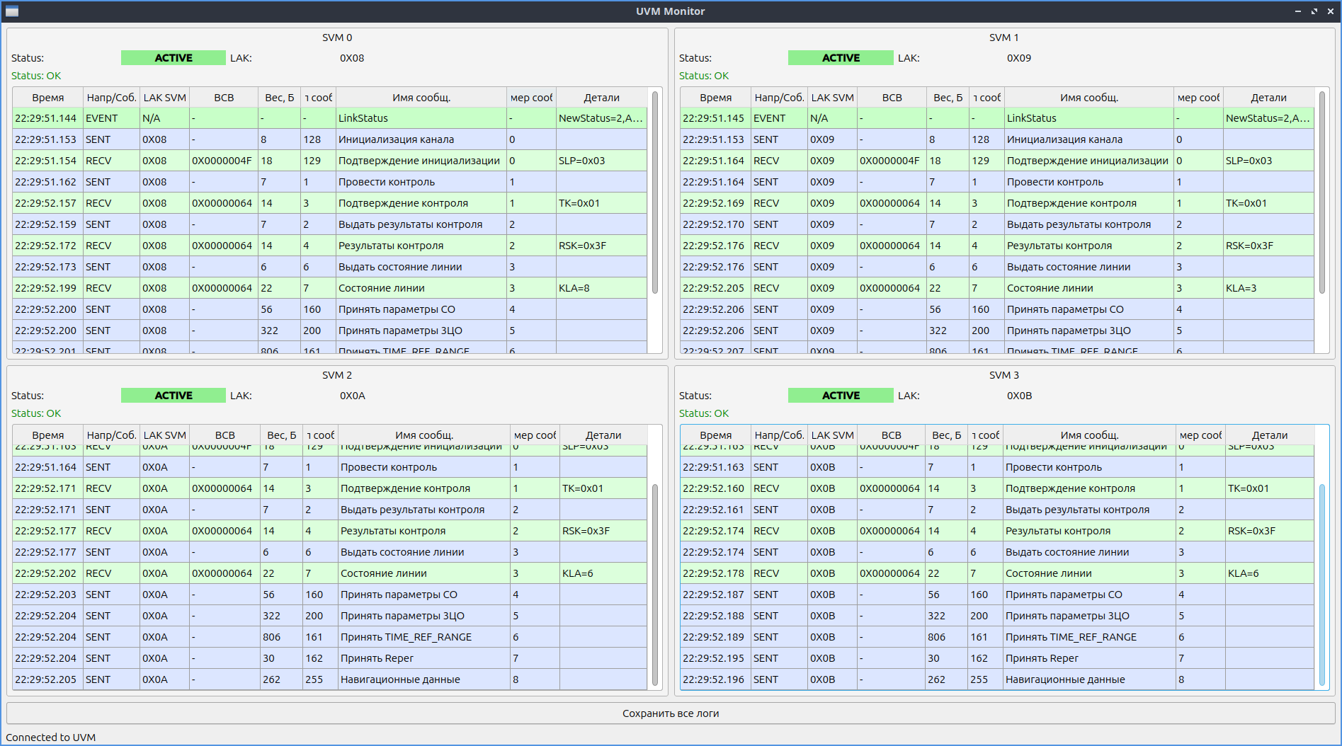

Рисунок 3.2 – Окно «UVM Monitor» во время работы в штатном режиме

* + - 1. Для каждого экземпляра СВ (с идентификаторами от 0 до 3) в главном окне выделена отдельная панель (QGroupBox). Каждая такая панель содержит следующие ключевые элементы для отображения информации:

1. индикатор статуса соединения (QLabel): отображает текущий общий статус TCP-канала связи между УВМ и данным СВ (например, «INACTIVE», «CONNECTING», «ACTIVE», «FAILED», «WARNING»). Текст и цвет фона этого индикатора динамически изменяются в зависимости от статуса, полученного через сигнал svmLinkStatusChanged() от UvmMonitorClient. Например, активное состояние подсвечивается зеленым цветом, ошибки – красным, предупреждения – желтым;
2. отображение логического адреса (QLabel): показывает назначенный логический адрес (LAK) для данного экземпляра СВ, как только эта информация становится известна из событий LinkStatus;
3. индикатор ошибок/событий (QLabel): текстовое поле, предназначенное для вывода краткой информации о последних значимых событиях или ошибках, связанных с данным СВ (например, «ControlFail: RSK=0x3E», «ResponseTimeout», «LAKMismatch»). Это поле обновляется при получении соответствующих EVENT сообщений от uvm_app. При отсутствии ошибок отображается статус «OK».
   * + 1. Основным же элементом для детального протоколирования взаимодействия в интерфейсе gui_app является «Таблица лога сообщений (QTableWidget)», что имеет несколько столбцов, включая:
4. «Время»: временная метка события (чч:мм:сс.zzz);
5. «Напр/Соб.»: направление передачи сообщения («SENT» для УВМ→СВ, «RECV» для СВ→УВМ) или тип события («EVENT»);
6. «LAK SVM»: логический адрес СВ, участвующего в обмене (для SENT – LAK получателя, для RECV – LAK отправителя);
7. «BCB»: значение счетчика BCB, если оно присутствует в сообщении.
8. «Вес, Б»: полный размер протокольного сообщения в байтах (заголовок + тело);
9. «Тип сообщ.»: числовой код типа протокольного сообщения;
10. «Имя сообщ.»: текстовое наименование типа сообщения или имя события;
11. «Номер сообщ.»: полный порядковый номер сообщения;
12. «Детали»: дополнительная текстовая информация (например, ключевые поля из тела сообщения для RECV или параметры события для EVENT).
    * + 1. Класс MainWindow содержит слоты, подключенные к сигналам newMessageOrEvent() и svmLinkStatusChanged() от UvmMonitorClient. При поступлении сигнала newMessageOrEvent(), соответствующий слот определяет svmId и добавляет новую строку с полученными данными в QTableWidget нужного экземпляра СВ. При этом обеспечивается автоматическая прокрутка таблицы к последней записи и ограничение максимального количества строк в логе для предотвращения излишнего потребления памяти. При поступлении сигнала svmLinkStatusChanged() обновляются соответствующие индикаторы статуса и LAK.

Инициализация таблиц логов (initTableWidget()) включает настройку количества и заголовков столбцов, их начальной ширины, а также установку режимов запрета редактирования и выбора строк целиком для удобства пользователя.

* + - 1. Помимо панелей для каждого СВ, в главном окне присутствует общая кнопка «Сохранить все логи», инициирующая процедуру сохранения содержимого всех таблиц логов в текстовые файлы. Строка состояния (QStatusBar) в нижней части окна используется для отображения общего статуса подключения к uvm_app.

Такая организация интерфейса позволяет одновременно отслеживать состояние всех каналов УВМ-СВ и детально анализировать историю обмена сообщениями для каждого из них.

* + 1. Реализация функции сохранения логов
       1. Для обеспечения возможности последующего анализа и документирования процесса взаимодействия между УВМ и СВ, в графическом интерфейсе gui_app предусмотрена функция сохранения накопленных логов сообщений. Эта функциональность инициируется пользователем нажатием кнопки «Сохранить все логи», расположенной в основной части окна приложения.

При активации данной функции (через слот MainWindow::onSaveLogAllClicked()) пользователю сначала предлагается выбрать директорию на локальном диске для сохранения файлов логов с помощью стандартного диалогового окна QFileDialog::getExistingDirectory(). Если пользователь выбирает директорию и подтверждает свой выбор, приложение последовательно обрабатывает данные для каждого из четырех имитируемых экземпляров СВ.

* + - 1. Для каждого экземпляра СВ, для которого в соответствующей таблице QTableWidget накоплены записи (т.е., таблица не пуста), создается отдельный текстовый файл. Имя файла формируется таким образом, чтобы обеспечить его уникальность и информативность, например, по шаблону svm_<ID>_lak_<LAK>_log_<ДАТА_ВРЕМЯ>.txt, где <ID> – это идентификатор экземпляра (0-3), <LAK> – его текущий назначенный логический адрес (если известен, иначе «N/A»), а <ДАТА_ВРЕМЯ> – текущая дата и время сохранения для предотвращения перезаписи файлов.
      2. Процесс сохранения для каждого файла включает следующие шаги, реализованные в функции MainWindow::saveTableLogToFile():

1. открытие (или создание) текстового файла в выбранной директории в режиме записи (QIODevice::WriteOnly | QIODevice::Text) с принудительной перезаписью, если файл с таким именем уже существует (QIODevice::Truncate), и установкой кодировки UTF-8 для корректной записи символов;
2. запись в файл информационного заголовка, включающего идентификатор СВ и его LAK;
3. запись заголовков всех столбцов таблицы лога, аналогично тому, как они отображаются в GUI. Для удобочитаемости столбцы в текстовом файле разделяются символами табуляции или другой комбинацией разделителей;
4. последовательный обход всех строк (rowCount()) текущей таблицы лога QTableWidget. Для каждой строки происходит итерация по всем ее столбцам (columnCount());
5. содержимое каждой ячейки (QTableWidgetItem::text()) считывается. Символы перевода строки внутри ячейки заменяются на пробелы, чтобы каждая запись лога в файле занимала одну строку;
6. сформированная строка данных для текущей записи лога записывается в файл, после чего добавляется символ новой строки;
7. после обработки всех строк таблицы файл закрывается.
   * + 1. В случае возникновения ошибок при открытии или записи файла для какого-либо из СВ (например, из-за отсутствия прав на запись в выбранную директорию), соответствующее предупреждение выводится в отладочную консоль приложения gui_app и, возможно, в строку состояния главного окна. После успешного сохранения всех логов (или попытки сохранения) в строке состояния выводится сообщение о завершении операции с указанием директории.
       2. Данная функция позволяет пользователю в любой момент времени сохранить полную историю взаимодействия для всех или выбранных СВ, что является важным инструментом для отладки, анализа нештатных ситуаций и подготовки отчетной документации.
   1. Сборка и конфигурирование комплекса
      * 1. Разработанный программный комплекс, предназначенный для имитации и управления взаимодействием между УВМ и группой СВ, состоит из трех независимых, но тесно взаимодействующих программных приложений: модуля СВ (svm_app), модуля УВМ (uvm_app) и графического интерфейса пользователя (gui_app). Для обеспечения их корректной совместной работы и функционирования в соответствии с заданными сценариями, требуется предварительная сборка каждого компонента из исходных кодов и последующая настройка ключевых параметров их взаимодействия через единый конфигурационный файл.
        2. Процесс сборки для модулей svm_app и uvm_app, реализованных на языке программирования C, стандартизирован с использованием системы сборки GNU Make и компилятора GCC. Для каждого из этих приложений подготовлен соответствующий Makefile, который определяет последовательность компиляции исходных файлов в объектные модули и их последующую компоновку в исполняемый файл. В процессе сборки учитываются необходимые зависимости от библиотек, в частности, указывается флаг -pthread для подключения поддержки многопоточности, реализуемой стандартной библиотекой POSIX Threads, и, при необходимости, флаг -lrt для компоновки с библиотекой функций реального времени. В результате выполнения команд make для каждого модуля генерируются исполняемые файлы svm_app и uvm_app.

Сборка графического интерфейса пользователя gui_app, написанного на языке C++ с использованием фреймворка Qt, осуществляется средствами системы qmake, предоставляемой Qt. Файл проекта gui.pro содержит перечень всех исходных и заголовочных файлов, описаний пользовательского интерфейса (файлов .ui), а также декларацию используемых модулей Qt, таких как core, gui, widgets и network. Сборку можно производить как из командной строки, так и с использованием интегрированной среды разработки Qt Creator, которая также служит основным инструментом для разработки и отладки данного компонента. Результатом сборки является исполняемый файл gui_app.

* + - 1. Центральным элементом, определяющим параметры функционирования и взаимодействия приложений svm_app и uvm_app, является текстовый конфигурационный файл config.ini. Данный файл структурирован в стандартном INI-формате, предполагающем наличие именованных секций (заключаемых в квадратные скобки) и пар «ключ=значение» внутри каждой секции. Считывание и парсинг этого файла при запуске C-приложений реализованы в модуле config с использованием легковесной сторонней библиотеки inih, что обеспечивает простоту интеграции и надежность извлечения конфигурационных данных.

Содержимое файла config.ini определяет как общие параметры связи, так и индивидуальные настройки для каждого имитируемого экземпляра СВ. В секции [communication] задаются параметры, релевантные для модуля uvm_app: interface_type указывает на основной транспортный протокол (в текущей реализации «ethernet»), а uvm_keepalive_timeout_sec определяет интервал в секундах для механизма контроля активности TCP-соединений (Keep-Alive).

Сетевые координаты для установления соединений также задаются в config.ini. Секция [ethernet_uvm_target] содержит параметр target_ip, который указывает IP-адрес хоста, на котором предполагается работа приложения svm_app и, соответственно, прослушивание портов его имитируемыми экземплярами СВ. Этот адрес используется модулем uvm_app для инициирования TCP-подключений.

Индивидуальные настройки для каждого из четырех имитируемых экземпляров СВ описываются в отдельных секциях с именами вида [settings_svmN], где N представляет собой идентификатор экземпляра (от 0 до 3). Каждая такая секция содержит, во-первых, port – уникальный номер TCP-порта, который данный экземпляр svm_app будет использовать для прослушивания входящих соединений от uvm_app. Во-вторых, параметр lak определяет логический адрес (LAK), назначаемый данному экземпляру СВ, который используется для его идентификации в протокольном обмене.

Кроме того, секции [settings_svmN] позволяют гибко конфигурировать имитацию различного поведения и нештатных ситуаций на стороне модуля svm_app. Параметр simulate_control_failure (логического типа true/false) активирует имитацию ошибки внутреннего самоконтроля СВ. Числовой параметр disconnect_after_messages задает количество сообщений, после отправки которого данный экземпляр СВ принудительно разорвет TCP-соединение с УВМ (значение -1 отключает эту функцию). Флаг simulate_response_timeout включает режим имитации «зависания» СВ, при котором он перестает отвечать на определенные команды УВМ. Для более тонкой настройки реакции СВ на этапе инициализации предусмотрены флаг send_warning_on_confirm и числовой параметр warning_tks. Если send_warning_on_confirm установлен в true, то вместо штатного сообщения «Подтверждение инициализации канала» СВ отправит сообщение «Предупреждение» с кодом типа критического события, указанным в warning_tks. Файл config.ini также включает зарезервированную секцию [serial] для возможной будущей поддержки обмена данными через последовательный порт.

Приложение gui_app, в свою очередь, не использует config.ini для своей работы. Параметры его подключения к uvm_app (IP-адрес и порт сервера GUI, по умолчанию localhost:12345) заданы непосредственно в его исходном коде, либо предполагается, что uvm_app всегда запускает свой GUI-сервер на известном порту.

* + - 1. Такая система конфигурации через внешний файл config.ini обеспечивает значительную гибкость при настройке и тестировании всего программного комплекса, позволяя изменять сетевые параметры, логические адреса и сценарии поведения имитируемых СВ без необходимости перекомпиляции основных программных модулей. Это существенно упрощает отладку, проведение комплексных испытаний и адаптацию комплекса к различным условиям.
  1. Выводы
     1. В третьей главе было представлено детальное описание архитектуры и реализации разработанного программного комплекса, состоящего из трех основных модулей: эмулятора СВ (svm_app), модуля УВМ (uvm_app) и графического интерфейса пользователя (gui_app).
     2. Для модуля svm_app описана многопоточная архитектура, позволяющая одному процессу эмулировать до четырех независимых экземпляров СВ-М, каждый из которых функционирует на собственном   
        TCP-порту и управляется персональным набором рабочих потоков: потоком-слушателем для приема соединений, потоком-приемником для чтения команд, потоком-обработчиком для реализации логики ответа и имитации поведения (включая нештатные ситуации, настраиваемые через конфигурационный файл), и персональным потоком-таймером для обновления внутренних счетчиков. Общий поток-отправитель обеспечивает централизованную отправку ответов.
     3. Для модуля uvm_app также описана многопоточная архитектура. Основной поток реализует управляющую логику, включая машину состояний для координации многоэтапного протокола подготовки каждого СВ-М к работе, и обеспечивает взаимодействие с GUI. Для каждого соединения с СВ-М запускается индивидуальный поток-приемник. Общий поток-отправитель обрабатывает очередь исходящих команд. Реализованы механизмы отказоустойчивости, такие как обработка ошибок TCP-соединений, контроль таймаутов ответов на команды и прикладной Keep-Alive.
     4. Для модуля gui_app описана его клиент-серверная архитектура взаимодействия с uvm_app, процесс парсинга IPC-сообщений и динамического отображения информации о состоянии всех каналов связи, логов сообщений и системных событий. Также представлена реализация функции сохранения логов.
     5. Кроме того, в главе подробно рассмотрен процесс сборки всех компонентов комплекса и система их конфигурирования через единый INI-файл, обеспечивающая гибкость настройки параметров работы и сценариев имитации.
     6. Разработанная архитектура и реализация обеспечивают выполнение всех поставленных требований к программному комплексу, создавая основу для его эффективного тестирования и последующего применения.

1. Тестирование
   1. Программа и методика тестирования

* + 1. Основной целью тестирования разработанного программного комплекса УВМ-СВ являлась всесторонняя проверка его функциональной корректности, правильности реализации Протокола, надежности функционирования в условиях многопоточности при имитации нескольких экземпляров СВ, а также оценка эффективности реализованных механизмов отказоустойчивости модуля УВМ при возникновении различных нештатных ситуаций на стороне имитируемых СВ.

Особое внимание в ходе тестирования уделялось проверке корректности отображения информации о процессе взаимодействия в графическом интерфейсе пользователя и правильности работы функции журналирования (сохранения логов).

* + 1. Для достижения поставленной цели были определены следующие ключевые задачи тестирования:
* верификация корректной реализации обмена сообщениями по Протоколу между УВМ и СВ на всех предусмотренных этапах взаимодействия: инициализация канала, подготовка к сеансу наблюдения и подготовка к сеансу съемки для различных режимов работы РСА;
* подтверждение способности системы имитировать одновременную и независимую работу до четырех экземпляров СВ, а также корректной асинхронной обработки их модулем УВМ;
* оценка работоспособности и предсказуемости механизмов имитации нештатных ситуаций, реализованных на стороне модуля СВ, включая имитацию ошибок внутреннего контроля, принудительный разрыв   
  TCP-соединения и отсутствие ответов на команды;
* подтверждение точности и своевременности отображения в графическом интерфейсе информации о состоянии активных соединений, последовательности передаваемых протокольных сообщений, их ключевых параметрах (таких как LAK, BCB, размер сообщения) и возникающих системных событиях;
* проверка функциональности и надежности механизма сохранения логов взаимодействия из графического интерфейса в текстовые файлы.
  + 1. Объектами тестирования выступали три основных программных модуля комплекса: модуль СВ (svm_app), модуль УВМ (uvm_app) и графический интерфейс пользователя (gui_app), а также их комплексное взаимодействие.

Для svm_app проверялась корректность обработки команд УВМ, формирования ответных сообщений, работа персональных таймеров и имитация заданного поведения.

Для uvm_app – корректность установки TCP-соединений, управление машиной состояний для каждого СВ, формирование и отправка команд, обработка ответов и асинхронных сообщений, реализация механизмов отказоустойчивости и взаимодействие с GUI.

Для gui_app – корректность подключения к uvm_app, парсинг и отображение IPC-сообщений, обновление статусов и работа функции сохранения логов.

* + 1. Тестирование программного комплекса проводилось в среде операционной системы Эльбрус Linux, развернутой на двух физических вычислительных машинах, соединенных между собой посредством локальной сети Ethernet.

На одной машине запускался модуль УВМ и графический интерфейс. На второй машине функционировал модуль СВ, обеспечивавший одновременную имитацию четырех независимых экземпляров СВ. Обмен данными между машинами осуществлялся по протоколу TCP/IP.

В качестве основных инструментов для анализа результатов использовались консольные выводы приложений, данные графического интерфейса и сохраненные лог-файлы. Конфигурирование тестовых сценариев производилось путем редактирования файла config.ini.

* + 1. Для проверки различных аспектов функционирования программного комплекса была разработана и применена методика, включающая выполнение набора тестовых сценариев, направленных на тестирование как штатных режимов работы, так и реакций системы на различные нештатные ситуации.

Каждый сценарий предполагал определенную конфигурацию параметров в файле config.ini, запуск приложений uvm_app (с указанием целевого режима работы РСА), svm_app и gui_app, с последующим наблюдением за процессом взаимодействия и анализом полученных результатов (логов консоли, данных GUI, сохраненных файлов).

* + 1. Объём тестирования
       1. Тестирование работы комплекса в штатных режимах работы РСА при отсутствии имитируемых сбоев:
* в режиме ОР;
* в режиме ВР;
* в режиме ДР.

Основной критерий успеха – корректное прохождение всех этапов протокола («Инициализация канала», «Подготовка к сеансу наблюдения», «Подготовка к сеансу съемки») для всех экземпляров СВ с правильным обменом сообщениями и отображением информации в GUI.

* + - 1. Тестирование реакции на имитируемые сбои СВ: проверка поведения uvm_app при активации различных механизмов имитации нештатных ситуаций в svm_app через config.ini. Сюда входили сценарии:
* принудительное отключение экземпляра СВ после отправки определенного числа сообщений (параметр disconnect_after_messages);
* возврат СВ сообщения «Результаты контроля» с указанием на наличие ошибок самодиагностики (параметр simulate_control_failure);
* отправка СВ асинхронного сообщения «Предупреждение» вместо ожидаемого штатного ответа на этапе инициализации (параметр send_warning_on_confirm).

Критерием успеха являлась корректная реакция uvm_app: корректная обработка ошибочных или асинхронных сообщений, изменение статуса соответствующего канала связи, информирование GUI и продолжение работы с остальными исправными экземплярами СВ или корректное завершение взаимодействия с проблемным экземпляром.

* + - 1. Тестирование реакции на ошибки сетевого подключения   
         и недоступность СВ: проверка поведения uvm_app при невозможности установить TCP-соединение с одним или несколькими экземплярами СВ (например, из-за неверно указанного порта в конфигурации).   
         Критерий успеха – корректная обработка ошибки подключения, установка статуса "FAILED" для недоступных каналов в GUI и продолжение работы с доступными СВ.
      2. Тестирование функциональности GUI (проверка корректности работы функции сохранения логов сообщений из gui_app в текстовые файлы, а также общего соответствия отображаемой информации реальному процессу взаимодействия).

* 1. Результаты тестирования

* + 1. Тестирование штатной работы комплекса в обзорном режиме (ОР)
       1. Цель теста: проверка корректности установки соединений, полной последовательности обмена сообщениями на этапах «Подготовка к сеансу наблюдения» и «Подготовка к сеансу съемки» при работе УВМ и всех четырех имитируемых экземпляров СВ в обзорном режиме (ОР).
       2. Ход выполнения: модуль svm_app был запущен и настроен на прослушивание четырех TCP-портов. Модуль uvm_app был запущен с параметром командной строки, указывающим на использование режима ОР. Графический интерфейс gui_app был подключен к uvm_app для мониторинга.
       3. Наблюдаемые результаты: при запуске uvm_app успешно установил TCP-соединения со всеми четырьмя экземплярами СВ. В gui_app индикаторы статуса для всех СВ перешли в состояние «ACTIVE», отобразив корректные логические адреса (LAK), считанные из конфигурации.

Далее для каждого экземпляра СВ асинхронно и параллельно с другими началась «Подготовка к сеансу наблюдения». Этап включал следующие шаги обмена сообщениями, которые строго последовательно выполнялись для каждого отдельного СВ:

1. УВМ отправил сообщение «Инициализация канала» (тип 128), указывая свой LAK и назначаемый LAK для СВ;
2. СВ корректно ответил сообщением «Подтверждение инициализации канала» (тип 129), возвращая подтвержденный LAK, имитированные версии прошивок своих модулей (ВДР, ВОР1, ВОР2), состояние линий передачи (СЛП) и начальное значение счетчика времени наработки (ВСВ);
3. УВМ отправил команду «Провести контроль» (тип 1) с указанием типа запрашиваемого контроля (ТК);
4. СВ ответил сообщением «Подтверждение контроля» (тип 3), возвращая свой LAK, тип запрошенного контроля и текущий ВСВ;
5. УВМ запросил результаты самодиагностики командой «Выдать результаты контроля» (тип 2), указав вид запрашиваемых результатов (ВРК);
6. СВ передал сообщение «Результаты контроля» (тип 4), содержащее его LAK, битовую маску результатов самоконтроля (РСК = 0x3F, что соответствует полному успеху), имитированное время самоконтроля (ВСК) и текущий ВСВ;
7. УВМ отправил команду «Выдать состояние линии» (тип 6);
8. СВ ответил сообщением «Состояние линии» (тип 7), передав текущий ВСВ.

Все перечисленные сообщения, их типы, порядковые номера, логические адреса, значения BCB (которые корректно инкрементировались на стороне модуля СВ и отображались в ответах), а также вычисленный полный размер каждого сообщения, были корректно отображены в таблицах логов gui_app для каждого из четырех экземпляров СВ.

После успешного завершения этапа «Подготовки к сеансу наблюдения» каждым СВ (о чем свидетельствовало получение УВМ сообщения «Состояние линии» и переход внутреннего автомата UvmSvmLink.prep_state в состояние PREP_STATE_PREPARATION_COMPLETE), модуль uvm_app индивидуально для каждого СВ, готового к приёму сообщений, инициировал отправку команд этапа «Подготовки к сеансу съемки», специфичных для режима ОР. Наблюдалась отправка следующей пачки сообщений: «Принять параметры СО» (тип 160), «Принять параметры 3ЦО» (тип 200), «Принять TIME_REF_RANGE» (тип 161), «Принять Reper» (тип 162) и, завершающее пачку, «Навигационные данные» (тип 255). Эти отправленные команды также были корректно зафиксированы в логах gui_app. Общий вид окна «UVM Monitor» gui_app при работе в данном сценарии представлен на рисунке 4.1.



Рисунок 4.1 – Окно «UVM Monitor» при тестировании штатной работы в обзорном режиме (ОР)

* + - 1. Тест на штатную работу в обзорном режиме (ОР) пройден успешно. Программный комплекс продемонстрировал корректную установку соединений, полную реализацию протокола обмена сообщениями на этапах «Подготовка к сеансу наблюдения» и «Подготовка к сеансу съемки» для всех имитируемых экземпляров СВ в асинхронном режиме. Подтверждена правильность отображения всей ключевой информации (LAK, BCB, размер сообщений, последовательность и типы команд/ответов) в графическом интерфейсе пользователя.
    1. Тестирование штатной работы комплекса в режиме высокого разрешения (ВР)
       1. Цель теста: проверка полной последовательности обмена сообщениями при работе УВМ и СВ в режиме высокого разрешения (ВР) в отсутствие имитируемых сбоев, с акцентом на корректность набора команд для этапа «Подготовки к сеансу съемки».
       2. Ход выполнения: аналогично тесту 4.2.1, модуль svm_app был настроен на штатную работу. Модуль uvm_app был запущен с параметром командной строки, указывающим на использование режима ВР.
       3. Наблюдаемые результаты: установка TCP-соединений со всеми четырьмя экземплярами СВ и прохождение этапа «Подготовки к сеансу наблюдения» (включая обмен сообщениями «Инициализация канала», «Провести контроль», «Выдать результаты контроля», «Выдать состояние линии» и их ответными сообщениями) прошли в полном соответствии с наблюдениями, описанными для режима ОР в разделе 4.2.1. Все параметры и последовательности на этом этапе были идентичны.

Ключевое отличие наблюдалось на этапе «Подготовки к сеансу съемки». После того как каждый СВ успешно завершал подготовку к наблюдению, модуль uvm_app отправлял ему пачку команд, специфичную для режима ВР. В логах gui_app была зафиксирована отправка следующих сообщений каждому СВ: «Принять параметры СО» (тип 160), «Принять параметры 3ЦО» (тип 200) и «Навигационные данные» (тип 255). Сообщения «Принять TIME_REF_RANGE» и «Принять Reper», характерные для режима ОР,   
в данном режиме не отправлялись, что соответствует логике протокола для ВР. Все отправленные команды корректно отобразились в GUI. Общий вид окна «UVM Monitor» gui_app при работе в данном сценарии представлен   
на рисунке 4.2.

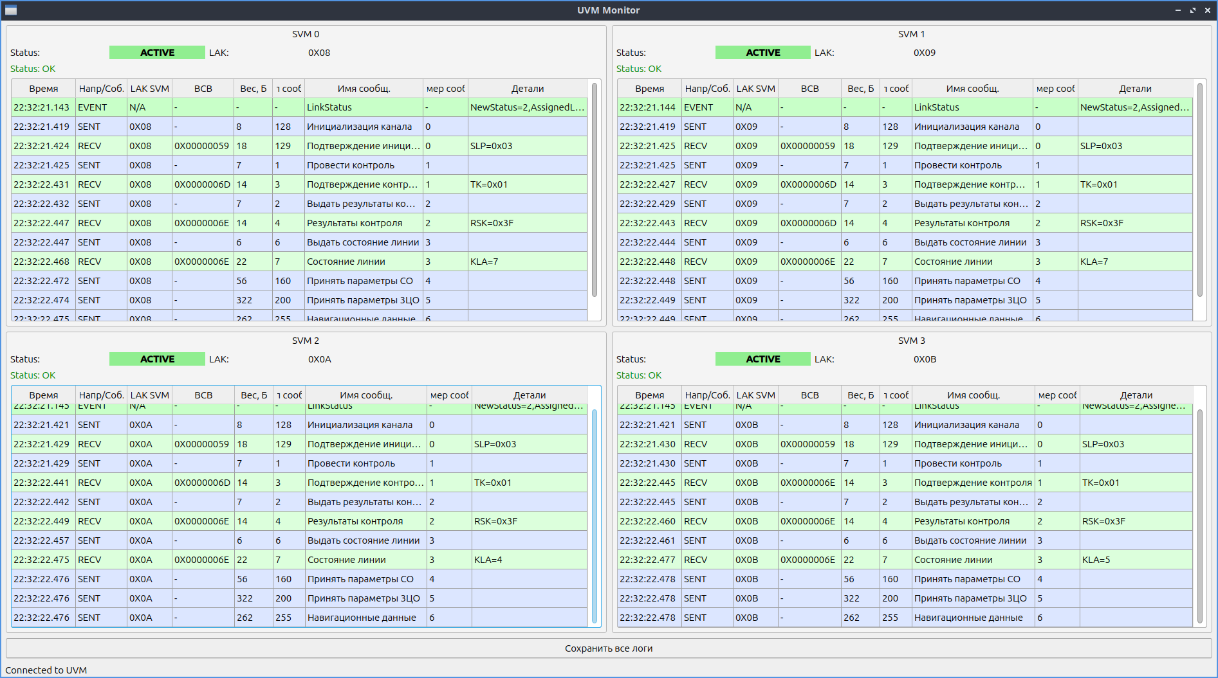

Рисунок 4.2 – Окно «UVM Monitor» при тестировании штатной работы   
в режиме высокого разрешения (ВР)

* + - 1. Вывод по тесту: тест на штатную работу в режиме высокого разрешения (ВР) пройден успешно. Подтверждена корректная реализация этапа «Подготовки к сеансу наблюдения» и правильный выбор и отправка УВМ набора конфигурационных команд, соответствующих режиму ВР,   
         на этапе «Подготовки к сеансу съемки».
    1. Тестирование штатной работы комплекса в режиме детального разрешения (ДР)
       1. Цель теста: проверка полной последовательности обмена сообщениями при работе УВМ и СВ в режиме детального разрешения (ДР) в отсутствие имитируемых сбоев, с акцентом на корректность набора команд для этапа «Подготовки к сеансу съемки».
       2. Ход выполнения: модуль svm_app был настроен на штатную работу. Модуль uvm_app был запущен с параметром командной строки, указывающим на использование режима ДР.
       3. Наблюдаемые результаты: этап «Подготовки к сеансу наблюдения» для всех четырех экземпляров СВ прошел аналогично описанному в п. 4.2.1 для режима ОР, включая корректный обмен всеми парами сообщений «запрос-ответ».

На этапе «Подготовки к сеансу съемки», после успешного завершения предыдущего этапа каждым СВ, модуль uvm_app отправлял ему пачку команд, специфичную для режима ДР. В логах gui_app была зафиксирована отправка следующих сообщений: «Принять параметры СДР» (тип 170), «Принять параметры ЦДР» (тип 210) и «Навигационные данные» (тип 255). Сообщения, характерные для режимов ОР или ВР (например, «Принять параметры СО» или «Принять TIME_REF_RANGE»), в данном режиме не отправлялись, что соответствует логике протокола для ДР. Все отправленные команды корректно отобразились в GUI. Общий вид окна «UVM Monitor» gui_app   
при работе в данном сценарии представлен на рисунке 4.3.

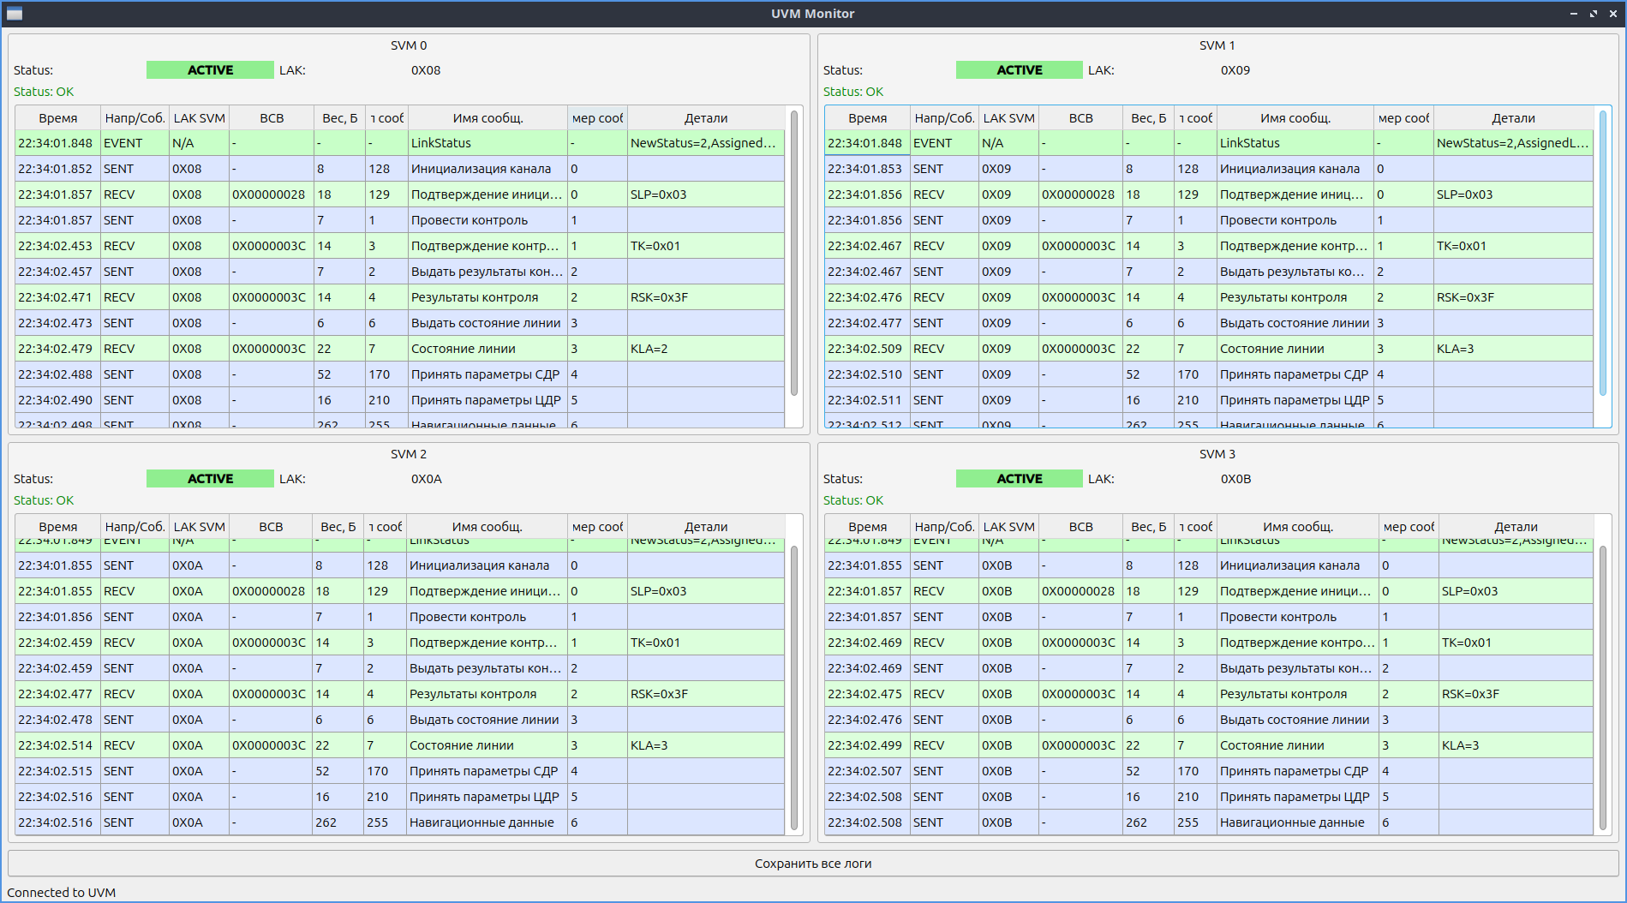

Рисунок 4.3 – Окно «UVM Monitor» при тестировании штатной работы в режиме детального разрешения (ДР)

* + - 1. Вывод по тесту: тест на штатную работу в режиме детального разрешения (ДР) пройден успешно. Подтверждена корректная реализация этапа «Подготовки к сеансу наблюдения» и правильный выбор и отправка УВМ набора конфигурационных команд, соответствующих режиму ДР, на этапе «Подготовки к сеансу съемки».
    1. Тестирование реакции на ошибочные данные в сообщении «Результаты контроля»
       1. Цель теста: проверка способности модуля uvm_app корректно идентифицировать и обрабатывать ситуацию, когда экземпляр СВ возвращает сообщение «Результаты контроля» с указанием на наличие критических внутренних ошибок самодиагностики (поле RSK имеет значение, отличное от кода полного успеха), приводящих к невозможности дальнейшей работы с данным СВ.
       2. Ход выполнения: в файле config.ini для экземпляра СВ с идентификатором ID=1 был установлен параметр simulate_control_failure = true. Это предписывало модулю svm_app для данного экземпляра при формировании ответного сообщения «Результаты контроля» установить в поле RSK (Результат Самоконтроля) код, имитирующий обнаружение серьезной ошибки (например, 0x3E вместо штатного кода полного успеха 0x3F). Остальные экземпляры СВ были настроены на штатную работу.
       3. Наблюдаемые результаты: все экземпляры СВ, включая ID=1, успешно прошли начальные этапы взаимодействия: «Инициализация канала» и «Провести контроль» с соответствующими подтверждениями. При поступлении от УВМ команды «Выдать результаты контроля», экземпляр СВ ID=1, согласно настройке, сформировал и отправил ответное сообщение «Результаты контроля», в котором поле RSK содержало значение 0x3E.

Модуль uvm_app при получении данного сообщения от СВ ID=1 корректно проанализировал содержимое поля RSK и идентифицировал наличие критической ошибки самоконтроля. Это событие было зафиксировано в консольном логе uvm_app.

В окне «UVM Monitor» gui_app, приведённом на рисунке 4.4,   
было зафиксировано получение данного сообщения с ошибочным RSK, после чего немедленно последовало событие EVENT с типом ControlFail и деталями RSK=0x3E. Вслед за этим статус экземпляра СВ ID=1 в GUI изменился   
на «FAILED», что было также подтверждено соответствующим EVENT сообщением LinkStatus.

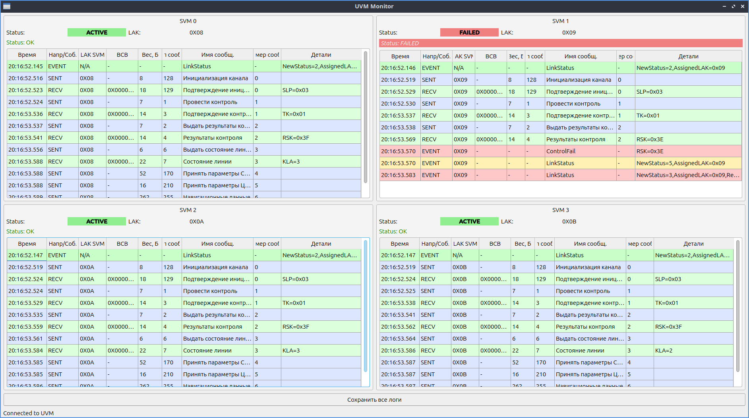

Рисунок 4.4 – Окно «UVM Monitor»: реакция на критическую ошибку в сообщении «Результаты контроля» от SVM 1

В результате обнаружения критической ошибки контроля, модуль uvm_app прекратил дальнейшее взаимодействие с экземпляром СВ ID=1; последующие команды этапа «Подготовки к сеансу наблюдения» (например, «Выдать состояние линии») и команды этапа «Подготовки к сеансу съемки» данному экземпляру не отправлялись. Обмен данными с другими экземплярами СВ (ID=0, 2, 3) продолжался в штатном режиме без каких-либо изменений.

* + - 1. Вывод по тесту: тест подтвердил способность модуля uvm_app анализировать содержимое поля RSK в сообщении «Результаты контроля». Система корректно идентифицирует критические ошибки самоконтроля СВ   
         и реагирует на них путем перевода соответствующего канала связи   
         в состояние «FAILED», прекращения дальнейшего взаимодействия с данным СВ и детального информирования пользователя через графический интерфейс. Это обеспечивает изоляцию неисправного вычислителя   
         и продолжение работы с остальными компонентами системы.
    1. Тестирование реакции на принудительное отключение   
       экземпляра СВ
       1. Цель теста: проверка реакции модуля uvm_app на имитацию внезапного разрыва TCP-соединения со стороны одного из имитируемых экземпляров СВ в процессе его штатной работы.
       2. Ход выполнения: для проведения данного теста в конфигурационном файле config.ini для одного из экземпляров СВ, например, с идентификатором ID=3, был установлен параметр disconnect_after_messages = 2. Это значение предписывало модулю svm_app для данного экземпляра автоматически инициировать разрыв TCP-соединения сразу после отправки им двух ответных сообщений в адрес УВМ. Остальные три экземпляра СВ (ID=0, 1, 2) были сконфигурированы для работы в штатном режиме без имитации сбоев. После настройки конфигурации был запущен модуль svm_app, а затем модуль uvm_app (например, в режиме ДР) и графический интерфейс gui_app.
       3. Наблюдаемые результаты: в начале теста все четыре экземпляра СВ успешно установили TCP-соединения с uvm_app. Экземпляр СВ ID=3, в соответствии с настройками, корректно обработал первую команду от УВМ («Инициализация канала») и отправил ответное сообщение «Подтверждение инициализации канала». Затем он получил вторую команду («Провести контроль») и также успешно отправил на нее ответ «Подтверждение контроля». Сразу после отправки этого второго сообщения, модуль svm_app для экземпляра ID=3 принудительно разорвал TCP-соединение.

Модуль uvm_app оперативно отреагировал на это событие. Соответствующий поток-приемник (uvm_receiver_thread_func), обслуживающий канал с СВ ID=3, зафиксировал разрыв соединения (системный вызов recv вернул 0 или ошибку, указывающую на закрытие сокета). В результате, статус данного UvmSvmLink в uvm_app был изменен на UVM_LINK_INACTIVE. Это изменение немедленно транслировалось в gui_app: индикатор статуса для SVM 3 изменился на «INACTIVE», а в логе появилось соответствующее EVENT сообщение LinkStatus.

Модуль uvm_app прекратил дальнейшие попытки отправки команд экземпляру СВ ID=3, что было видно по отсутствию для него SENT сообщений на последующих этапах. В то же время, взаимодействие с остальными тремя экземплярами СВ (ID=0, 1, 2) продолжалось в штатном режиме без каких-либо нарушений; они успешно прошли все этапы подготовки к наблюдению и съемке. Поведение интерфейса gui_app   
для SVM 3 в данном сценарии иллюстрируется на фрагменте окна «UVM Monitor», приведённом на рисунке 4.5.

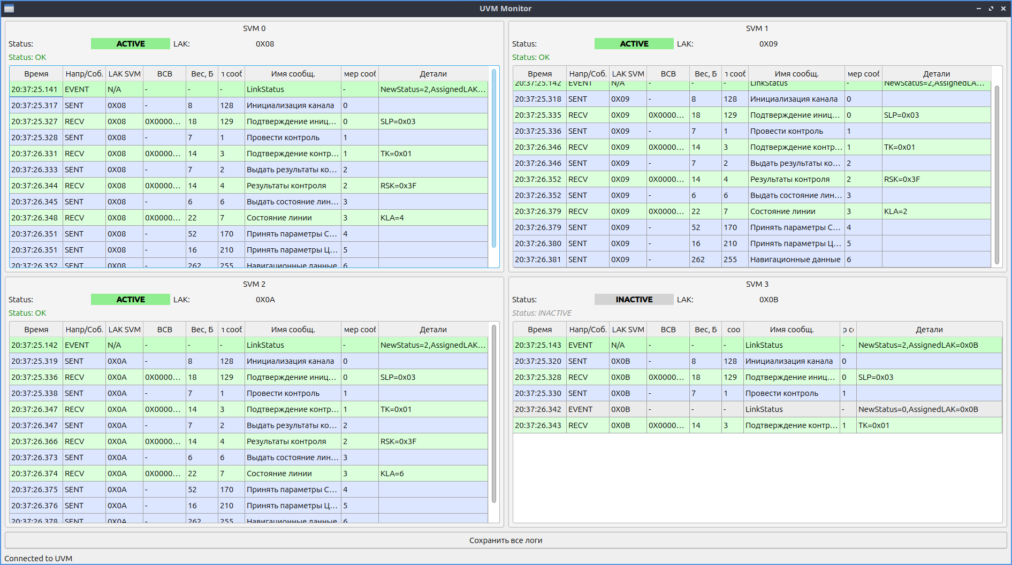

Рисунок 4.5 – Фрагмент окна «UVM Monitor»: реакция на имитированный разрыв соединения с SVM 3 после отправки двух сообщений

* + - 1. Вывод по тесту: тест подтвердил, что модуль uvm_app корректно обрабатывает ситуацию принудительного разрыва TCP-соединения со стороны одного из СВ. Система способна изолировать неисправный канал связи, корректно обновить его статус и проинформировать пользователя через GUI, при этом сохраняя полную работоспособность и продолжая штатное взаимодействие с остальными доступными экземплярами СВ. Механизм имитации отключения disconnect_after_messages в svm_app также функционирует в соответствии с заданной конфигурацией.
    1. Тестирование реакции на получение асинхронного сообщения «Предупреждение» на этапе инициализации
       1. Цель теста: проверка способности модуля uvm_app корректно обрабатывать ситуацию, когда экземпляр СВ на начальном этапе взаимодействия, в ответ на команду «Инициализация канала», вместо ожидаемого штатного подтверждения отправляет асинхронное сообщение «Предупреждение», сигнализирующее о внутренней нештатной ситуации на стороне СВ.
       2. Ход выполнения: для данного теста в конфигурационном файле config.ini для одного из экземпляров СВ (ID=3, LAK=0x0B) были активированы параметры имитации, предписывающие модулю svm_app отправить сообщение «Предупреждение» (тип 254 с кодом ТКС=1) сразу после получения от УВМ команды «Инициализация канала» (тип 128). Параметры send_warning_on_confirm был установлен в true, а warning_tks –   
          в 1. Остальные имитируемые экземпляры СВ были настроены на стандартный режим работы.
       3. Наблюдаемые результаты: после запуска, модуль uvm_app инициировал отправку команды «Инициализация канала» (тип 128, номер 0) экземпляру СВ ID=3. В ответ от данного СВ, вместо ожидаемого сообщения «Подтверждение инициализации канала», УВМ получил сообщение «Предупреждение» (тип 254, номер 0), содержащее указанный код ТКС=1. Модуль uvm_app корректно идентифицировал и обработал данное входящее сообщение:

1. в логе графического интерфейса gui_app было зафиксировано получение (RECV) сообщения «Предупреждение» от СВ ID=3   
   (см. фрагмент окна «UVM Monitor», приведённый на рисунке 4.6);
2. немедленно после этого было сгенерировано и отображено событие (EVENT) с типом Warning и деталями, включающими полученный ТКС=1;
3. статус канала связи для СВ ID=3 в gui_app изменился на «WARNING» (код статуса 5), что также было подтверждено соответствующим EVENT сообщением LinkStatus.

В соответствии с логикой обработки критических событий на этапе инициализации, после получения сообщения «Предупреждение» вместо штатного подтверждения, модуль uvm_app прекратил дальнейшие попытки взаимодействия с экземпляром СВ ID=3 на этапах «Подготовки к сеансу наблюдения» и «Подготовки к сеансу съемки». Это было видно по отсутствию последующих SENT команд, адресованных данному СВ. Такое поведение является штатной реакцией на невозможность завершения процедуры инициализации канала из-за ошибки, о которой сигнализировал СВ. При этом взаимодействие с остальными экземплярами СВ (ID=0, 1, 2) продолжалось в нормальном режиме, они успешно прошли все этапы подготовки и получили команды для конфигурации съемки.

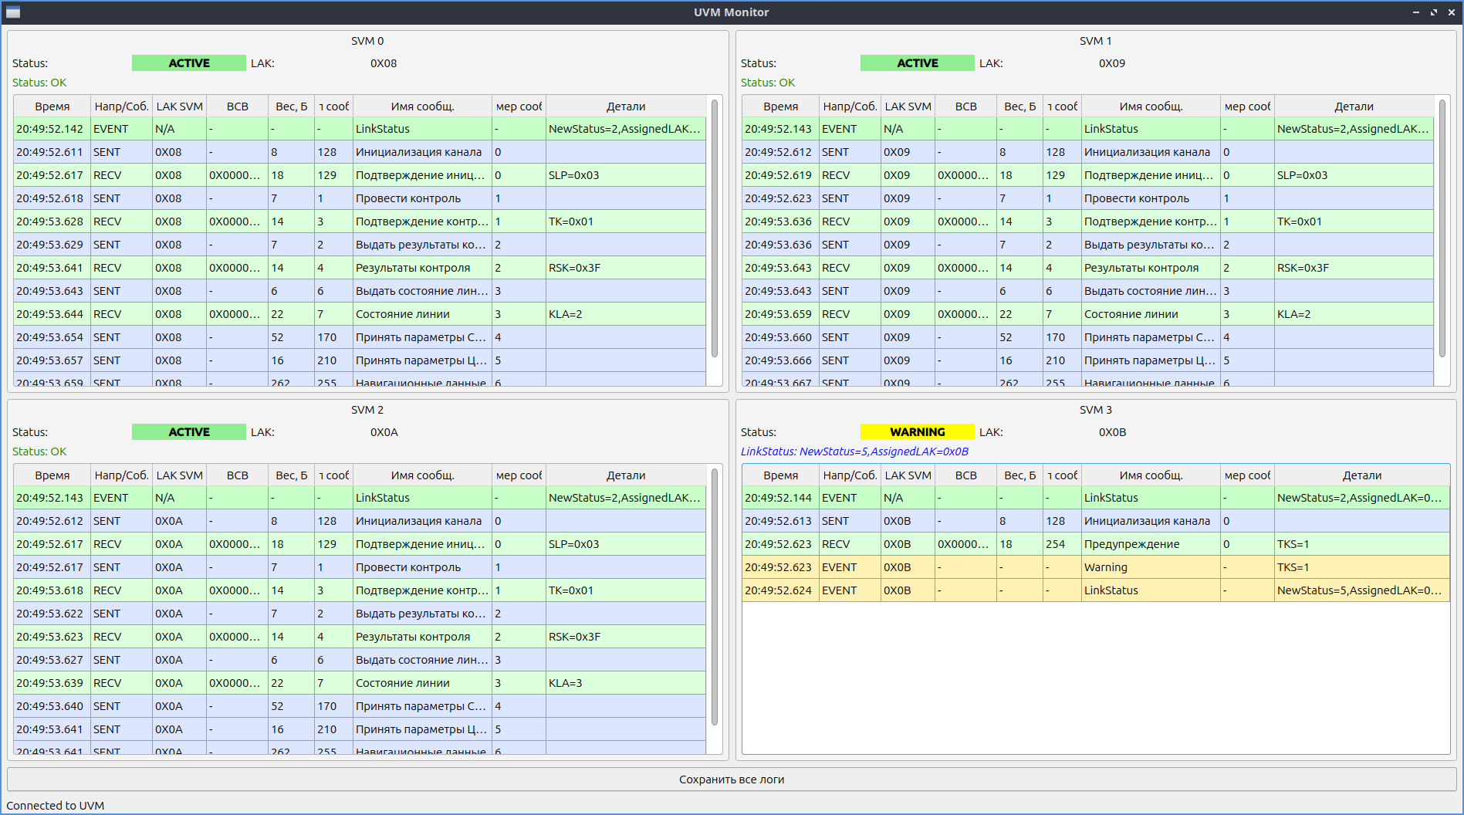

Рисунок 4.6 – Фрагмент окна «UVM Monitor» для SVM 3: реакция   
на получение «Предупреждения» (TKS=1)   
вместо «Подтверждения инициализации»

* + - 1. Вывод по тесту: тест подтвердил, что модуль uvm_app способен корректно обрабатывать асинхронные сообщения «Предупреждение», поступающие от СВ на этапе инициализации канала. Система правильно идентифицирует такое сообщение, информирует пользователя через GUI, обновляет статус соответствующего канала на «WARNING» и, в соответствии с заложенным алгоритмом, прекращает дальнейшее взаимодействие по протоколу с экземпляром СВ, от которого получено такое критическое уведомление на этапе установления связи. В перспективе, для повышения отказоустойчивости, может быть рассмотрена возможность более гибкой реакции на различные коды ТКС в сообщении «Предупреждение», позволяющей в некоторых случаях продолжать ограниченное взаимодействие или предпринимать попытки повторной инициализации.
    1. Тестирование реакции на недоступность СВ при подключении (неверный порт)
       1. Цель теста: проверка корректности поведения модуля uvm_app при попытке установить TCP-соединение с экземплярами СВ, которые прослушивают порты, отличные от указанных в конфигурационном файле uvm_app, что имитирует ситуацию недоступности СВ по заданным сетевым параметрам.
       2. Ход выполнения: для данного теста была смоделирована особая конфигурация. В файле config.ini, используемом приложением svm_app, для экземпляра СВ с ID=1 был установлен TCP-порт для прослушивания 8089, а для экземпляра СВ с ID=2 – порт 8088.

В конфигурационном файле config.ini, используемом приложением uvm_app, для СВ ID=1 был оставлен стандартный порт 8081, а для СВ ID=2 – порт 8082. Для экземпляров СВ ID=0 и ID=3 порты в конфигурациях svm_app и uvm_app совпадали (например, 8080 и 8083 соответственно).

Были запущены оба приложения: svm_app начал прослушивание на портах 8080, 8089, 8088, 8083, а uvm_app попытался подключиться к портам 8080, 8081, 8082, 8083. Графический интерфейс gui_app был подключен к uvm_app для мониторинга.

* + - 1. Наблюдаемые результаты: при запуске uvm_app предпринял попытки установить TCP-соединения со всеми четырьмя сконфигурированными экземплярами СВ.

Для экземпляров СВ с ID=0 и ID=3, где порты в конфигурациях совпадали, соединения были успешно установлены. В gui_app для них отобразился статус «ACTIVE», и начался штатный протокольный обмен.

Для экземпляра СВ с ID=1, uvm_app пытался подключиться к порту 8081, в то время как svm_app для этого экземпляра прослушивал порт 8089. Попытка соединения завершилась ошибкой. Аналогично, для экземпляра СВ с ID=2, uvm_app пытался подключиться к порту 8082, а svm_app прослушивал порт 8088, что также привело к ошибке соединения.

В консольном выводе uvm_app, приведённом на рисунке 4.7,   
для СВ ID=1 и ID=2 были зафиксированы сообщения «Connection refused», сообщающие о ошибках подключения, так как на портах 8081 и 8082 отсутствовали слушающие процессы.

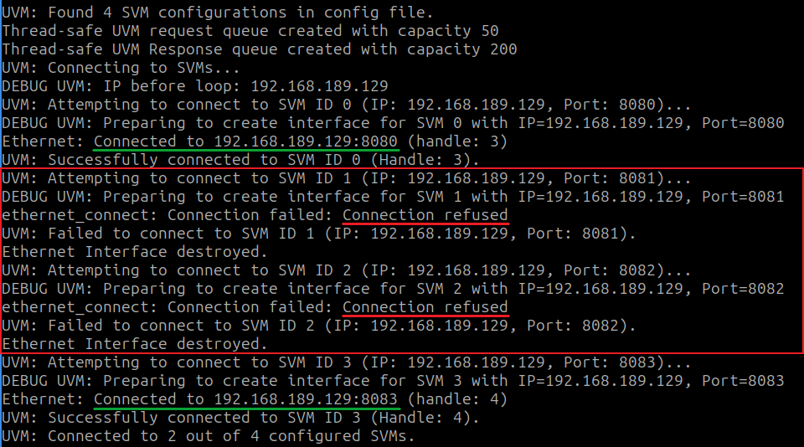

Рисунок 4.7 – Консольный вывод uvm_app при ошибке подключения   
к SVM 1 и SVM 2 из-за несоответствия портов (красным подчёркиванием выделены ошибки «Connection refused», зелёным – успешные подключения)

В окне «UVM Monitor» графического интерфейса пользователя, приведённом на рисунке 4.8, для экземпляров СВ ID=1 и ID=2 индикаторы статуса были установлены в «FAILED». Соответствующие EVENT сообщения с типом LinkStatus и новым статусом «FAILED» также были отображены в их логах. Важно отметить, что uvm_app не прекратил свою работу, а продолжил штатное взаимодействие с успешно подключенными экземплярами СВ ID=0   
и ID=3.

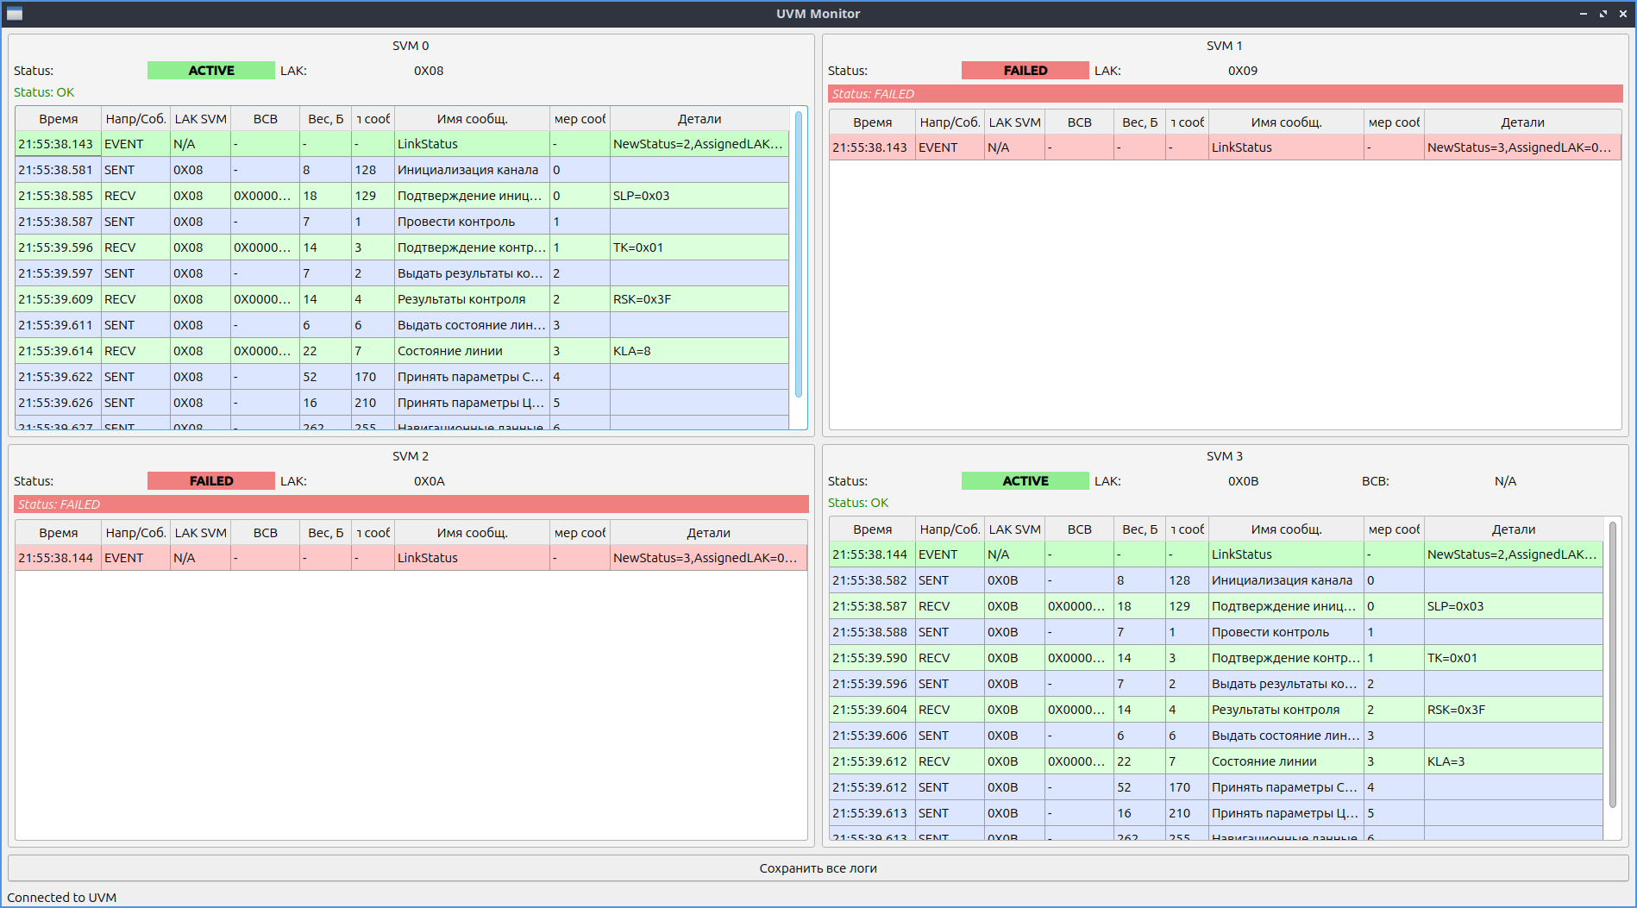

Рисунок 4.8 – Окно «UVM Monitor» при ошибке подключения   
к SVM 1 и SVM 2

* + - 1. Вывод по тесту: тест продемонстрировал, что модуль uvm_app корректно обрабатывает ситуацию, когда настроенные для подключения экземпляры СВ оказываются недоступными по указанным портам. Приложение правильно идентифицирует неудачные попытки соединения, логирует ошибки, обновляет статус соответствующих каналов в GUI на «FAILED» и продолжает работу с теми СВ, подключение к которым было успешно установлено. Это подтверждает отказоустойчивость системы на этапе установления соединений.
    1. Тестирование функции сохранения логов графического интерфейса пользователя
       1. Цель теста: проверка корректности функционирования механизма сохранения истории обмена сообщениями, отображаемой в таблицах логов графического интерфейса пользователя (gui_app), в текстовые файлы.
       2. Ход выполнения: в ходе выполнения одного из штатных тестовых сценариев (например, работа в режиме ОР, как описано в 4.2.1), после завершения обмена командами этапов «Подготовки к сеансу наблюдения» и «Подготовки к сеансу съемки», в таблицах логов gui_app для каждого активного экземпляра СВ накопилось определенное количество записей. После этого в приложении gui_app была активирована функция «Сохранить все логи» нажатием соответствующей кнопки. Приложению была указана директория на локальном диске для сохранения генерируемых лог-файлов.
       3. Наблюдаемые результаты: после выбора директории и подтверждения операции сохранения, приложение gui_app успешно создало текстовые файлы для каждого экземпляра СВ, по которому велось логирование. Имена файлов были сформированы по шаблону, включающему идентификатор экземпляра СВ, его логический адрес (LAK) и временную метку сохранения, что обеспечило их уникальность (например, svm_0_lak_08_log_<ДАТА_ВРЕМЯ>.txt).

При последующем анализе содержимого сохраненных лог-файлов было установлено, что каждый файл содержит полную и точную копию данных из соответствующей таблицы лога gui_app. В начале каждого файла присутствовал информационный заголовок, указывающий ID и LAK данного СВ. Далее следовали заголовки всех столбцов таблицы лога, идентичные отображаемым в GUI. Каждая последующая строка файла соответствовала одной записи из таблицы лога, с данными из ячеек, разделенными символами табуляции. Все типы событий (SENT, RECV, EVENT) и все поля сообщений, включая временные метки, номера, типы, детали, а также корректно вычисленные значения размера и BCB (где применимо), были сохранены без искажений. Пример содержимого сохраненного лог-файла для одного из экземпляров СВ представлен на рисунке 4.9.

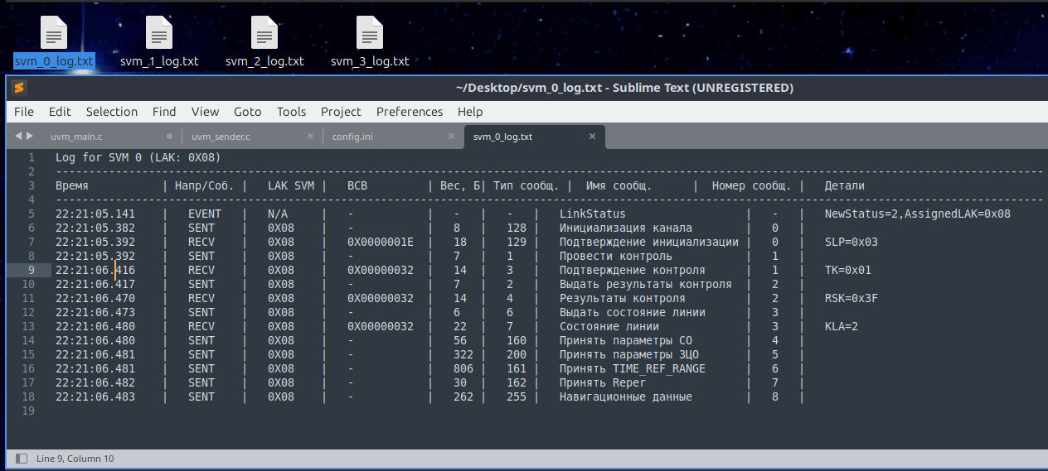

Рисунок 4.9 – Пример содержимого сохраненного лог-файла   
для экземпляра SVM 0

* + - 1. Вывод по тесту: тест подтвердил полную работоспособность и корректность функции сохранения логов в приложении gui_app. Система обеспечивает точное и структурированное сохранение всей накопленной истории взаимодействия для каждого имитируемого экземпляра СВ в отдельные текстовые файлы, предоставляя инструмент для последующего анализа и документирования.
  1. Выводы
     1. Проведенное комплексное тестирование разработанного программного комплекса, включающего модуль СВ (svm_app), модуль УВМ (uvm_app) и графический интерфейс пользователя (gui_app), позволило сделать следующие основные выводы:

1. подтверждена корректность реализации протокола взаимодействия: тестирование штатных режимов работы (ОР, ВР, ДР) показало, что обмен сообщениями между УВМ и имитируемыми СВ на всех ключевых этапах – «Инициализация канала», «Подготовка к сеансу наблюдения» и «Подготовка к сеансу съемки» – происходит в строгом соответствии с требованиями заданного протокола. Правильно формируются и интерпретируются все типы сообщений, их заголовки и структуры тел;
2. продемонстрирована работоспособность системы в многопоточном асинхронном режиме: комплекс успешно имитирует одновременную и независимую работу до четырех экземпляров СВ. Модуль УВМ корректно управляет параллельными сеансами связи, асинхронно обрабатывая команды и ответы для каждого СВ, что подтверждается логами взаимодействия и отображением в GUI;
3. проверена функциональность механизмов имитации нештатных ситуаций: модуль svm_app способен корректно моделировать различные сбои на стороне СВ, включая ошибки внутреннего самоконтроля (некорректный РСК), принудительный разрыв TCP-соединения по достижении лимита отправленных сообщений, отсутствие ответа на команды УВМ и отправку асинхронного сообщения «Предупреждение» вместо штатного ответа;
4. подтверждена отказоустойчивость модуля УВМ: модуль uvm_app продемонстрировал способность корректно реагировать на смоделированные сбои СВ и ошибки сетевого взаимодействия. В частности, подтверждена работа механизмов:

* обработки ошибок при установлении TCP-соединений (неверный порт/IP-адрес);
* идентификации и соответствующей обработки некорректных данных в протокольных сообщениях (несовпадение LAK, ошибочный РСК) и асинхронных сообщений «Предупреждение».

Во всех случаях система обеспечивала изоляцию проблемного канала и продолжала штатную работу с остальными исправными экземплярами СВ;

1. верифицирована корректность работы графического интерфейса пользователя: приложение gui_app точно и своевременно отображает информацию о состоянии всех каналов связи, последовательности отправляемых и принимаемых сообщений, их ключевых параметрах (LAK, BCB, размер) и возникающих системных событиях. Функция сохранения логов взаимодействия в текстовые файлы работает корректно, обеспечивая полное и точное протоколирование сеансов работы.
   * 1. Результаты тестирования подтверждают, что разработанный программный комплекс соответствует предъявляемым требованиям, обладает необходимой функциональностью для имитации процедур управления СВ и взаимодействия с УВМ, и может быть использован в качестве инструмента для наземной отладки и испытаний программного обеспечения УВМ в условиях, приближенных к реальным.
     2. Приведённый объём тестирования на реальной аппаратуре АО «Концерн «Вега» позволяет сделать вывод, что программный комплекс был внедрён для реального использования. Разработанный инструмент позволяет проводить эффективную отладку и тестирование ПО УВМ без необходимости использования полной аппаратной конфигурации, что способствует сокращению сроков и затрат на разработку.
     3. Выявленные в ходе специфических сценариев (например, обработка «Предупреждения» на этапе инициализации) особенности поведения системы указывают на возможные направления для дальнейшего улучшения управляющей логики с целью повышения ее гибкости.

Заключение

В рамках настоящей выпускной квалификационной работы был разработан программный комплекс, предназначенный для имитации процедур управления СВ РСА и моделирования их взаимодействия с УВМ. Разработка велась на языке программирования C с использованием стандартных библиотек POSIX для реализации многопоточности и сетевого обмена данными по протоколу TCP/IP, а также на языке C++ с применением фреймворка Qt для создания графического интерфейса пользователя. Созданный комплекс предоставляет разработчикам и испытателям бортового ПО УВМ эффективный инструмент для проведения наземной отладки, верификации Протокола и тестирования алгоритмов управления в условиях, максимально приближенных к реальным, но без задействования дорогостоящей и не всегда доступной полной аппаратной конфигурации.

В ходе выполнения работы был проведен детальный анализ задачи имитации и требований, изложенных в документе «Протокол взаимодействия бортовых спецвычислителей и управляющей вычислительной машины». На основе этого анализа была спроектирована и реализована многокомпонентная архитектура, включающая два основных программных модуля: модуль СВ (svm_app) и модуль УВМ (uvm_app), а также приложение для мониторинга (gui_app).

Программный модуль svm_app способен имитировать одновременную и независимую работу до четырех экземпляров СВ, каждый из которых функционирует на выделенном TCP-порту и управляется индивидуальным набором потоков (поток-слушатель, поток-приемник, поток-обработчик и персональный поток-таймер). Реализована логика ответов на команды УВМ согласно Протоколу, а также гибкий механизм имитации различных режимов работы и нештатных ситуаций, настраиваемый через конфигурационный файл config.ini.

Программный модуль uvm_app реализует управляющую логику УВМ, включая установку и поддержку асинхронных TCP-соединений с имитируемыми СВ. Ключевым элементом uvm_app является машина состояний, управляющая многоэтапным протоколом подготовки каждого СВ к работе, обеспечивая корректную последовательность обмена командами «запрос-ответ» и параллельную обработку нескольких каналов связи. Модуль также формирует и отправляет конфигурационные параметры для различных режимов съемки, обрабатывает ответные и асинхронные сообщения от СВ, реализует механизмы отказоустойчивости и обеспечивает трансляцию всей информации о ходе взаимодействия в графический интерфейс пользователя.

Графический интерфейс gui_app предоставляет оператору наглядные средства для мониторинга состояния всех каналов связи, детального протоколирования обмена сообщениями (с указанием направления, типа, номера, логических адресов, размера и ключевых параметров, таких как BCB), а также для отслеживания возникающих ошибок и нештатных событий в реальном времени. Реализована функция сохранения логов для последующего анализа.

Проведенное комплексное тестирование на реальном оборудовании   
АО «Концерн «Вега» подтвердило корректность функционирования разработанного программного комплекса, его полное соответствие требованиям Протокола. В процессе внедрения была проведена успешная имитация различных сценариев, включая штатную работу всех компонентов, а также моделирование специфических ошибок и нештатных ситуаций (таких как сбои внутреннего контроля СВ, отсутствие ответов, разрыв соединения), продемонстрировала работоспособность управляющей логики УВМ и эффективность механизмов отказоустойчивости. Результаты тестирования убедительно доказывают практическую значимость созданных средств для существенного повышения качества и сокращения временных и ресурсных затрат на этапах наземной отработки и испытаний сложных бортовых вычислительных систем.

На основании проделанной работы можно заключить, что поставленная цель достигнута: разработан программный комплекс, являющийся эффективным и гибким инструментом для имитации и тестирования процедур управления в системе УВМ-СВ радиолокатора космического базирования. Дальнейшее развитие комплекса может включать расширение набора имитируемых сообщений СВ, добавление новых сценариев нештатных ситуаций и интеграцию с другими компонентами испытательных стендов.

Список используемой литературы

1. Страуструп, Б. Язык программирования C++ (стандарт C++11). Краткий курс. / Б. Страуструп. — М.: Бином, 2019. — 176 с.
2. Kernighan, B. W., & Ritchie, D. M. (1988). The C Programming Language (2nd Edition). Prentice Hall.
3. Стивенс, У. Р., Раго, С. А. «UNIX. Профессиональное программирование». – 3-е изд. – СПб.: «Питер», 2012. — 944 с.
4. Документация Qt [Электронный ресурс] — URL: https://doc.qt.io/qt‑5/reference-overview.html
5. Стивенс, У. Р., Феннер, Б., Рудофф, Э. М. UNIX. Разработка сетевых приложений. – 3-е изд. – СПб.: Питер, 2007. – 1040 с.
6. Олифер, В. Г., Олифер, Н. А. (2019). Компьютерные сети. Принципы, технологии, протоколы. 5-е изд. СПб.: Питер.
7. Butenhof, D. R. Programming with POSIX Threads. – Addison-Wesley, 1997. – 380 с.
8. Таненбаум, Э., Уэзеролл, Д. (2011). Компьютерные сети. 5-е изд. СПб.: Питер.

Приложение А  
(обязательное)  
Графические материалы

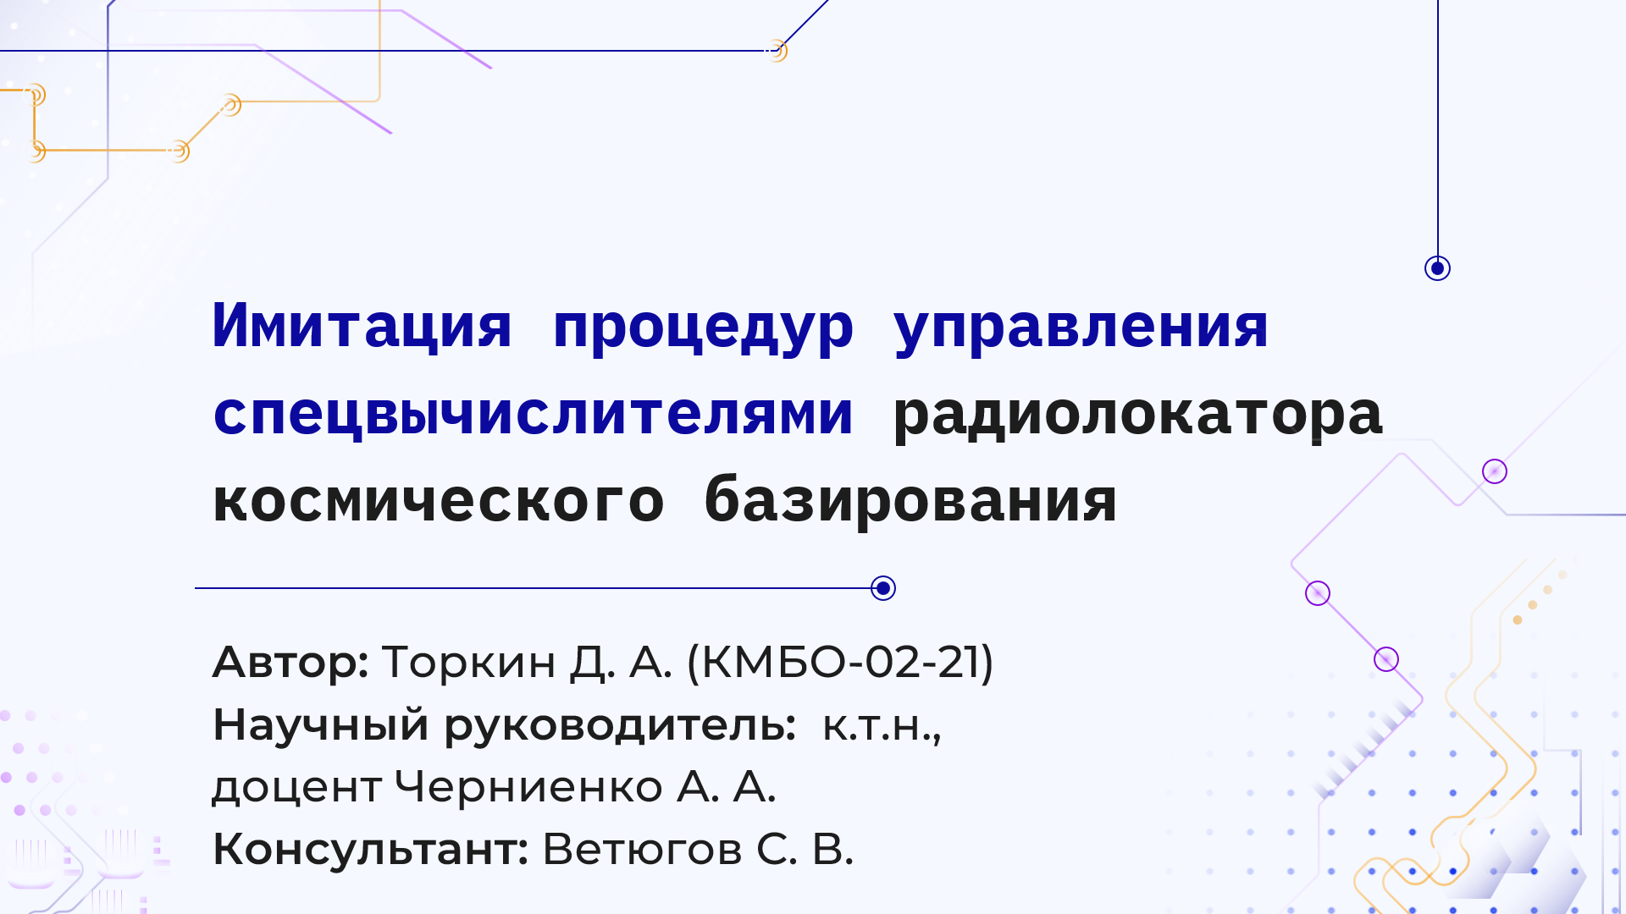

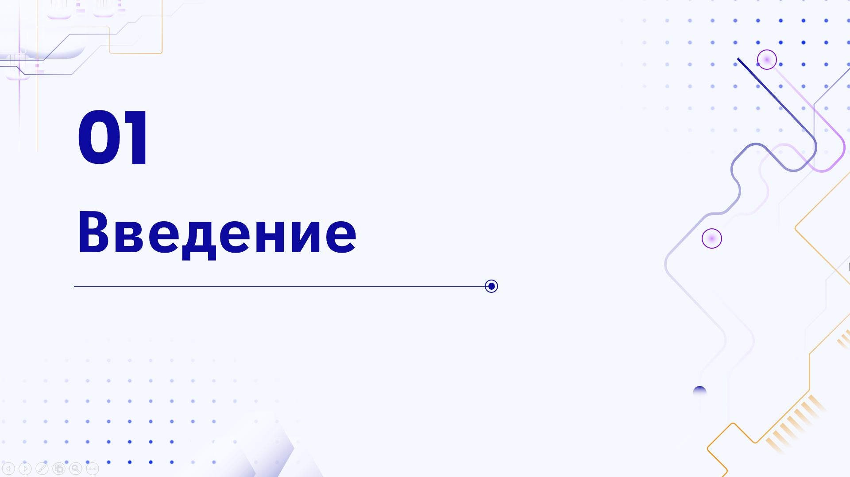

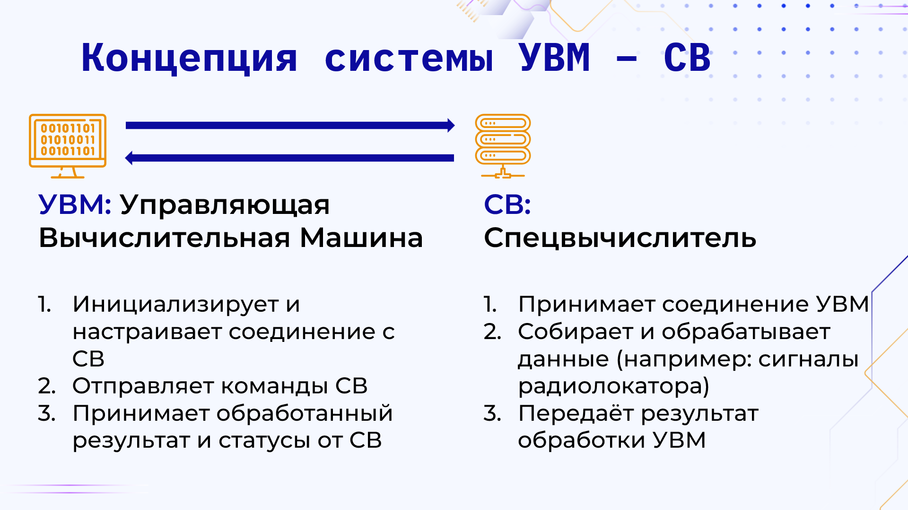

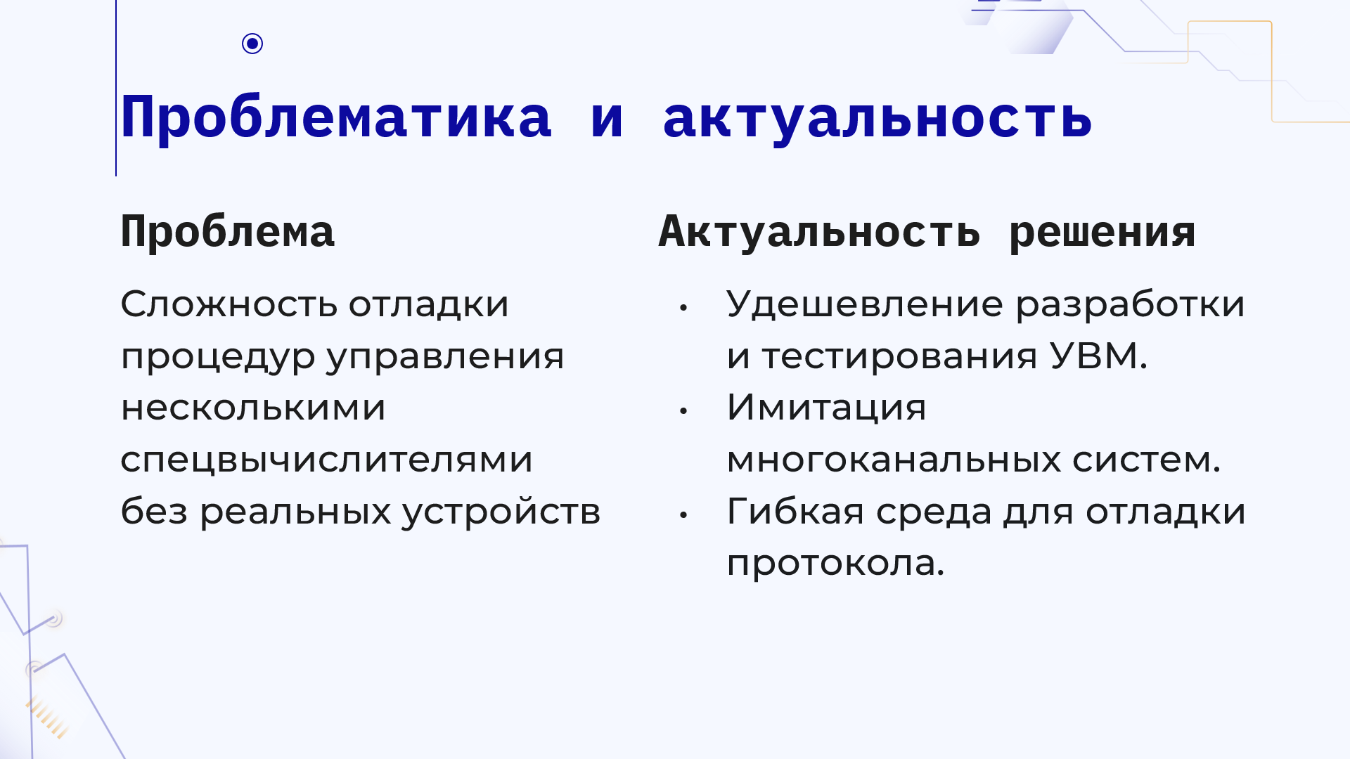



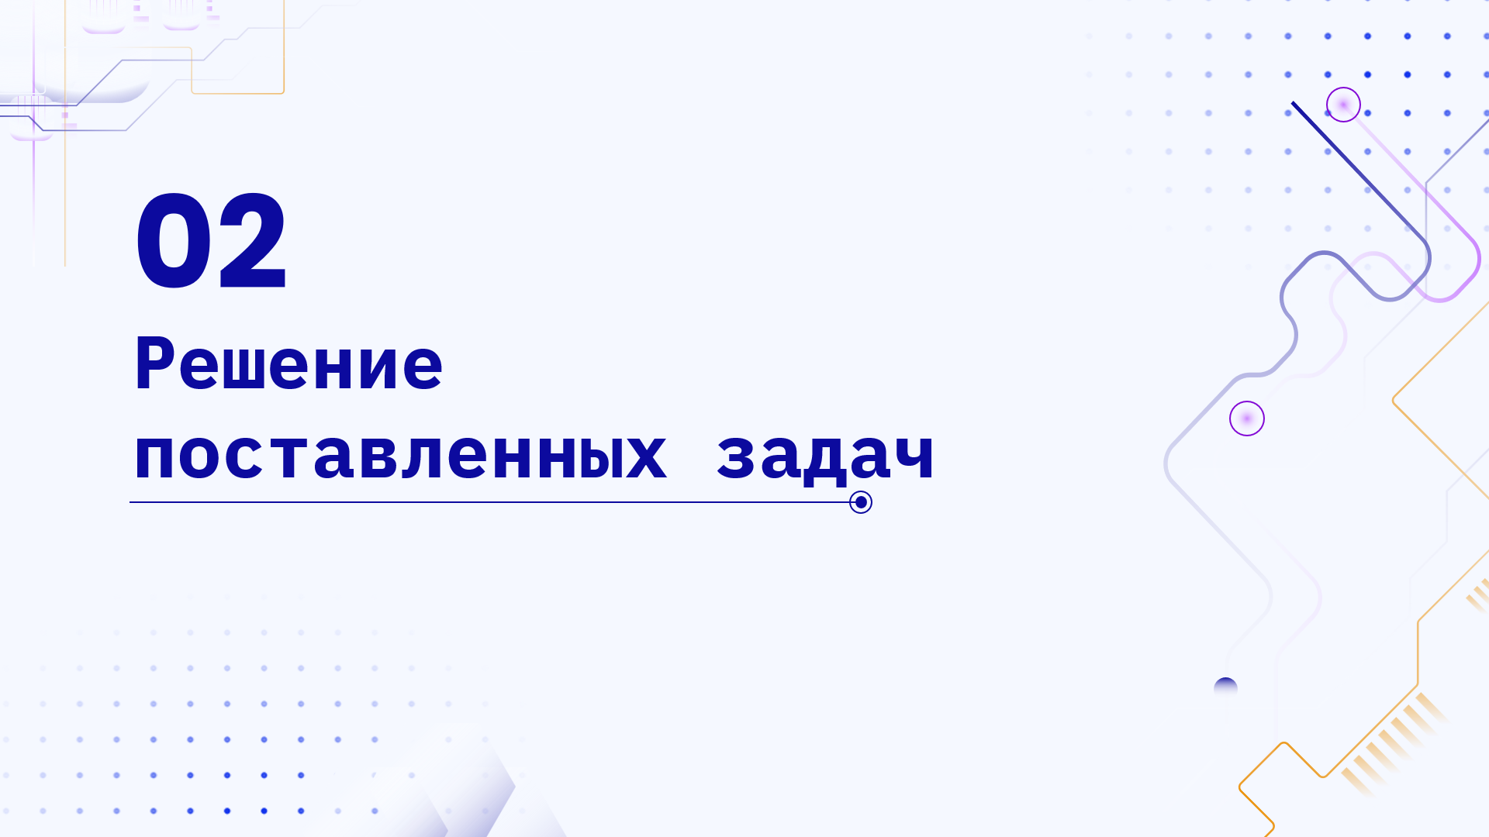

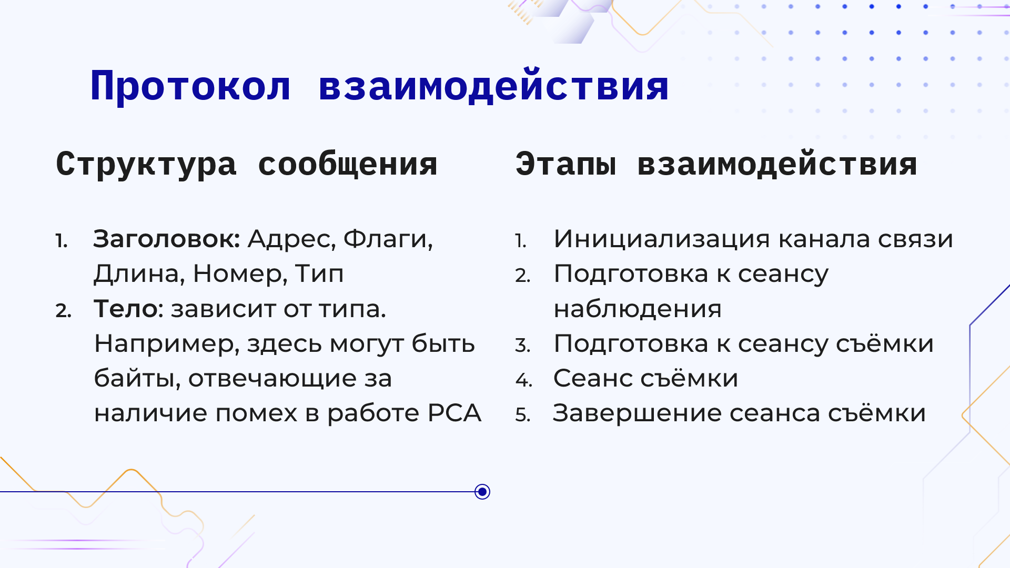 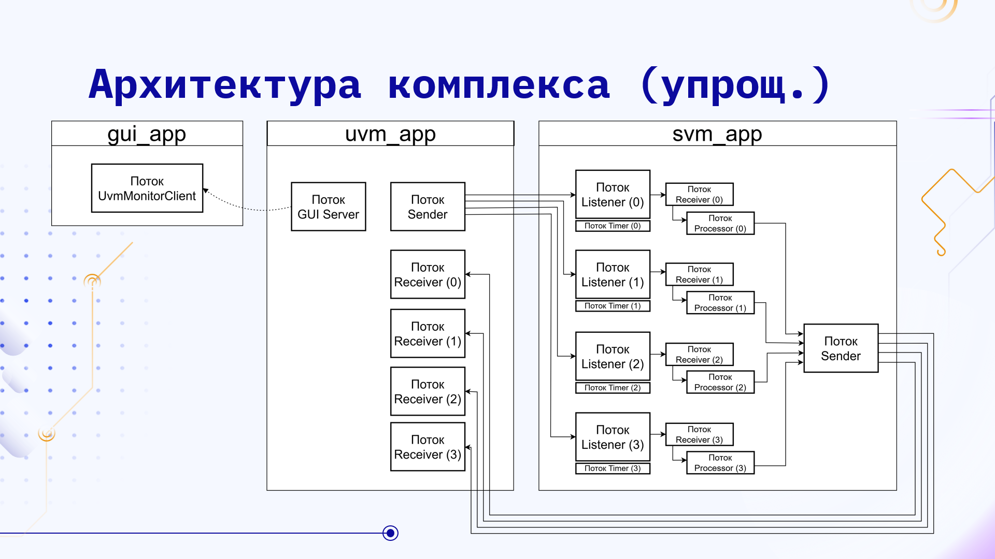

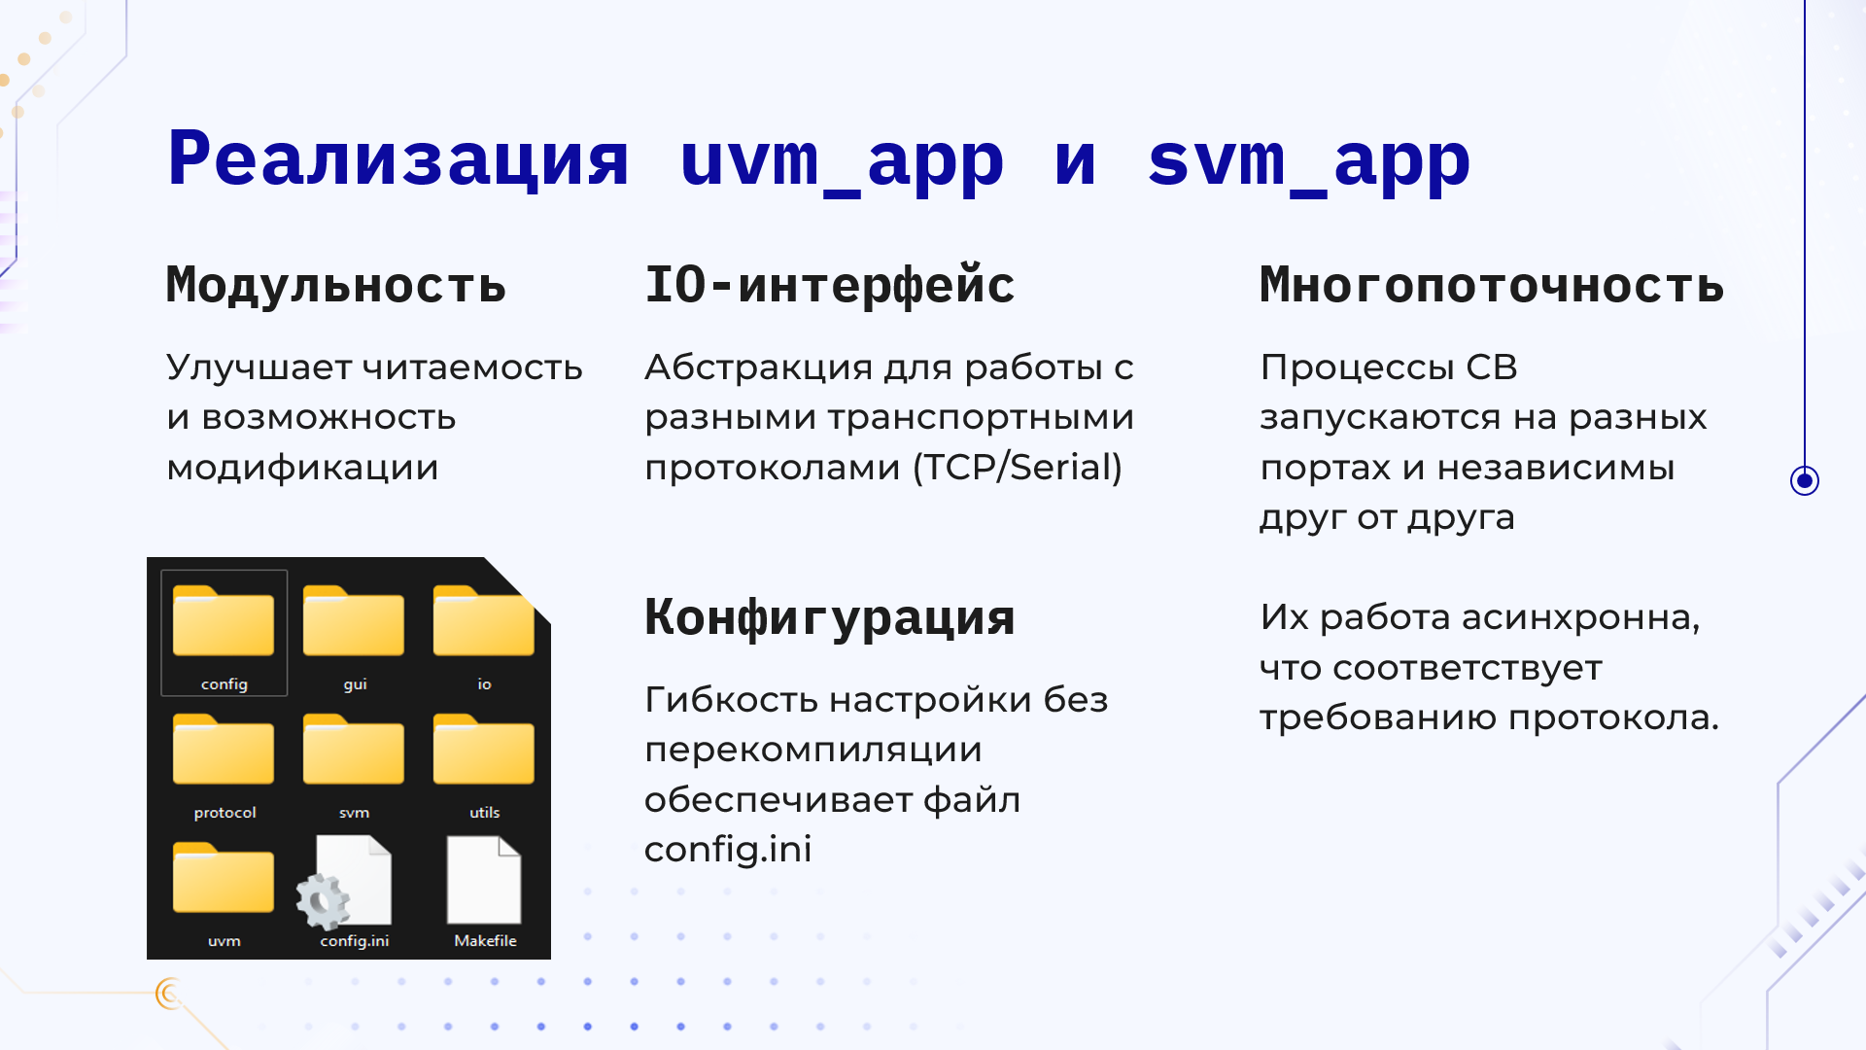 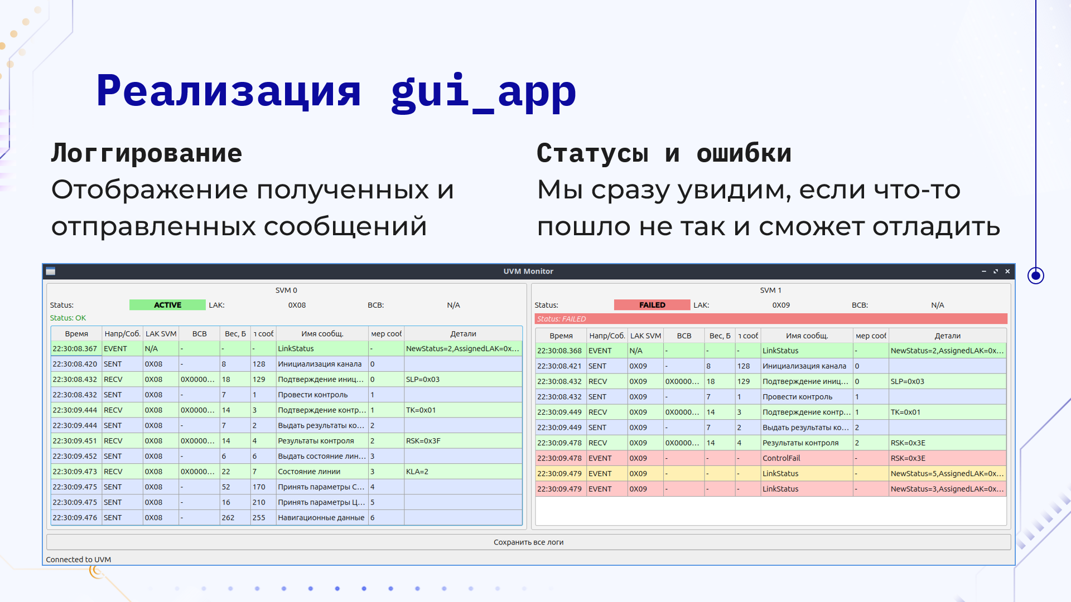 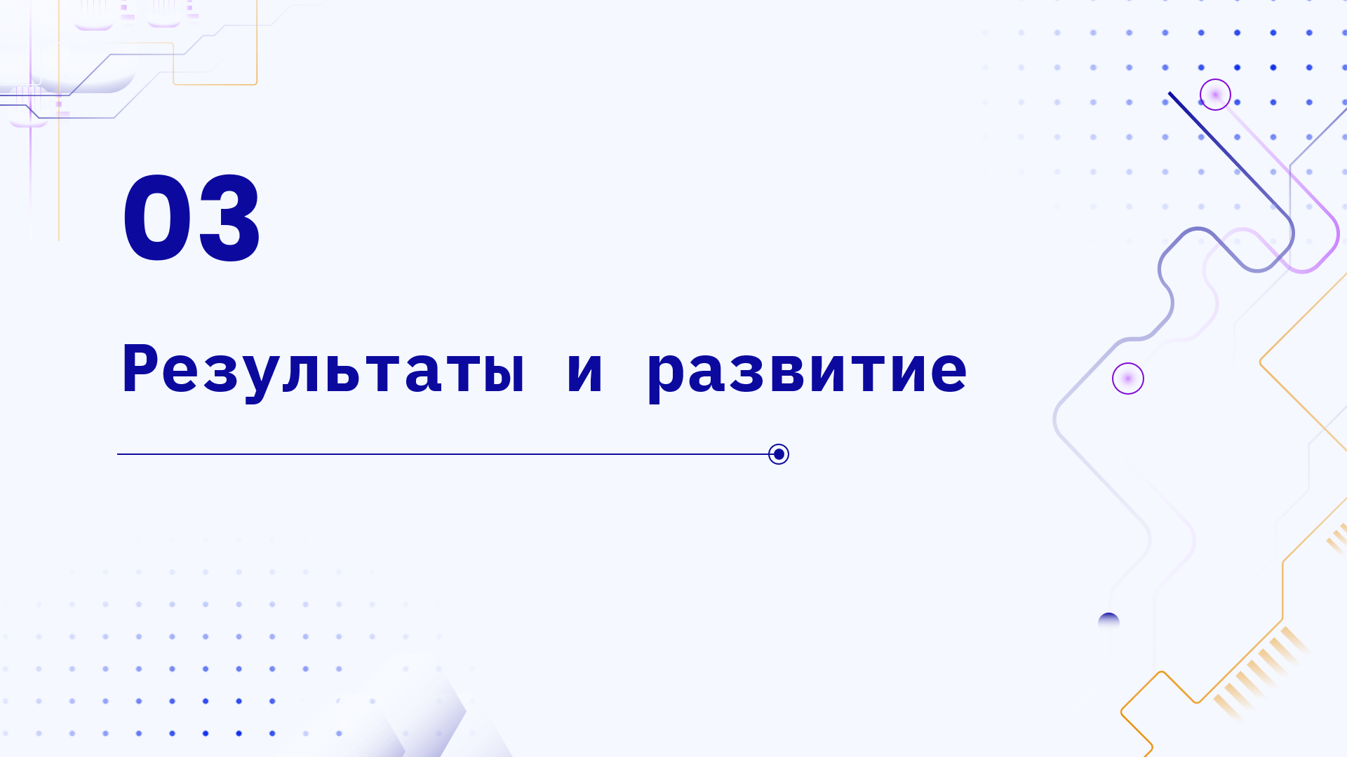 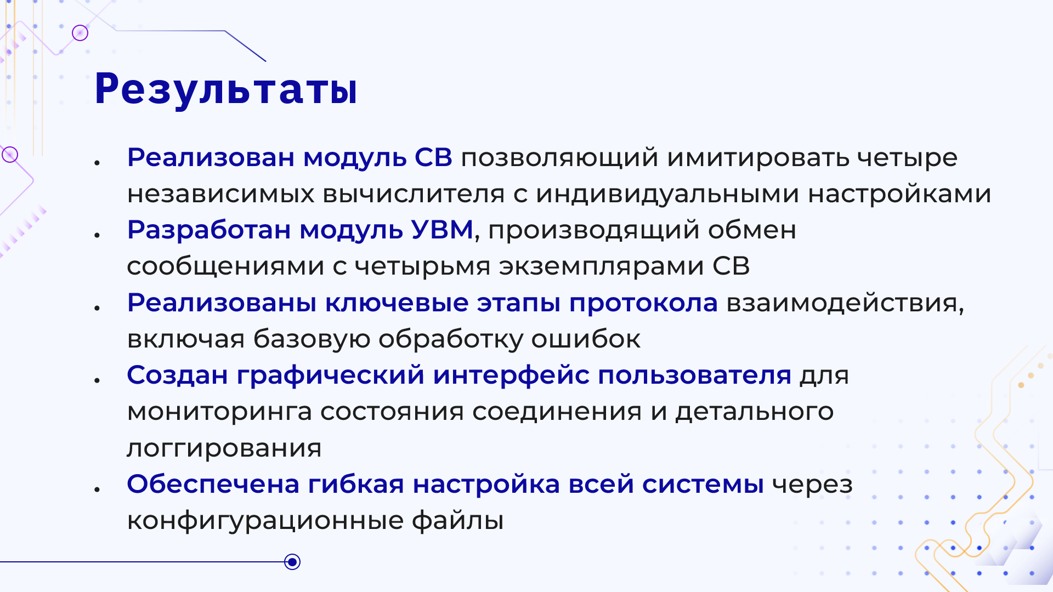 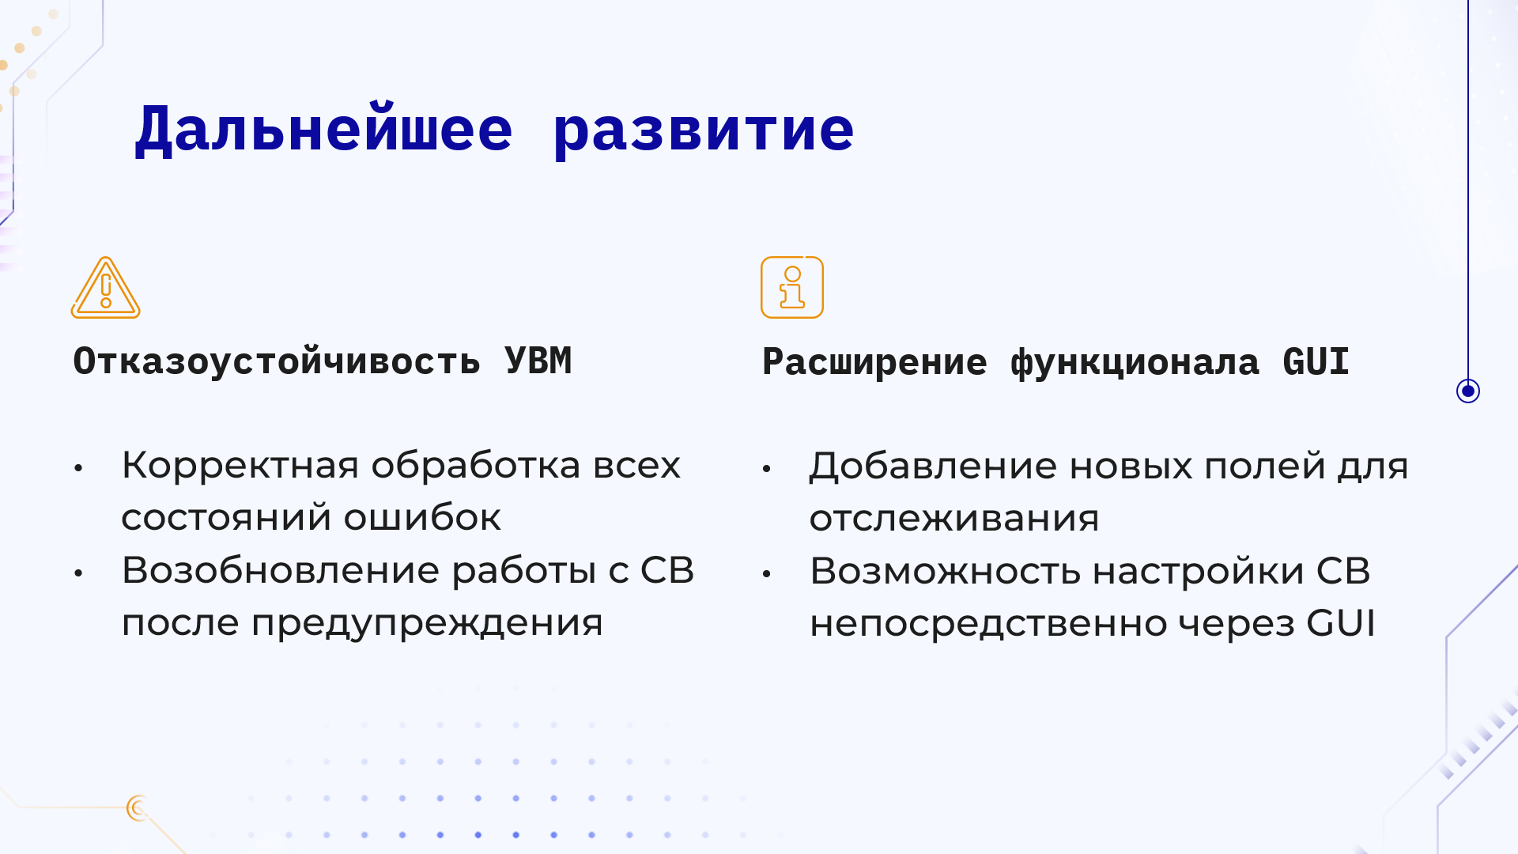 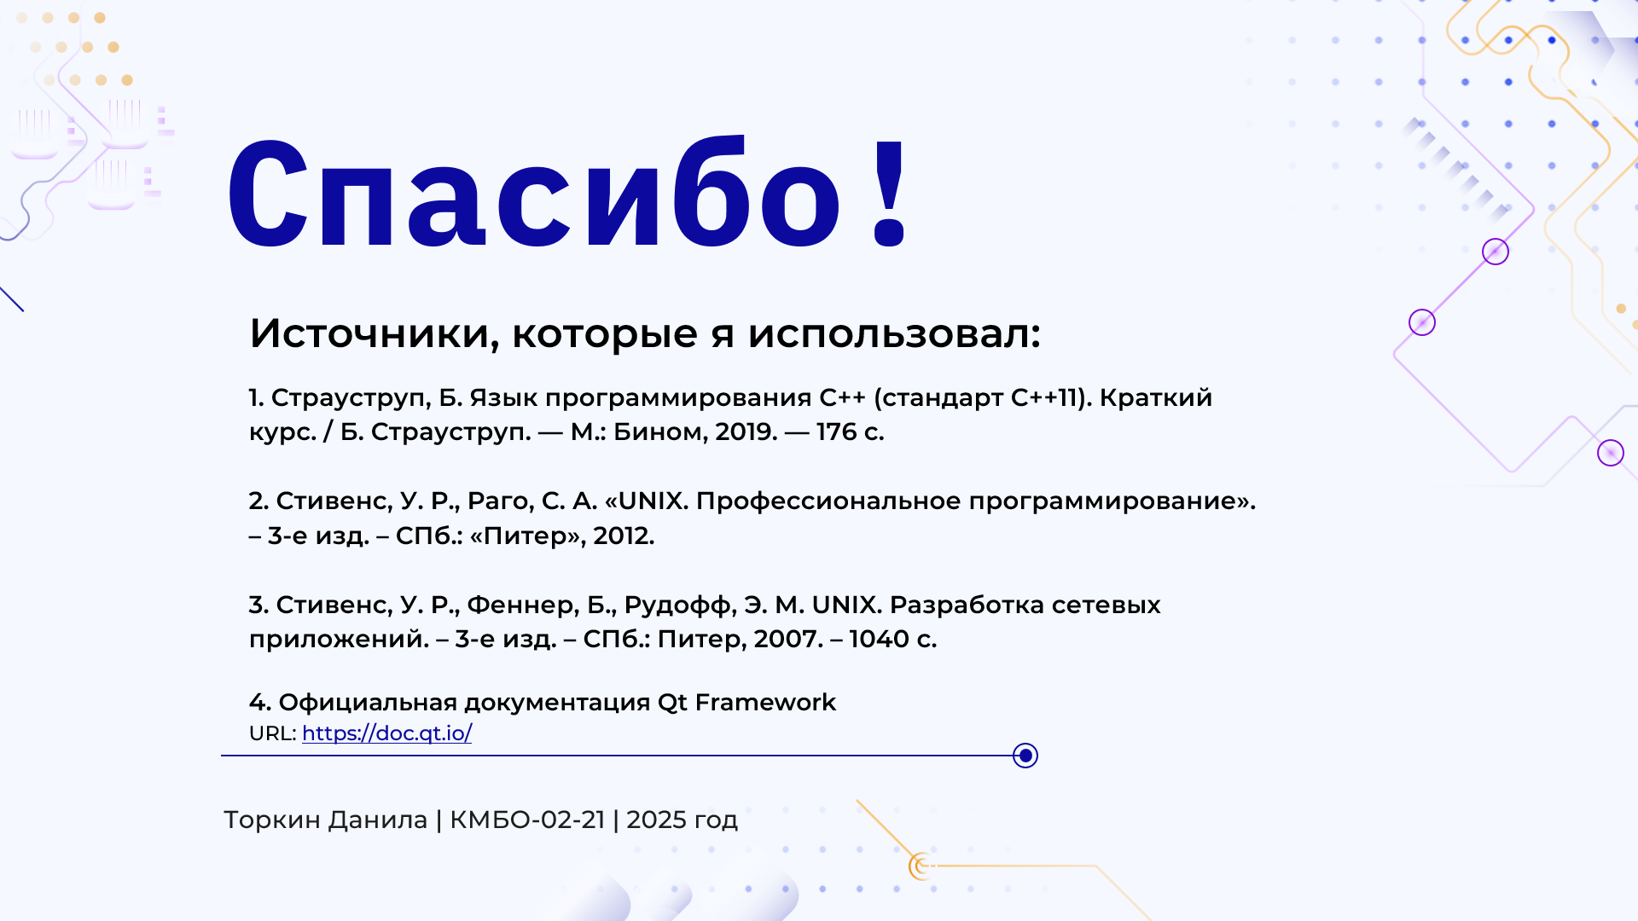

Приложение Б  
(обязательное)  
Задание на выполнение ВКР

<<< после печати заменить лист экземпляром задания >>>

<<< номера страниц проставить вручную, черной ручкой >>>

Приложение В  
(обязательное)  
Отзыв руководителя

<<< после печати заменить лист экземпляром отзыва >>>

<<< номера страниц проставить вручную, черной ручкой >>>

Приложение Г  
(обязательное)  
Акт внедрения

<<< после печати заменить лист экземпляром акта >>>

<<< номера страниц проставить вручную, черной ручкой >>>

Приложение Д  
(обязательное)  
Исходный код и дистрибутив

Место крепления конверта   
для компакт-диска